时长：21h

## 课程导学

》》socket 难在哪里

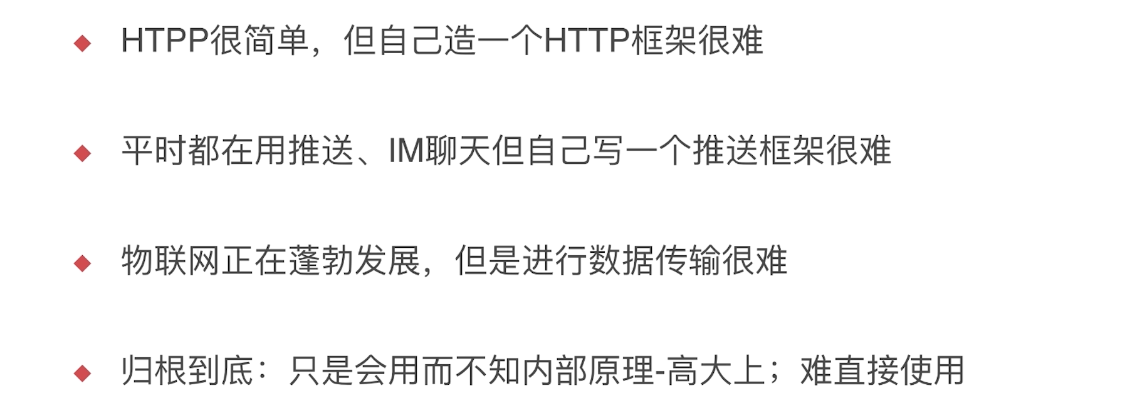

》》为什么 socket 难直接用？

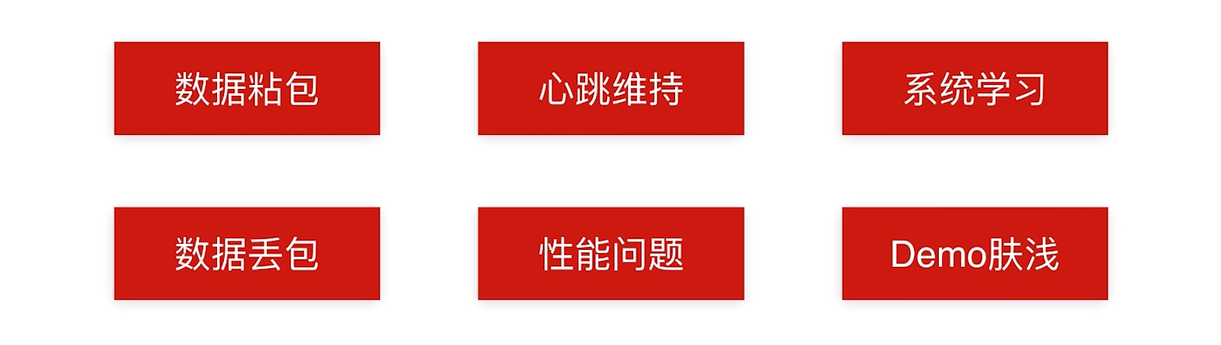

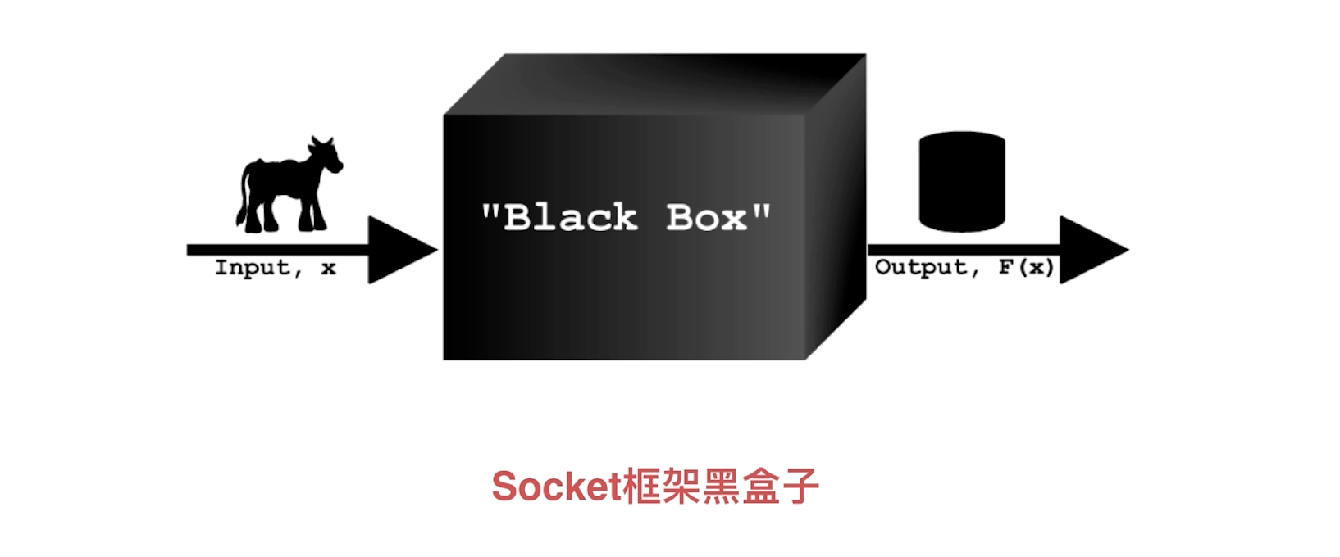

》》学习目标与收获

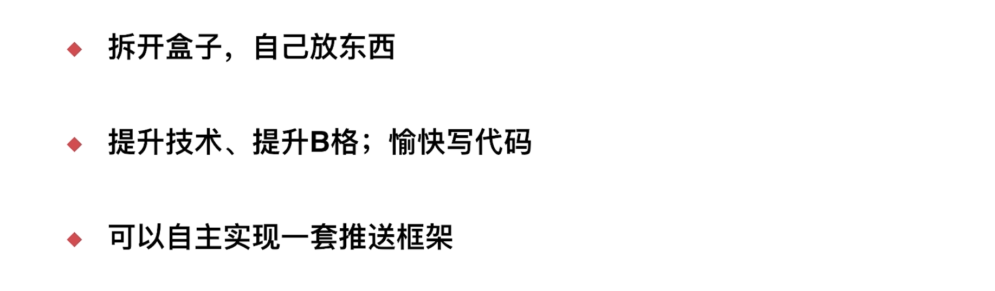

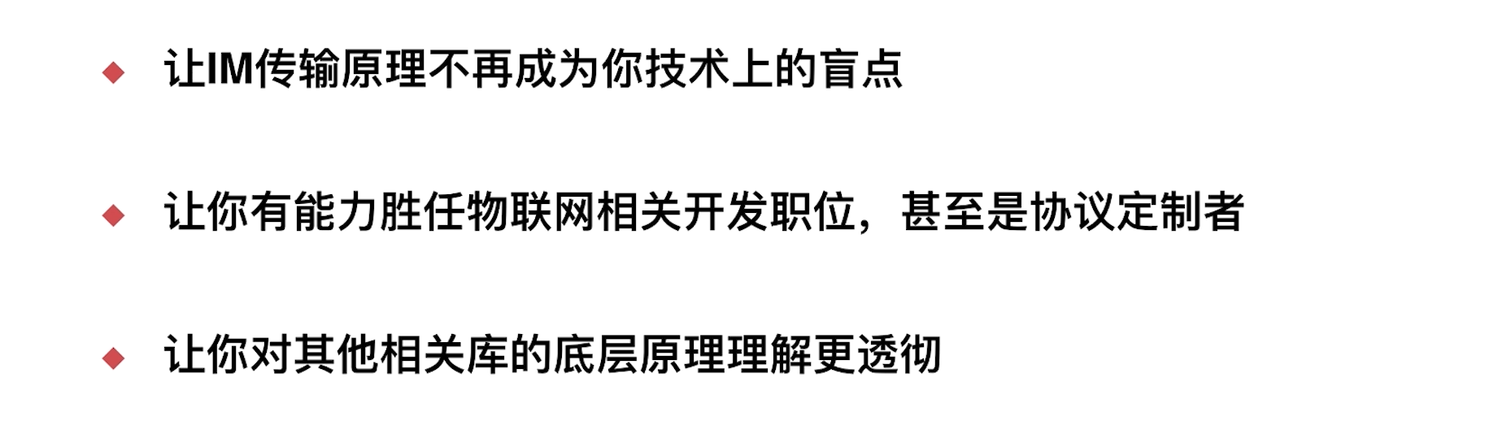

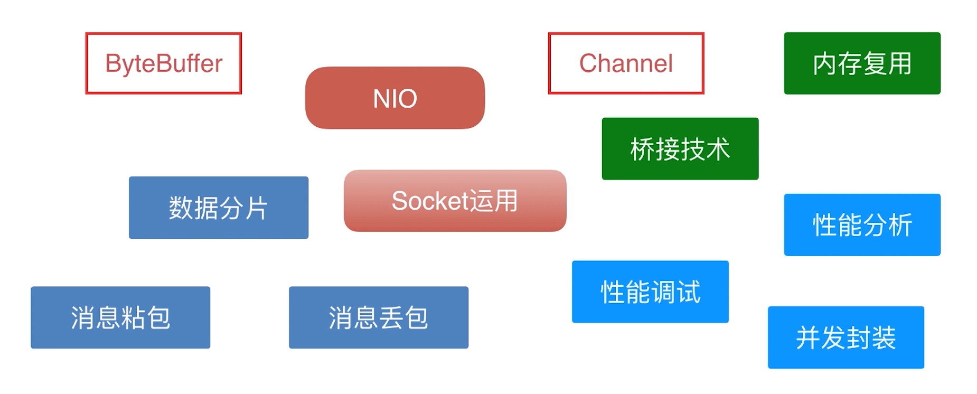

》》授课方式

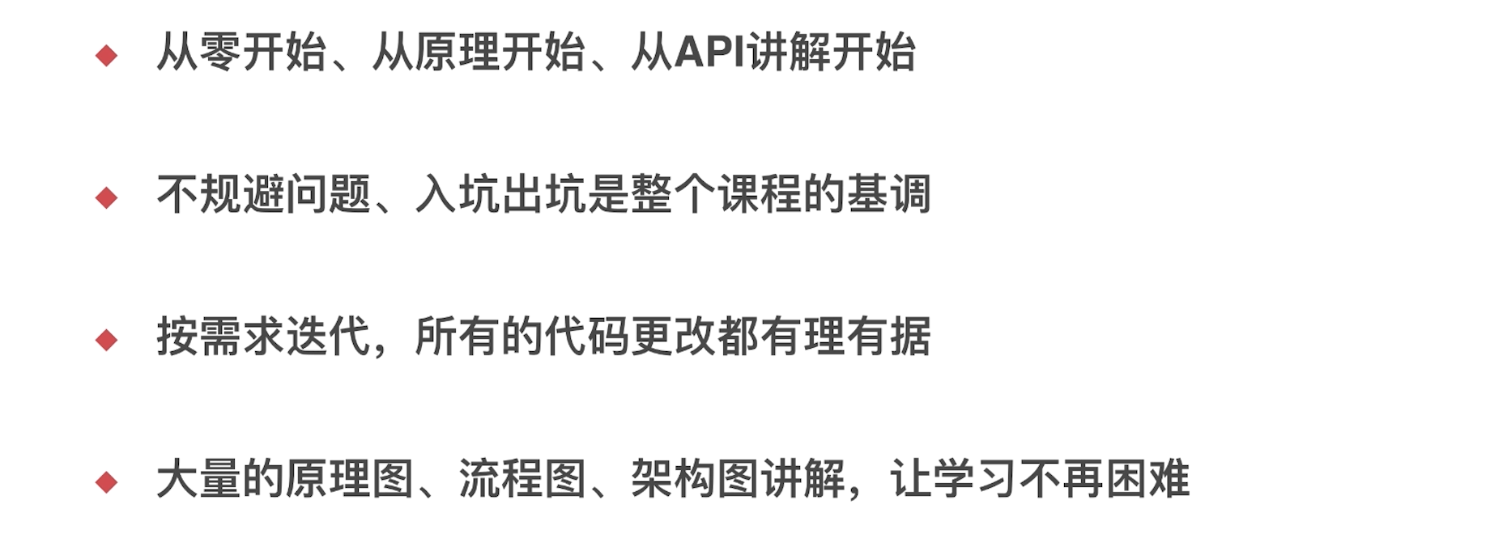

》》课程安排

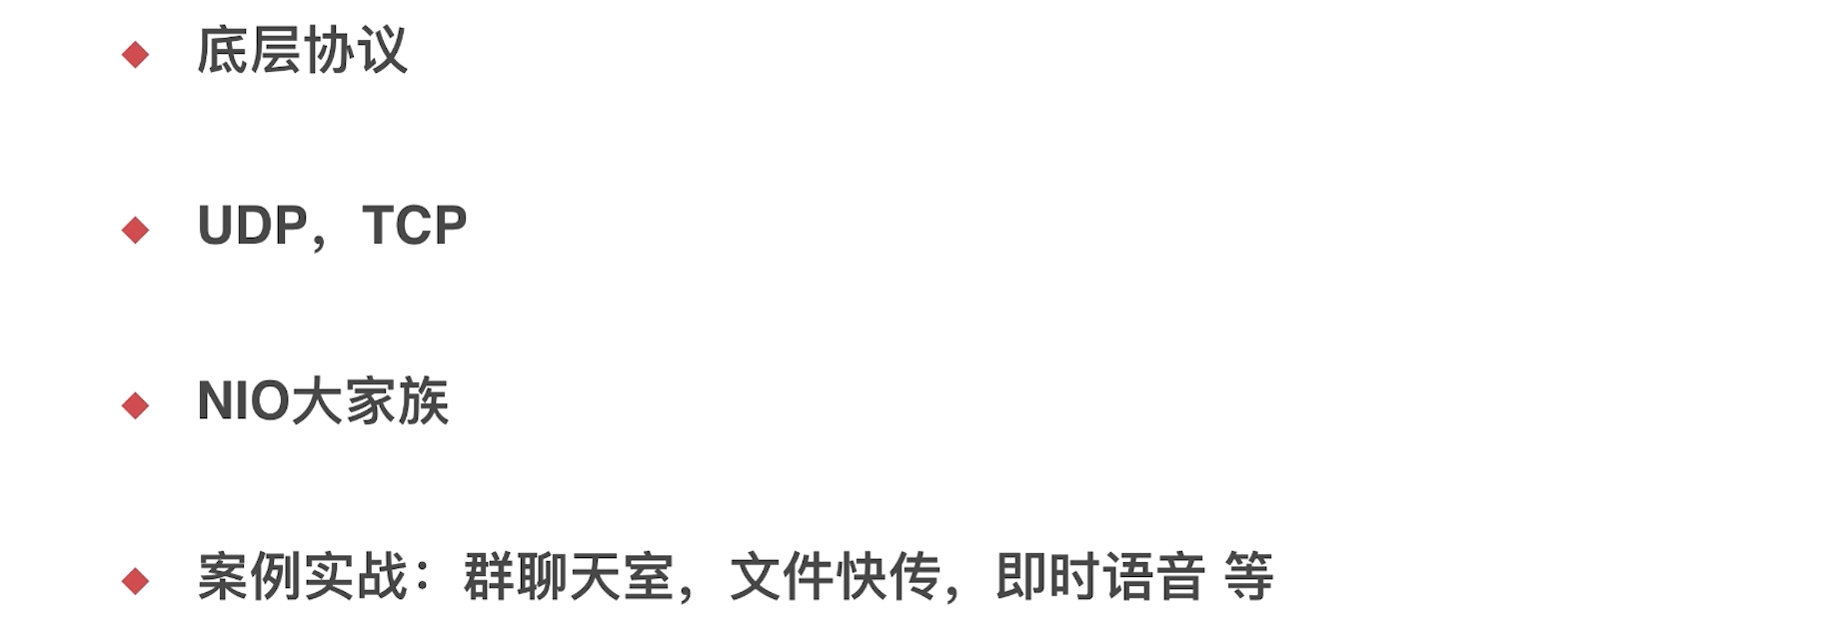

》》底层协议

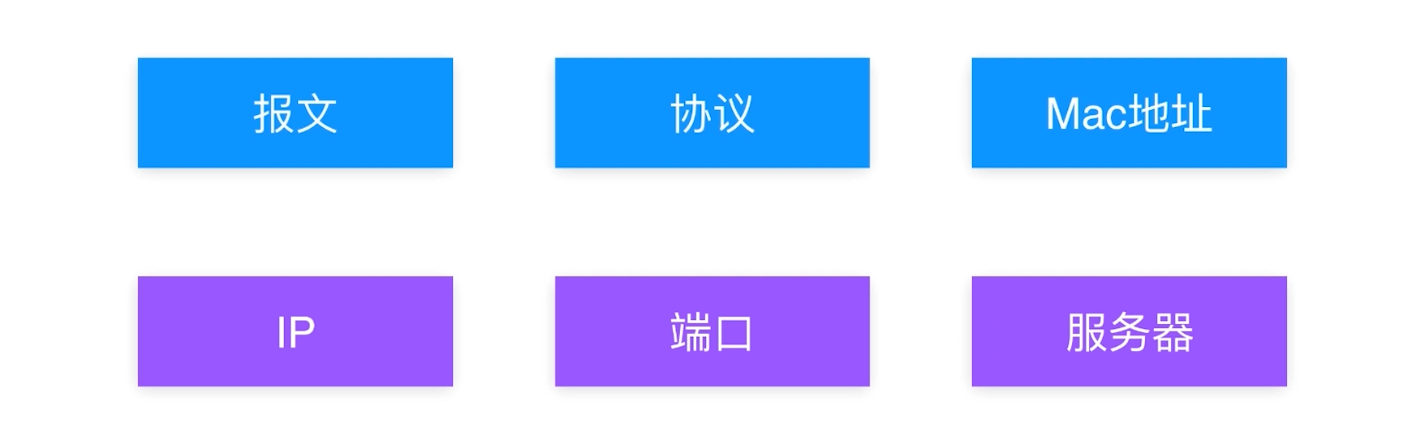

》》UDP 和 TCP

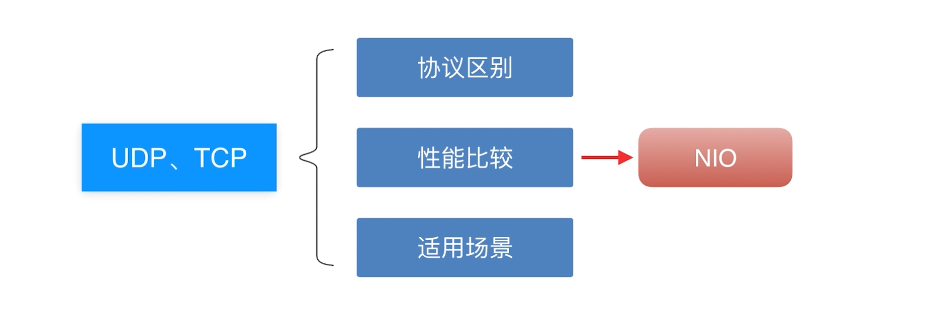

》》NIO 大家族

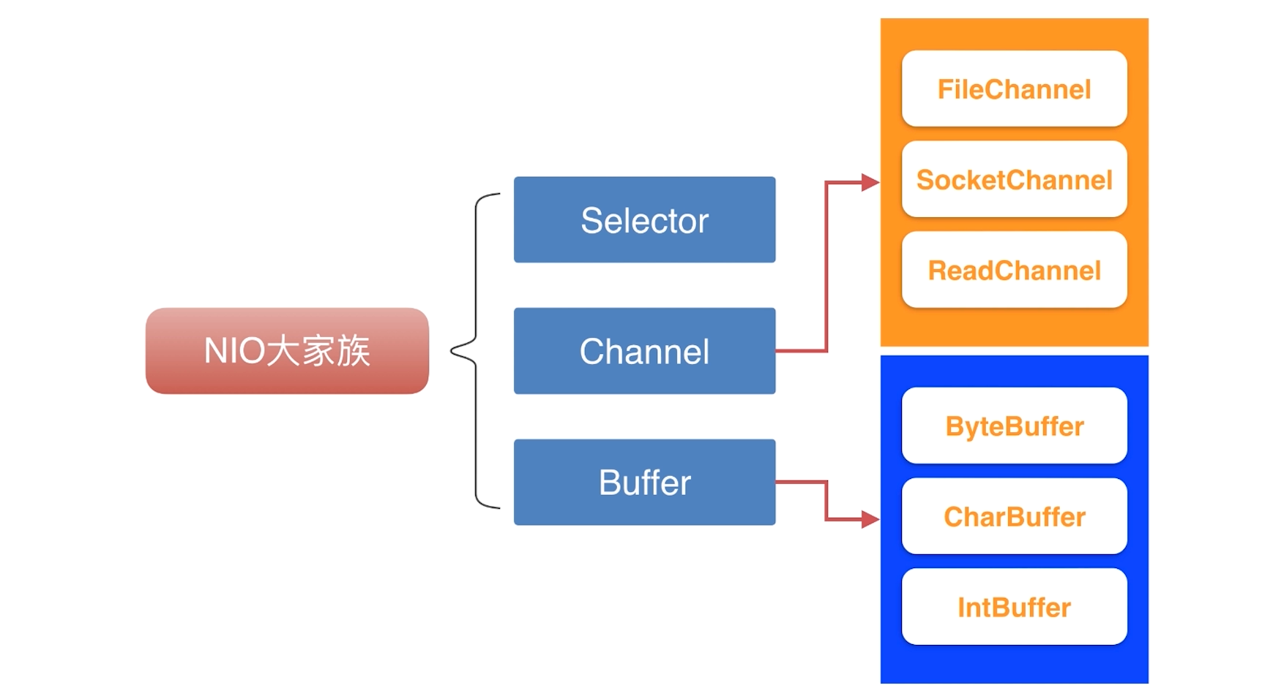

》》NIO-ByteBuffer的ju个例子

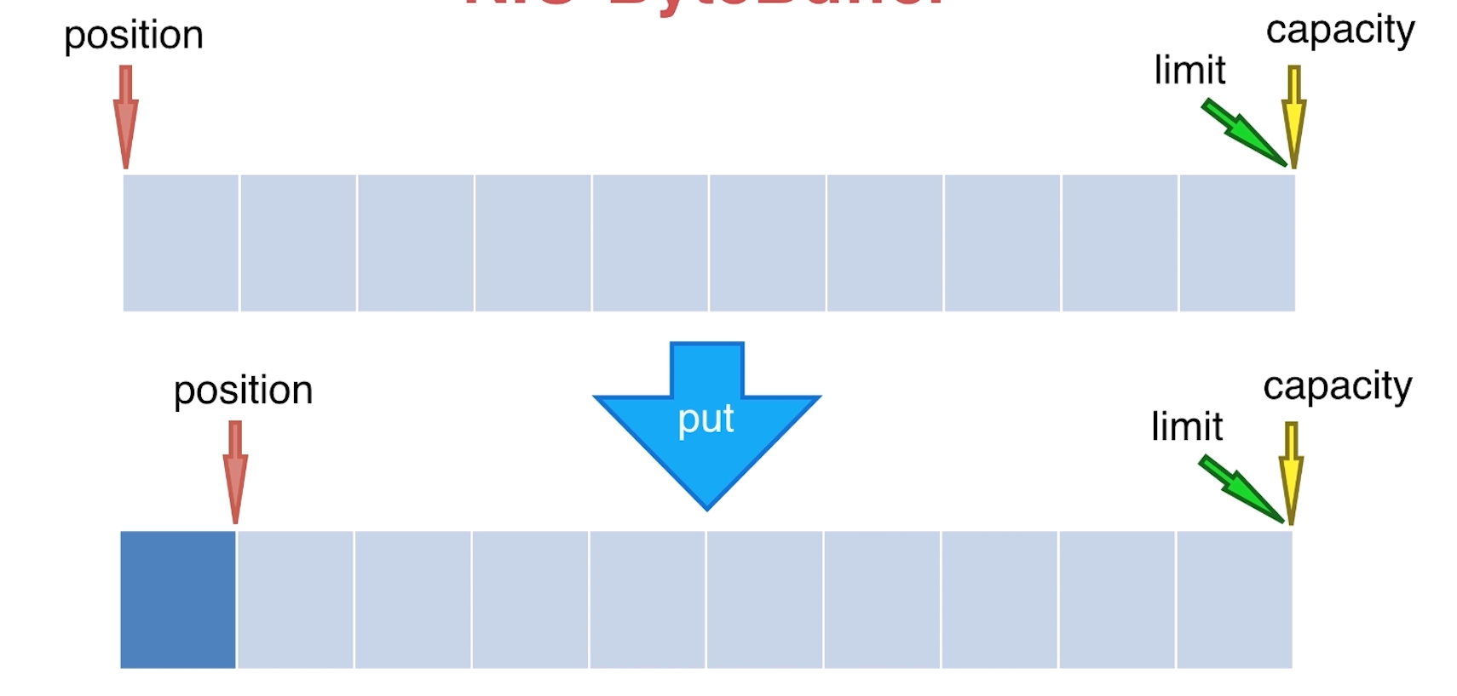

》》案例一： 群聊天

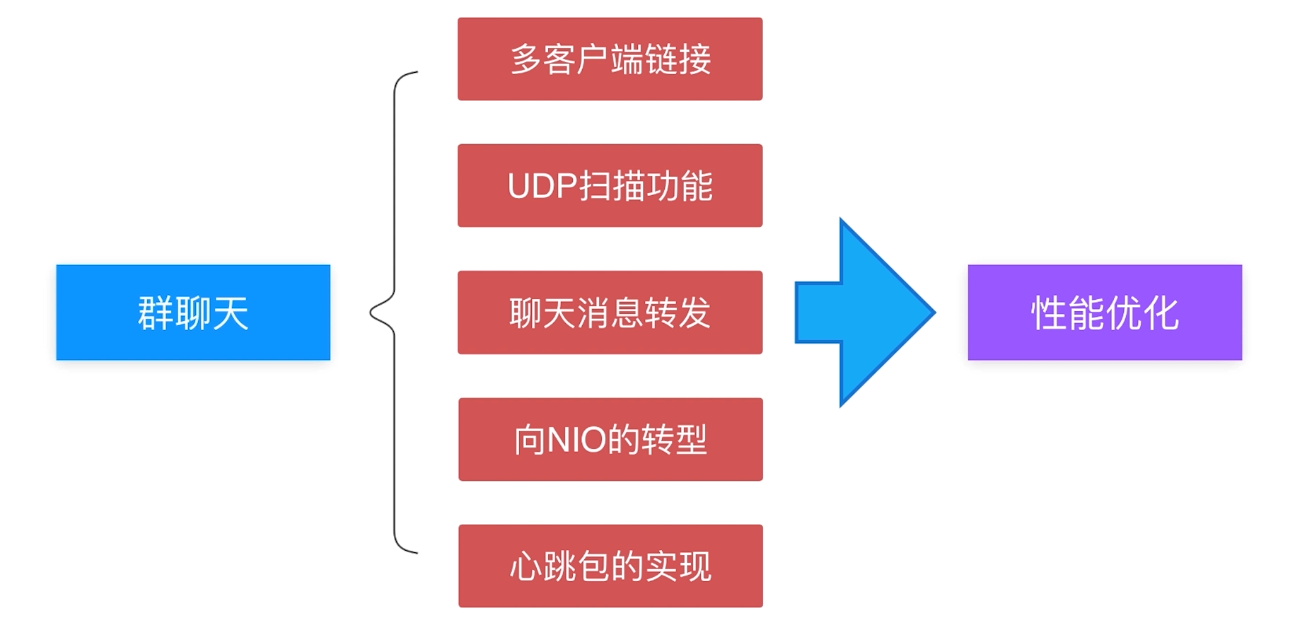

》》案例二：文件快传

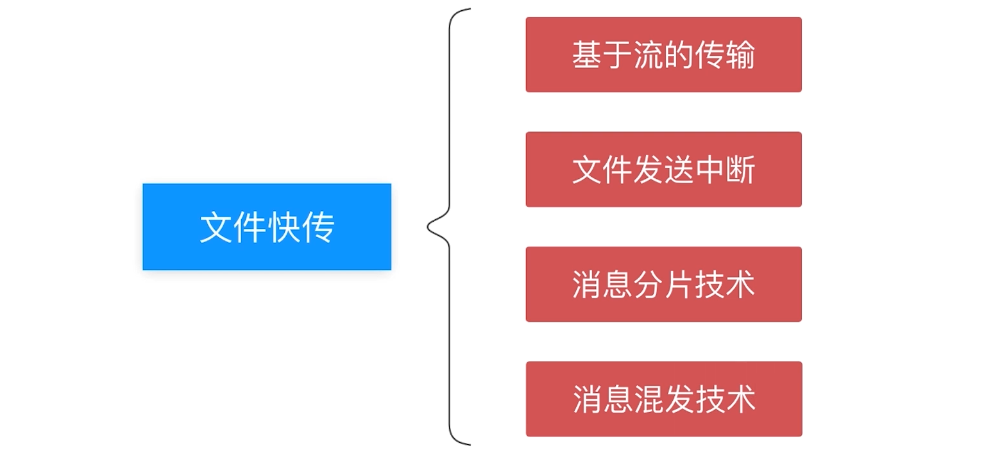

》》案例三：即时语音

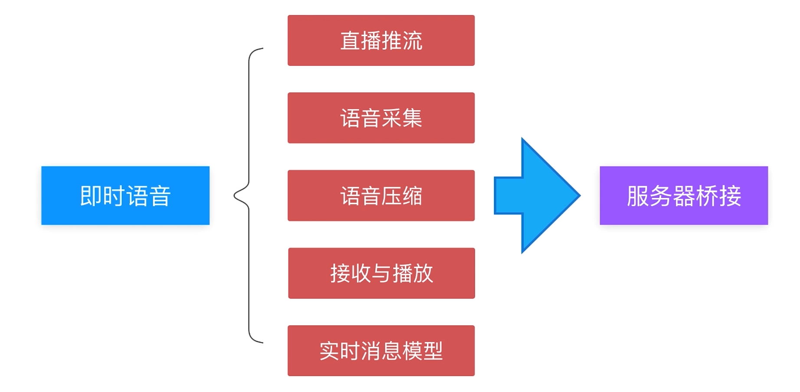

》》高性能的调度规则

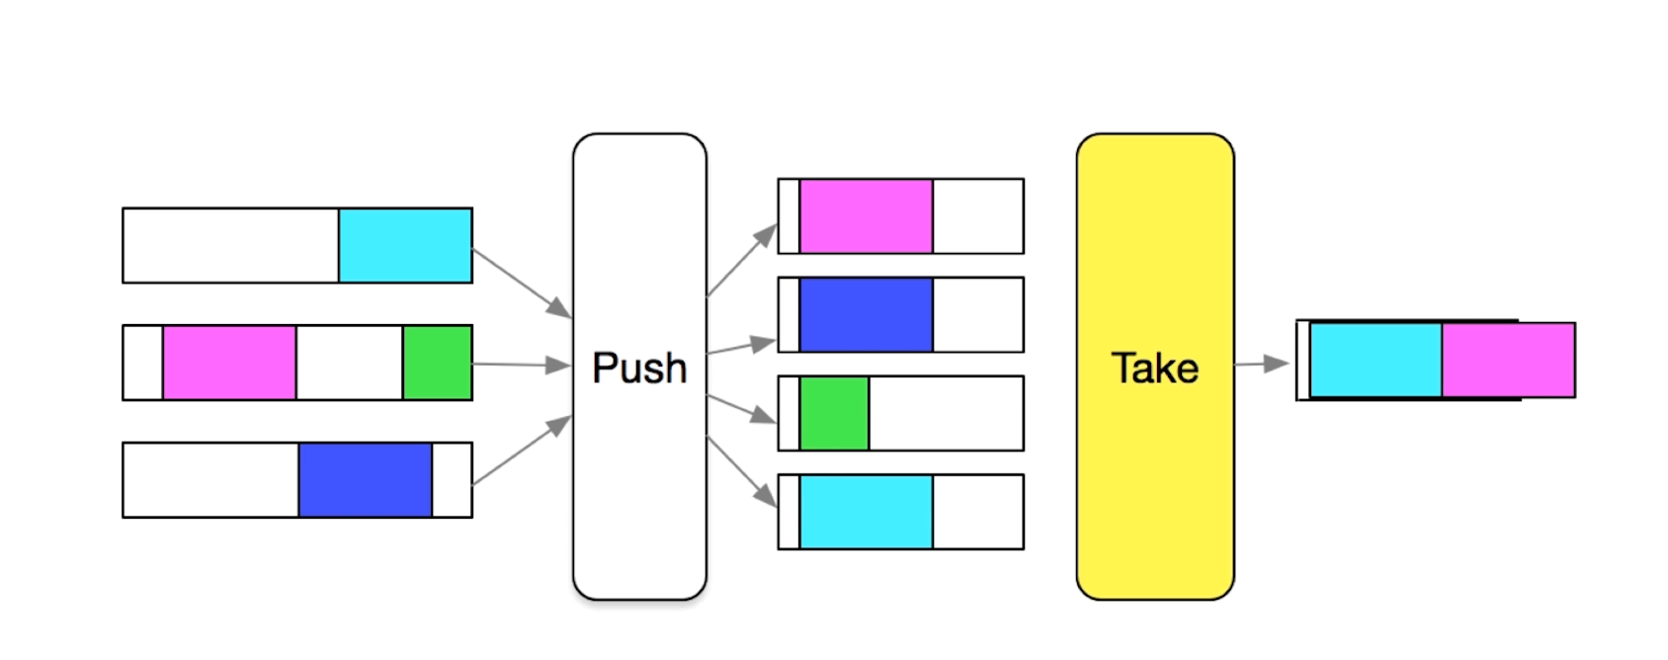

》》健壮的数据消费流程

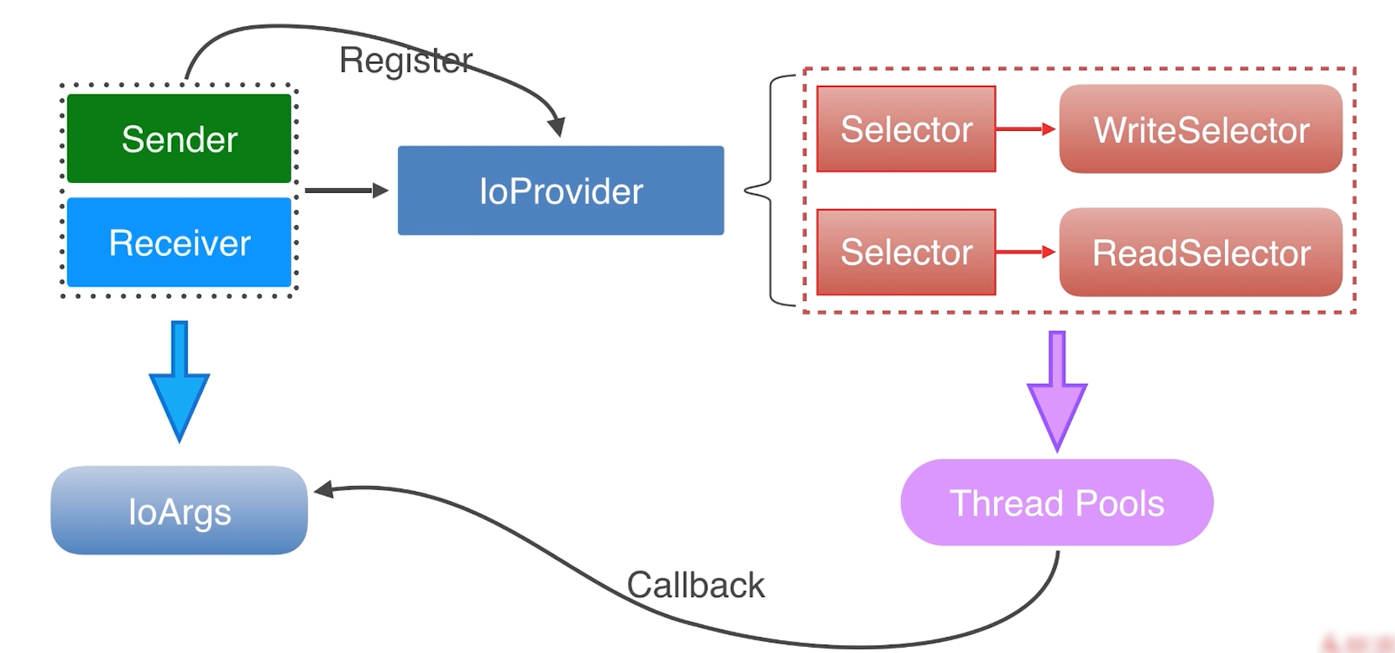

》》适合人群

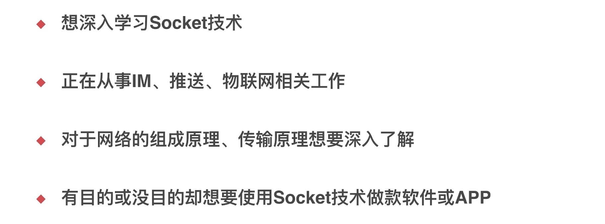

》》课前准备

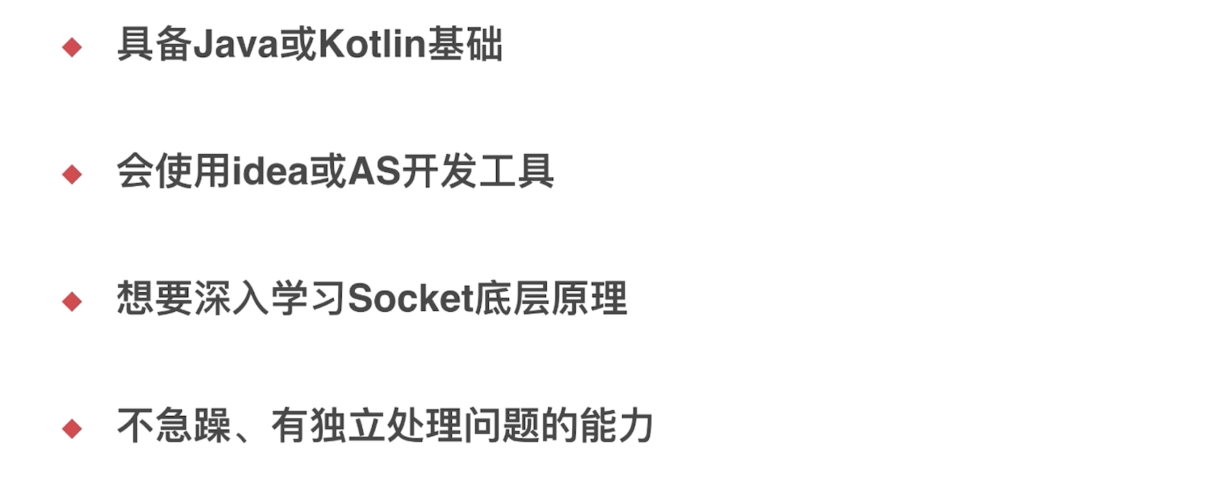

## Socket 网络编程快速入门

### 什么是网络编程

》》先说两个问题：

1、什么是网络、计算机网络的构成是什么？

就是你的微信，你的扣扣是怎么发送消息的，怎么收到消息的

2、什么是网络编程？

简单来说就是就是相关于网络编程的都是了

》》什么是网络

1、在计算机领域中，网络是信息传输、接收、共享的虚拟平台

三个重点：传输+接收+共享

2、通过它把各个点、面、体的信息联系到一起，从而实现这些资源的共享

3、网络是人类发展史来最重要的发明，提高了科技和人类社会的发展

》》局域网

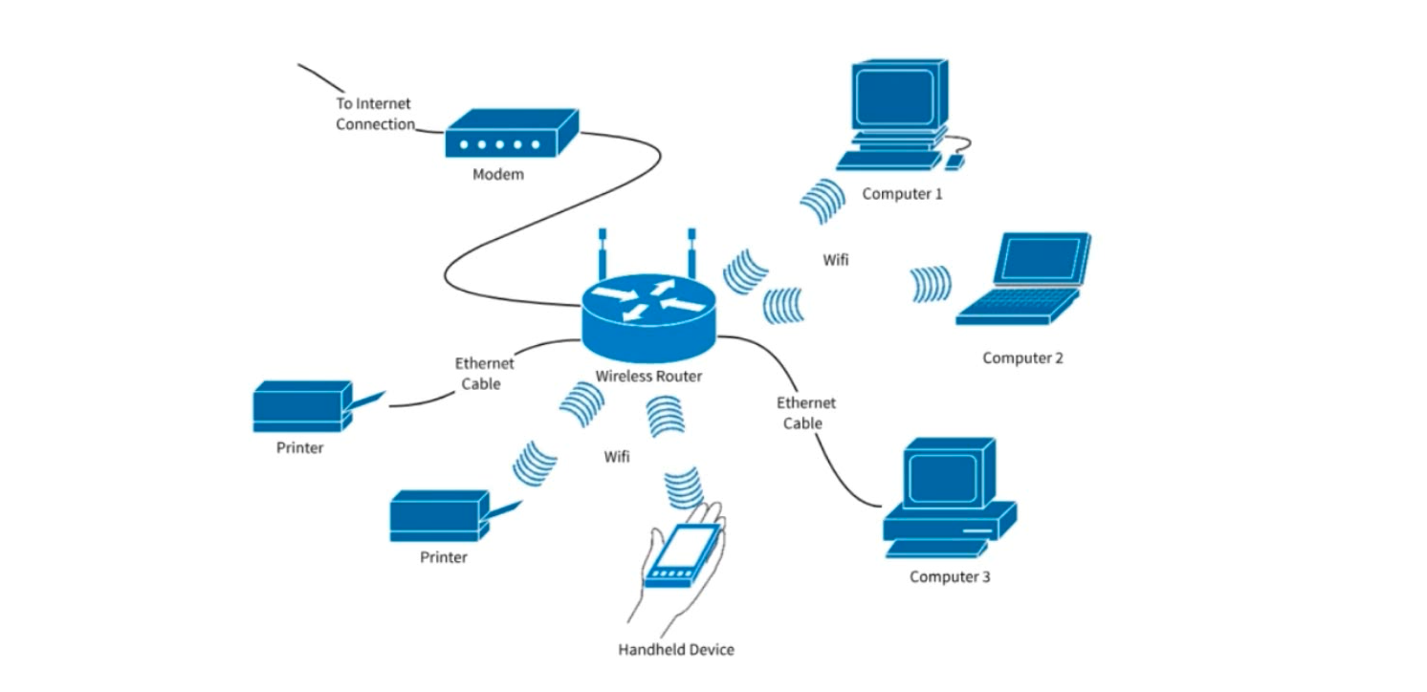

手机、电脑、打印机都连接到了一个路由器，这些就是局域网

》》互联网

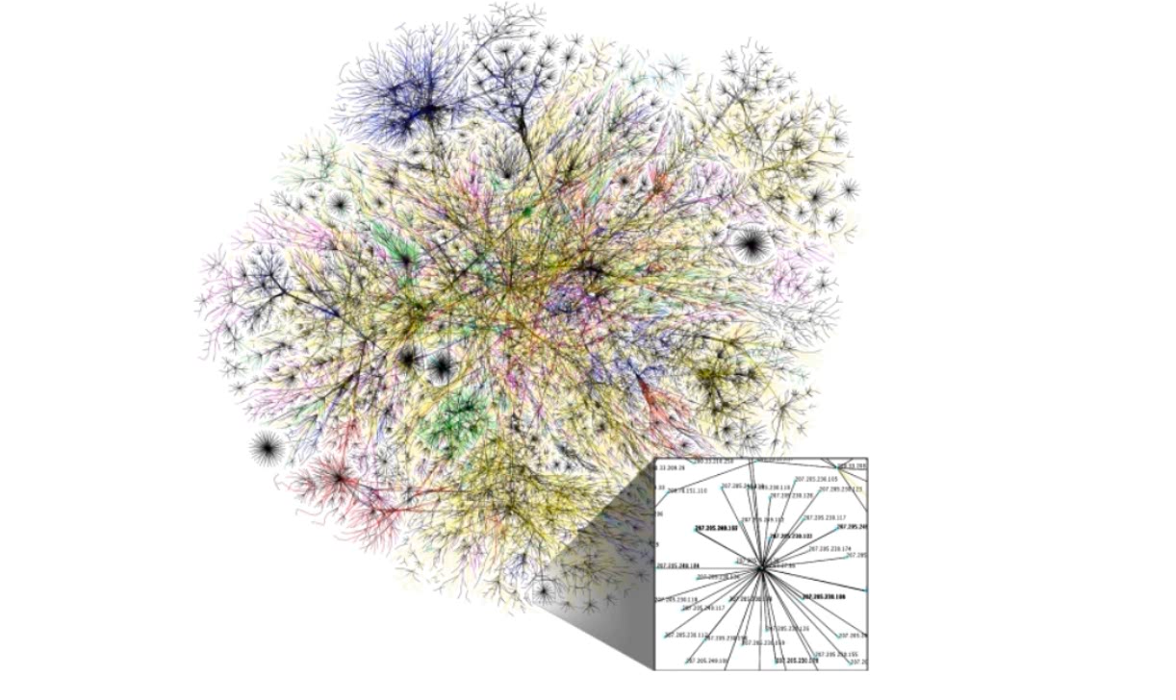

》》什么是网络编程

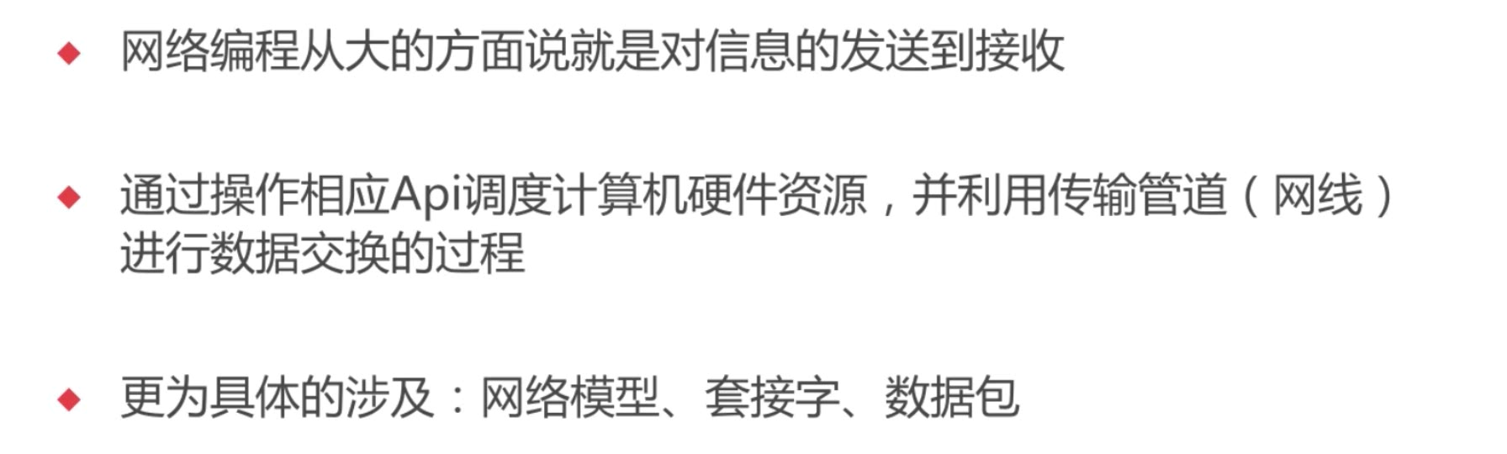

》》7层网络模型-OSI

应用层 -》 展示层 -》 会话层 -》 传输层 -》网络层 -》数据链路层

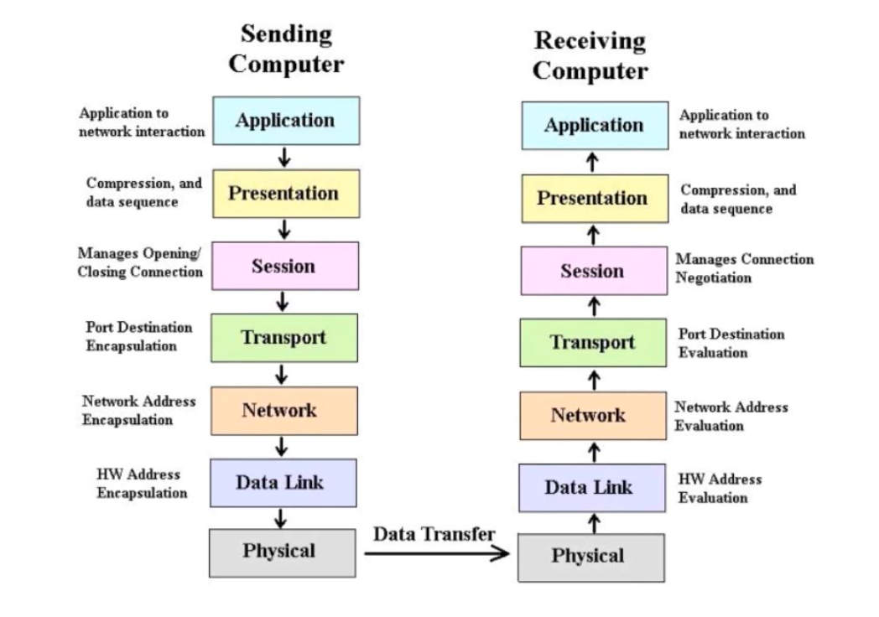

》》7 层网路模型-编程

课程讲解的就是**传输层上面的东西**的

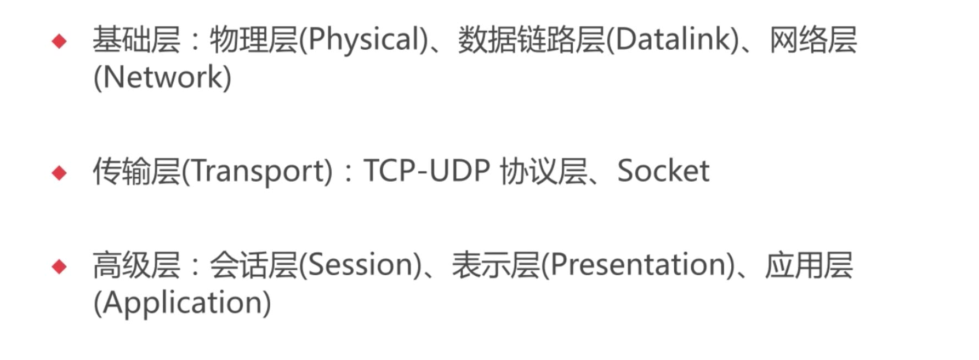

》》网络模型-对应关系

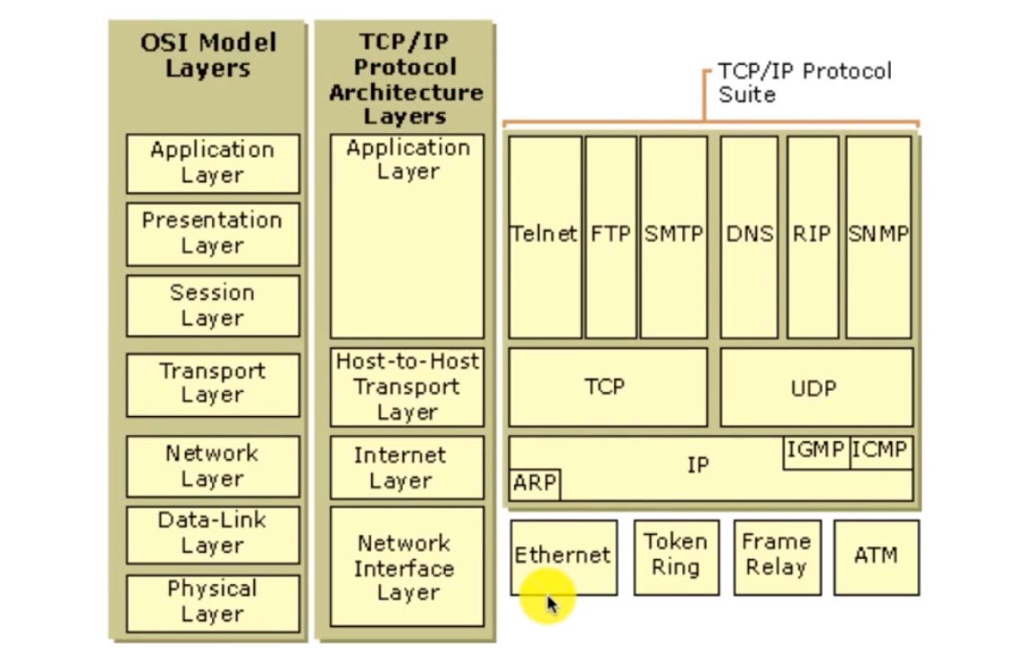

本章节的内容如果细讲的话，是有很多内容的

### Socket 与 TCP、UDP

不容协议层的模拟好比就是寄快递，到门卫，到快递员，然后到收件人的收发室，再到个人手里，就像 7 层网络协议

》》socket 究竟是什么

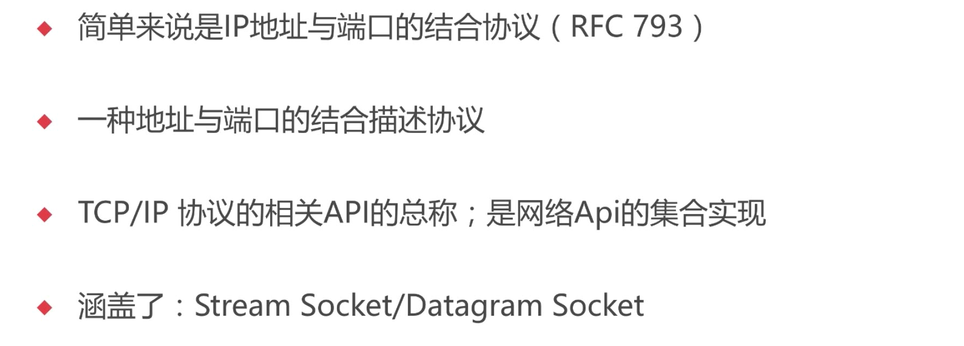

》》Socket 的作用与组成

IP 就是你的家，PORT 就是你家的窗户，打开你家我是的窗户

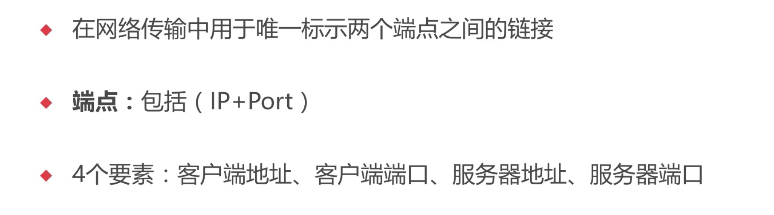

》》Socket 的传输原理

右边是是 email 的服务

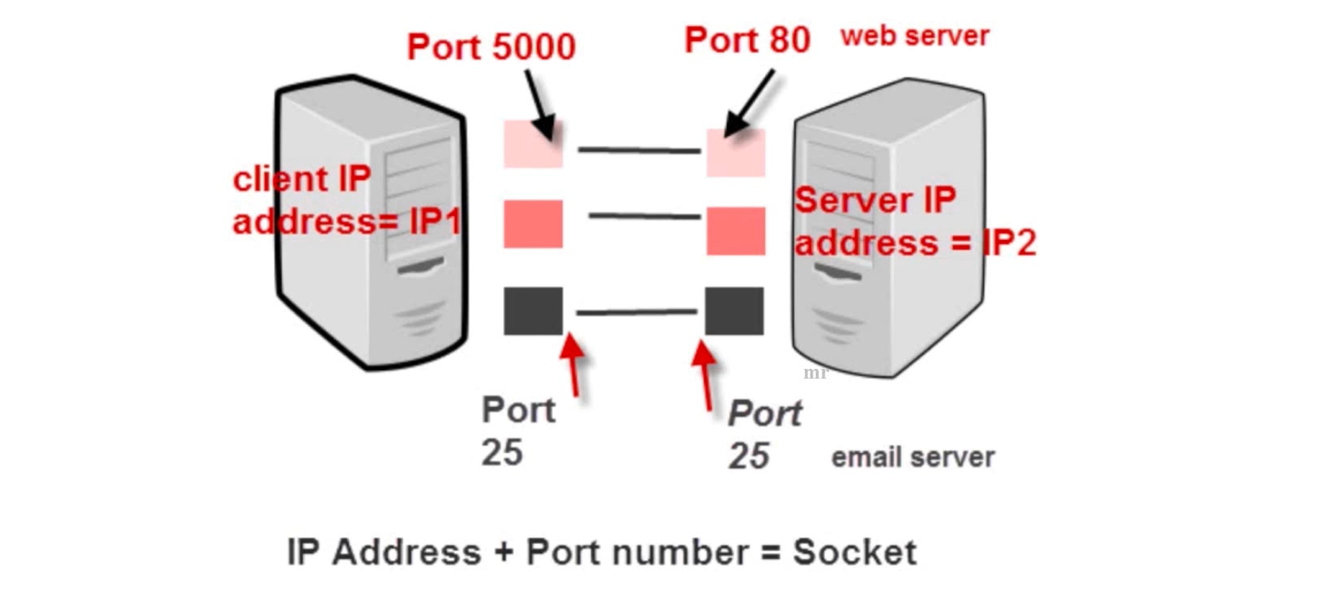

》》Socket 之 TCP

面向连接的一个协议

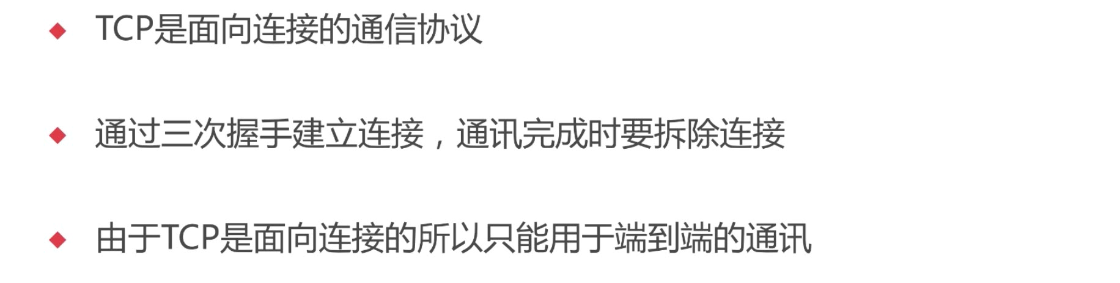

》》Socket 之 UDP

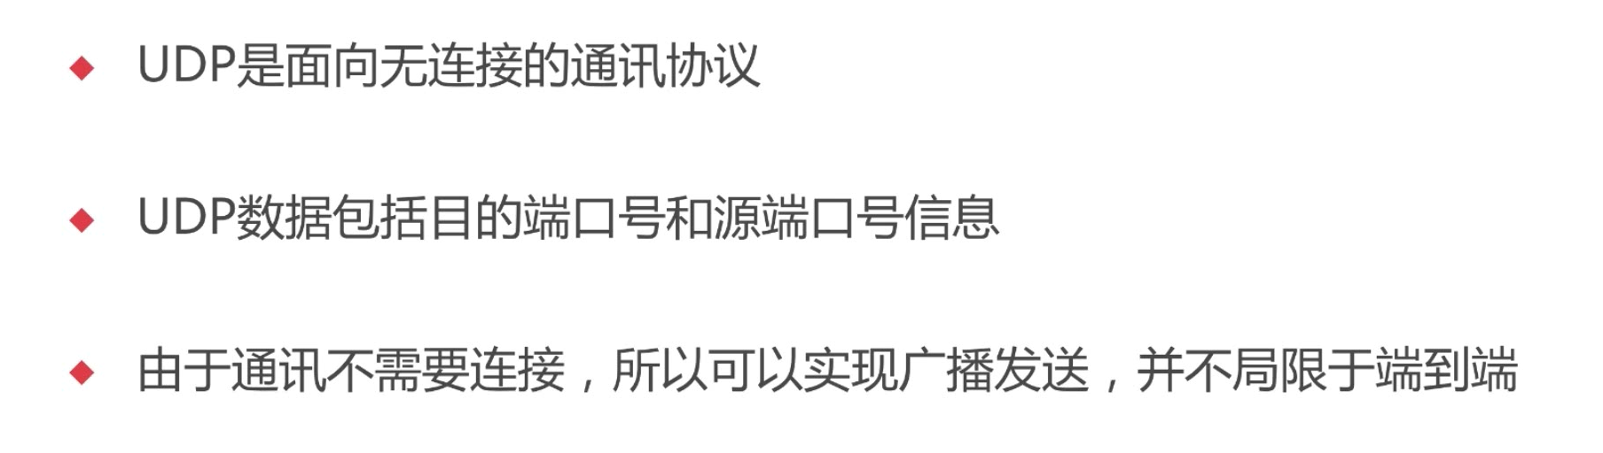

》》TCP 传输图解

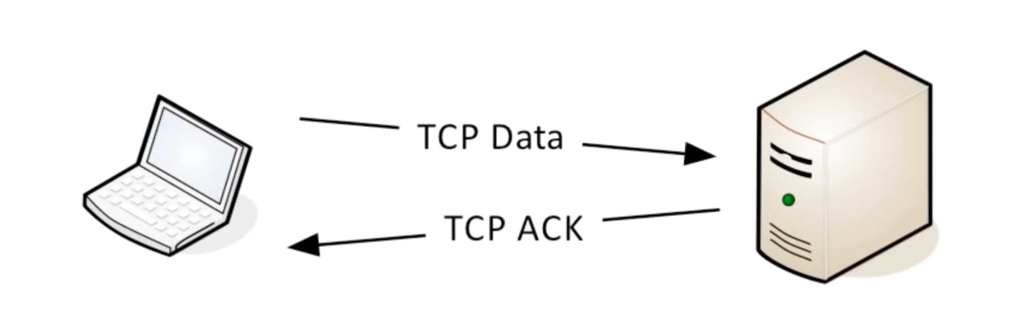

》》UDP 传输图解

UDP 不会进行响应的校验

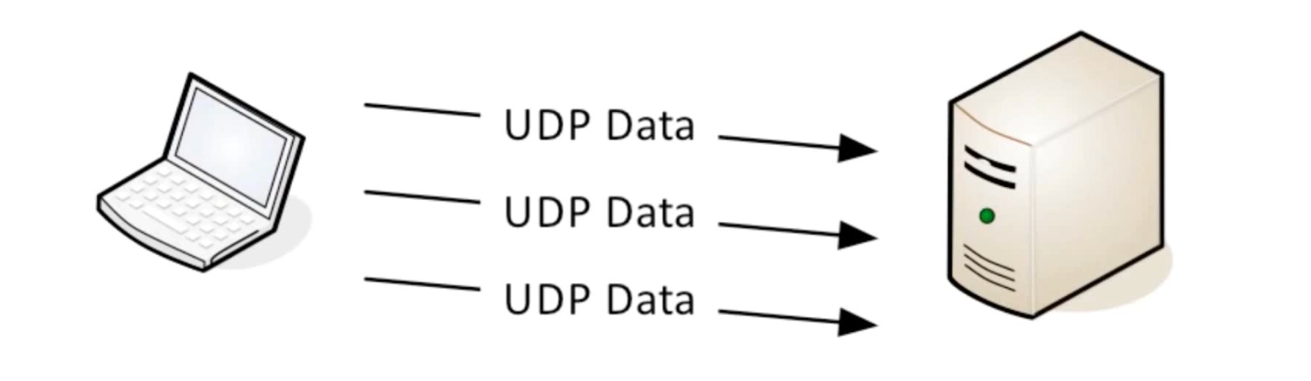

》》Client-Server Application

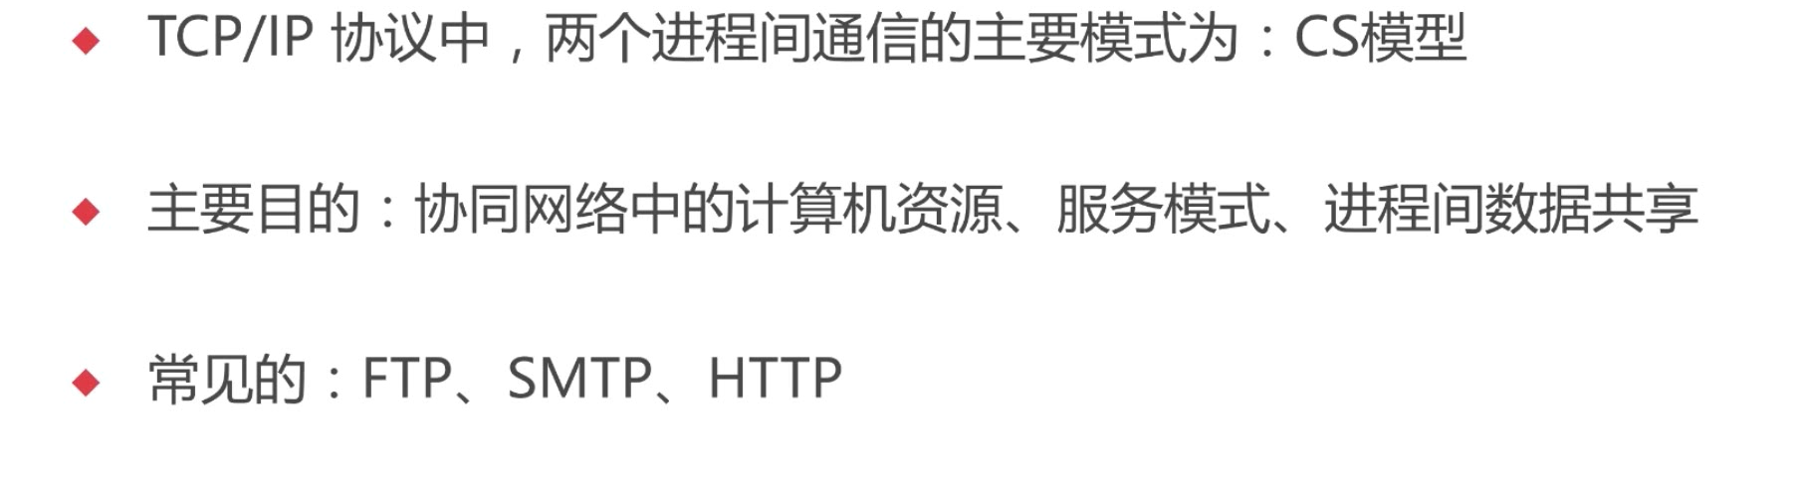

### SocketTCP 牛刀小试-客户端实现

后面会基于本小节的代码来进行改造

》》包括的内容：

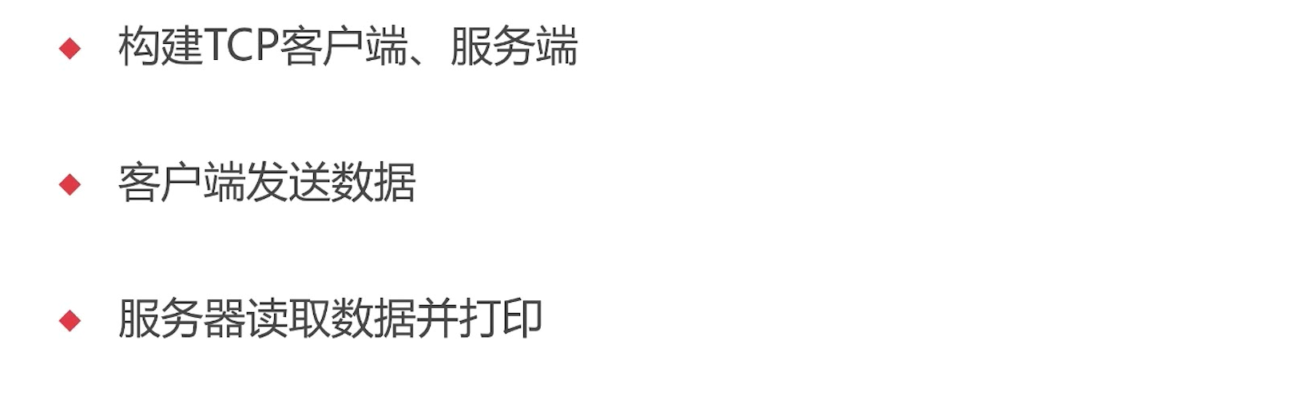

》》这里都是采用 idea 工具来进行 gradle 工程的构造

SocketDemo-L-2-3

Client.java

|  |
| --- |
| public class Client {  public static void main(String[] args) {  Socket socket = new Socket();  // 超时时间  socket.setSoTimeout(3000);  // 连接本地，端口 2000，超时时间 3000ms  socket.connet(new InetsocketAddress(Inet4Address.getLocalhost(), 2000, 3000));  System.out.println("已发起服务器连接， 并进入后续流程~");  System.out.println("客户端信息：" + socket.getLocalAddress() + "P:" + socket.getLocalPort());  System.out.println("服务器信息：" + socket.getInetAddress() + "P:" + socket.getPort());    try {  // 发送数据  todo(socket);  }catch (Exception e) {  System.out.println("异常关闭");  }  // 释放资源  socket.close();  System.out.println("客户端已退出~");  }  private static void todo(Socket client) throws IOException{  // 构建键盘输入流  InputStream in = System.in;  BufferedReader br = new BufferedReader(new InputStreamReader(in));    // 得到 socket 输出流，并转换为打印流  OutputStream output = client.getOutputStream;  PrintStream socketPrintStream = new PrintStream(output );    // 接收服务器的返回的数据  InputStream in = client.getInputStream();  BufferReader socketBufferedReader =  new BufferedReader(new InputStreamReader(in));  boolean flag = true  do {  // 键盘读取一行  String line = input.readLine();  // 发送到服务器  socketPrintStream.println(line);  // 从服务器读取一行  String echo = socketBufferedReader.readLine();  if("bye".equalsIgnoreCase(echo)) {  flag = false;  } else {  System.out.println(echo);  }  } while(flag);  // 关闭 socket  socketPrintStream.close();  socketBufferedReader.close();  } |

### SocketTCP 牛刀小试-服务端实现

》》下面开始写服务器端的代码

Server.java

|  |
| --- |
| public class Server {  public static void main(String[] args) {  // 如果没有传 IP，就在本地可用的 IP上进行监听端口  ServerSocket server = new ServerSocket(2000);  System.out.println(" 服务器准备就绪~");  System.out.println("服务器信息：" +server.getInetAddress() + "P:" + server.getLocalPort());    // 等待客服端连接  for(';;){  // 得到客户端  Socket socket = server.accept();  // 客户端构建异步线程  ClientHandler clientHandler = new ClientHanlder(sockert);  // 启动线程  clientHandler .start();  }  }  private static class ClientHandler extends Thread{  private Socket socket;  private boolean flag = true;  ClientHandler (Socket socket) {  this.socket = socket  }  @ovveride  public void run() {  super.run();  System.out.println("新客户端连接：" + socket.getInetAddress + "P:" + socket.getPort());  try{  // 得到打印流，用于数据输出；服务器回送数据使用  PrintStream socketOutput = new PrintStream(socket.getOutputStream());  // 得到输入流，用于接收数据  BufferedReader socketInput =  new BufferedReader(new InputStreamReader(scoket.getInputStream()))  do {  // 从客户端拿到一条数据  String str = socketInput.readLine();  if("bye".equalsIngoreCase(str)) {  flag = false;  // 回送  socketInput.println("bye");  } else {  // 打印到屏幕。并返回数据长度  System.out.println(str);  socketInput.println("回送：" + str.length());  }  }while(flag)  socketInput.close();  socketInput.close();  } catch(Exception e) {  System.out.println("连接异常断开");  } finally {  try {  // 连接关闭  socket.close();  }catch(Exception e) {  e.printStackTrace();  }  }  System.out.println("客户端已退出：" + + socket.getInetAddress + "P:" + socket.getPort());  }  }  } |

》》服务端代码后进行测试

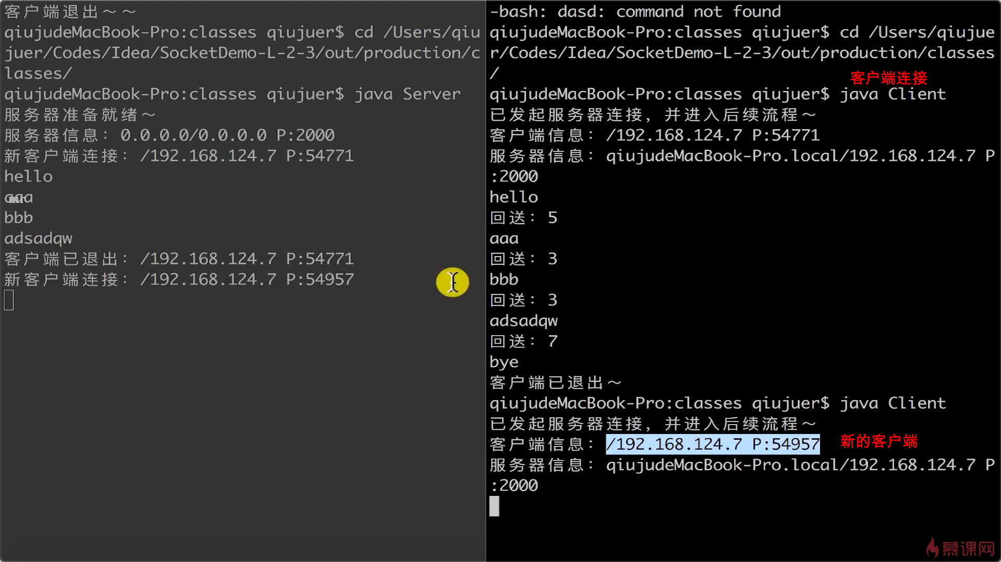

### 报文、协议、MAC 地址

》》报文段

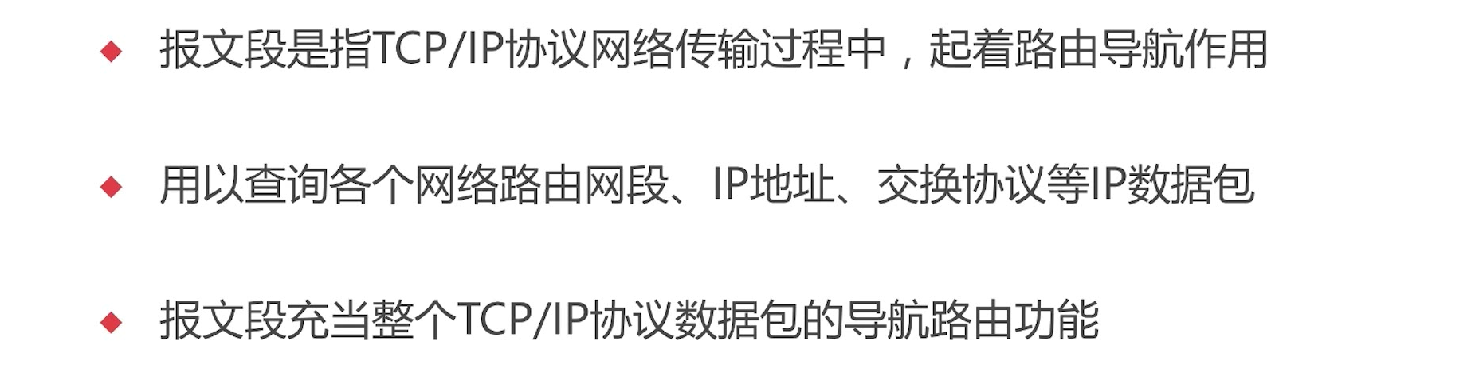



》》传输协议

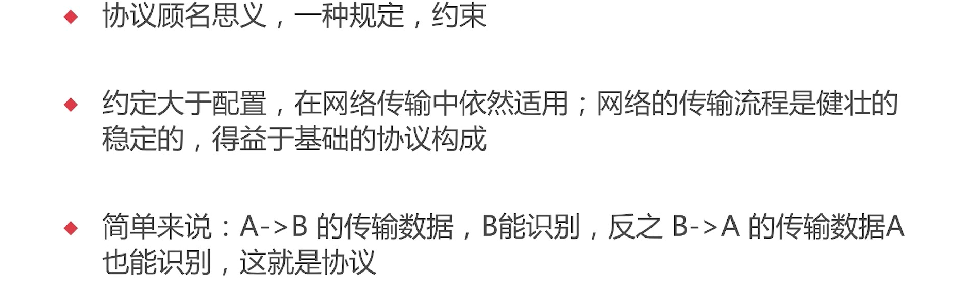

》》mac 地址

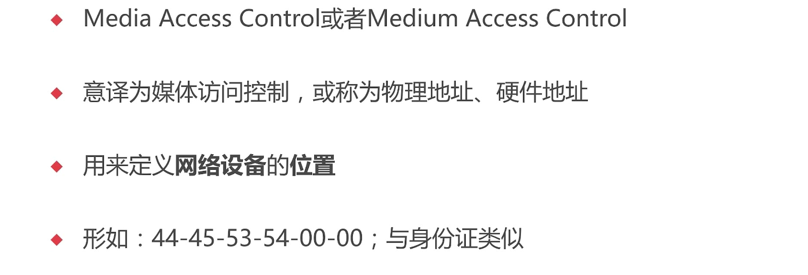

BSSID：网卡的地址，类似于 mac 的一个地址

下面还有 IP 信息

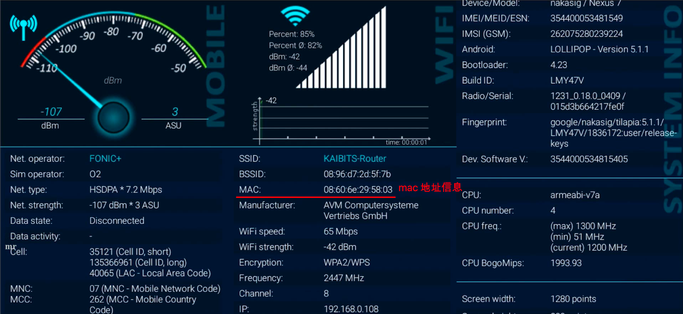

右边是一些 IP 设置的基本信息，包括 IP、DNS、Netmask、还有 MAC 地址等

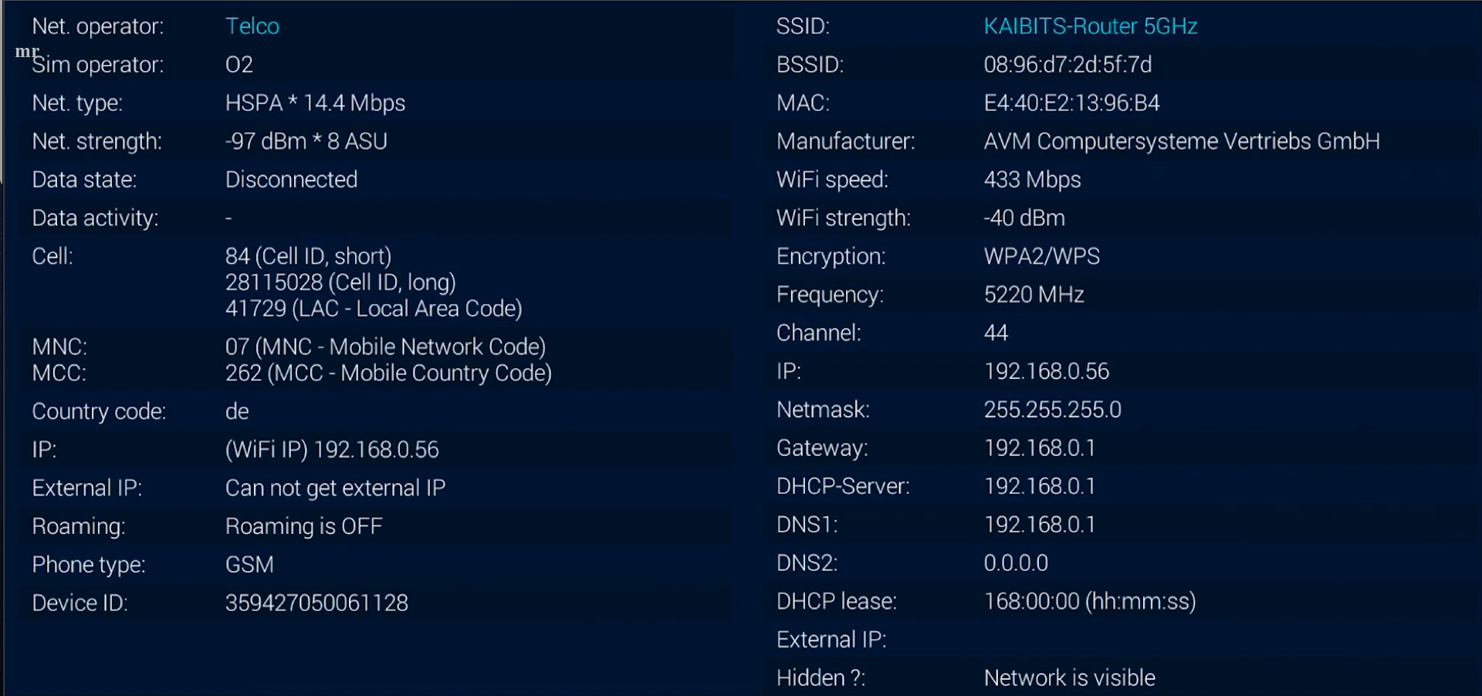

### IP、端口及远程服务器

》》IP 地址

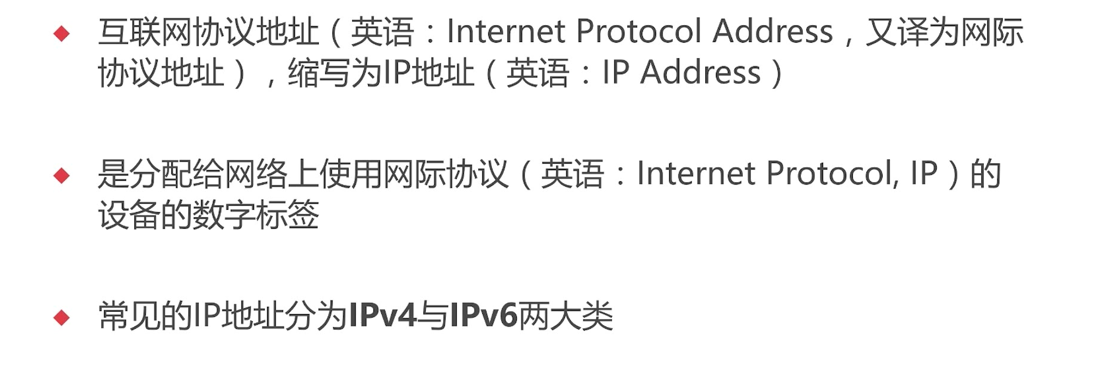

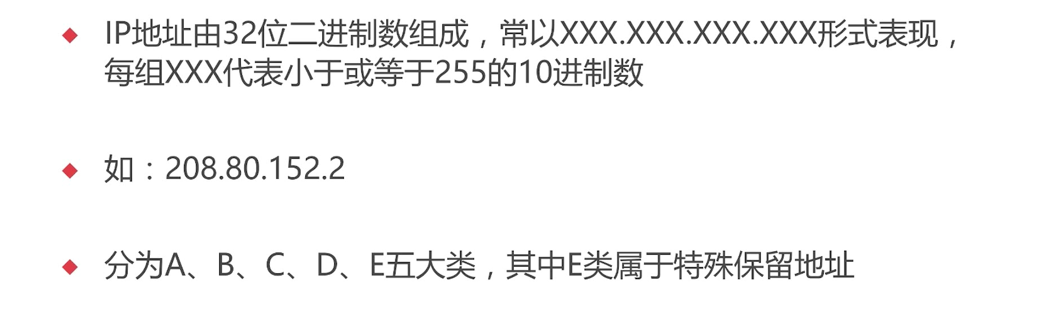

》》IP 地址-IPv4

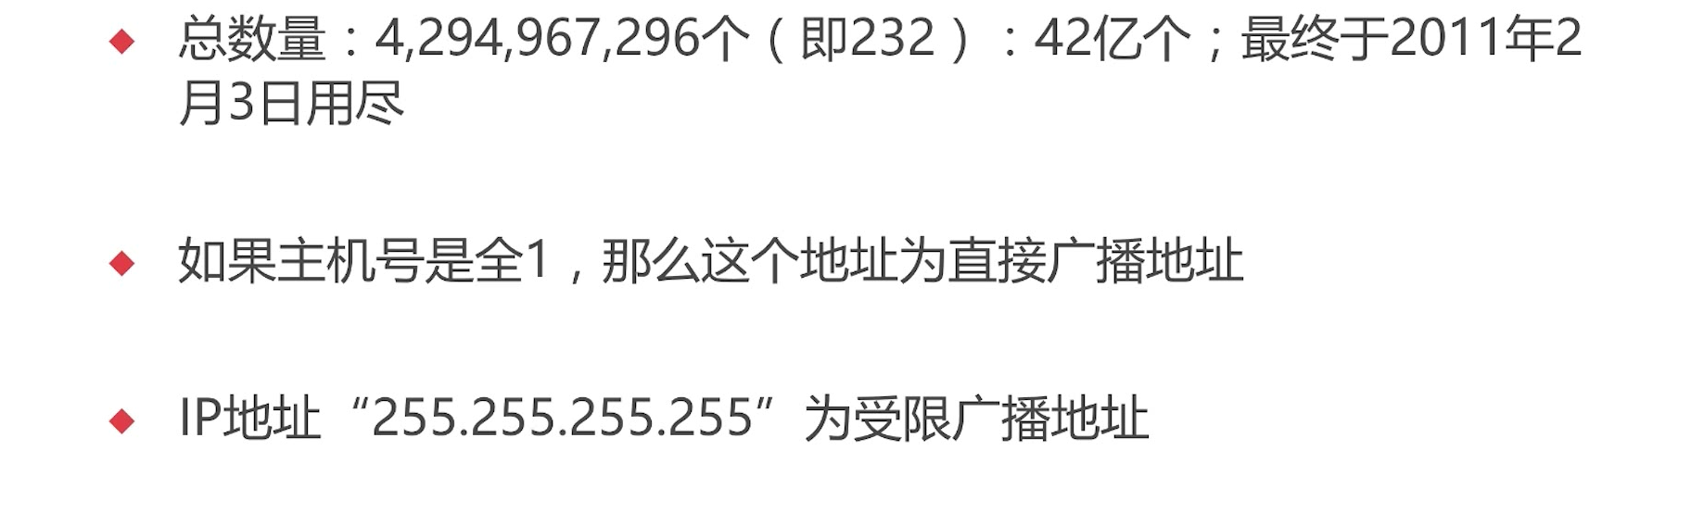

》》IP 地址-IPv6

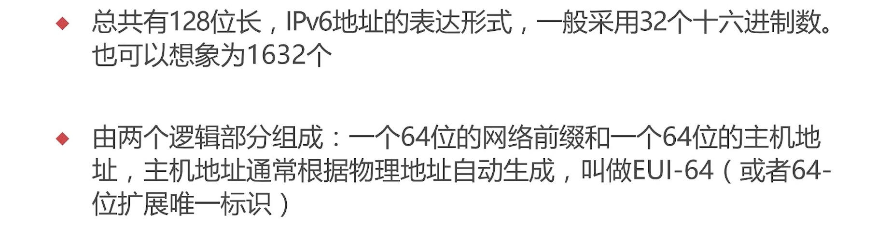

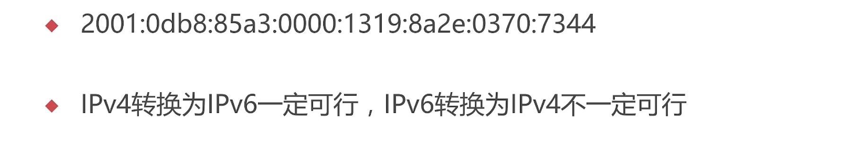

》》端口

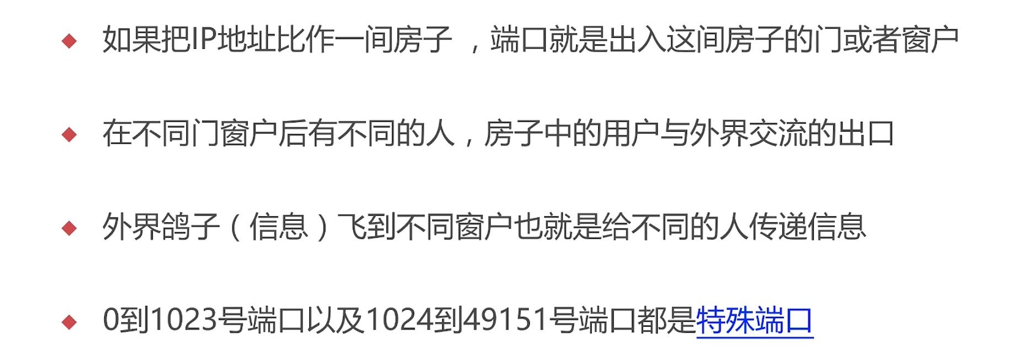

》》端口-特殊端口

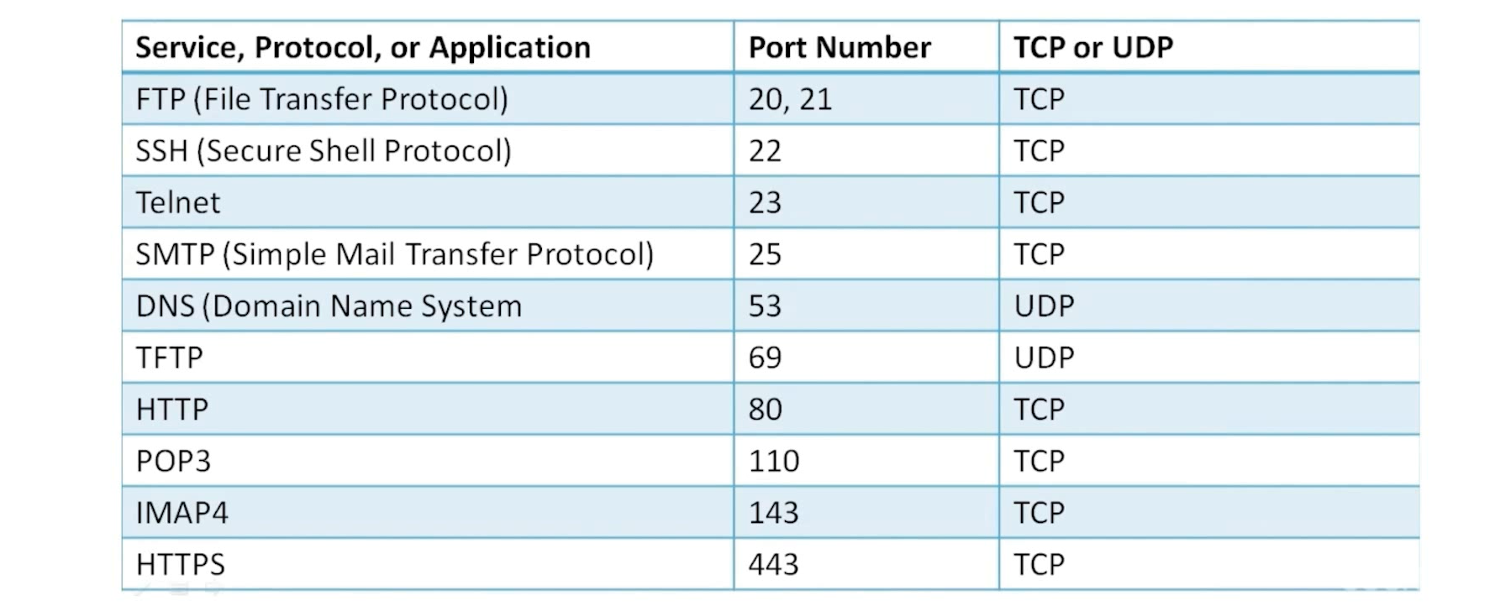

》》端口

如红色的，那么只能监听 65545 个吗？不是的，因为如果本地有多个 IP 的话，就不止 65535 个监听数了

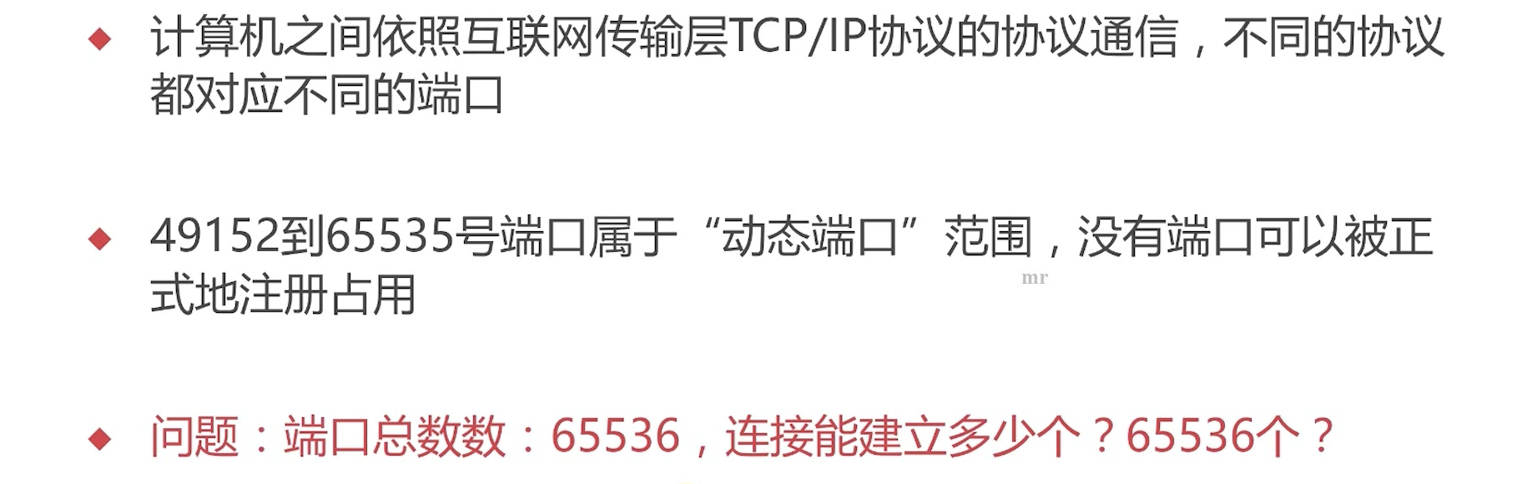

》》数据传输层次

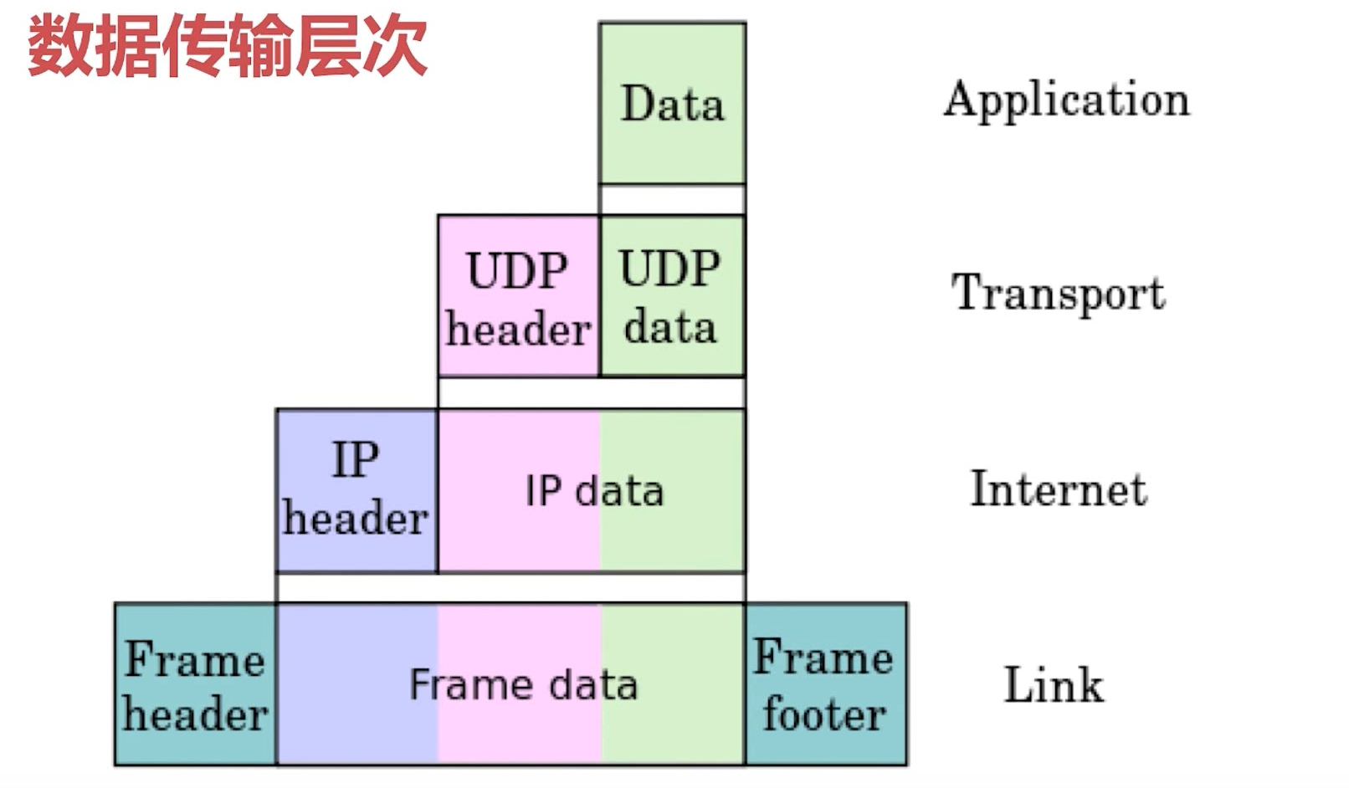

》》远程服务器

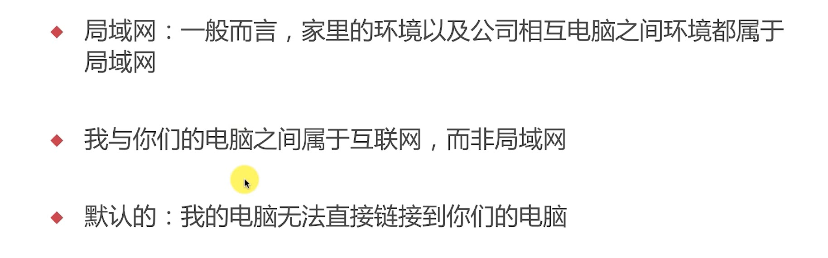

》》连接示意图

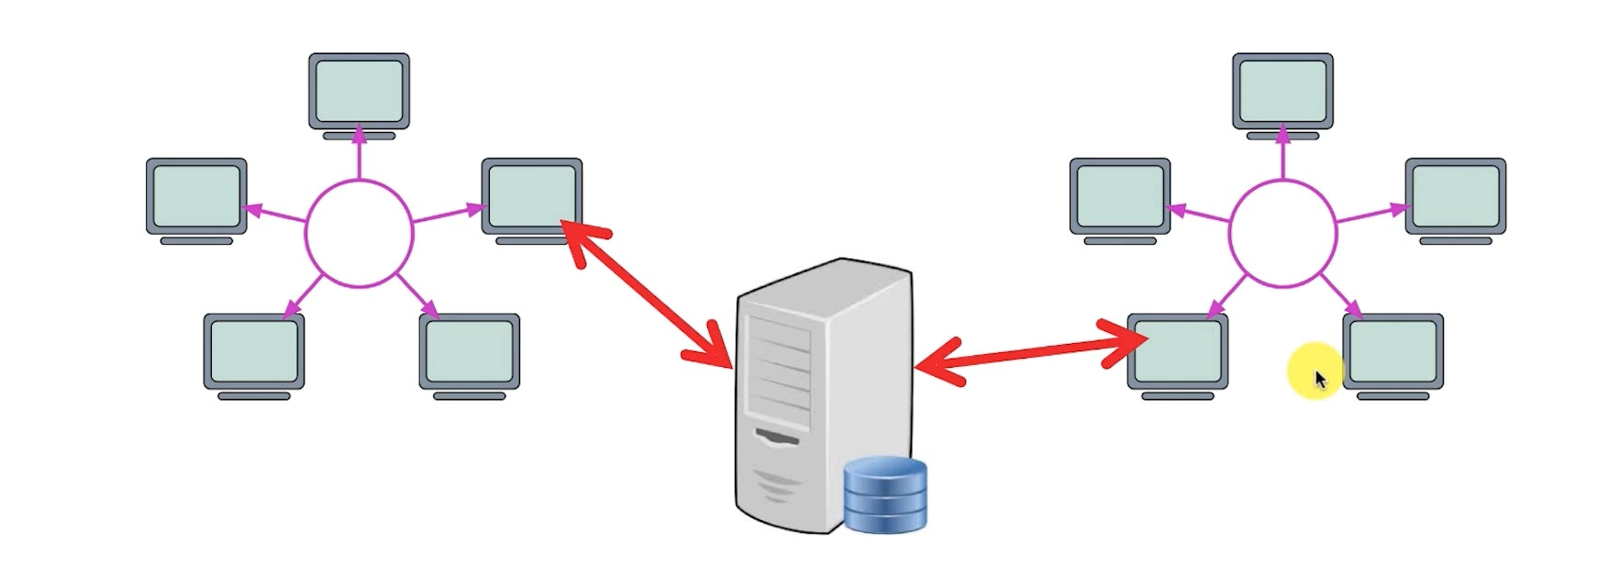

》》web 请求流程

你自己的电脑是 192.168.1.112，这个肯定是个局域网的地址，如果要访问外网的百度是怎么个流程了。需要找到域名对应的地址

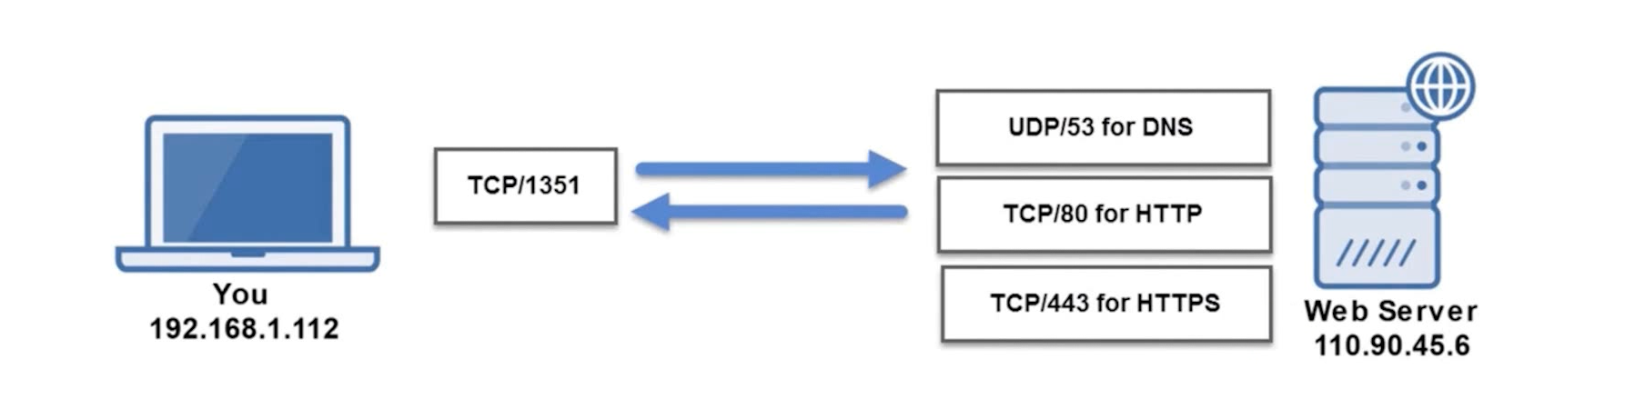

## SocketUDP 快速入门

### UDP 是什么

》》UDP 是什么

基于报文的，不像 TCP 是基于连接的，而是非连接协议

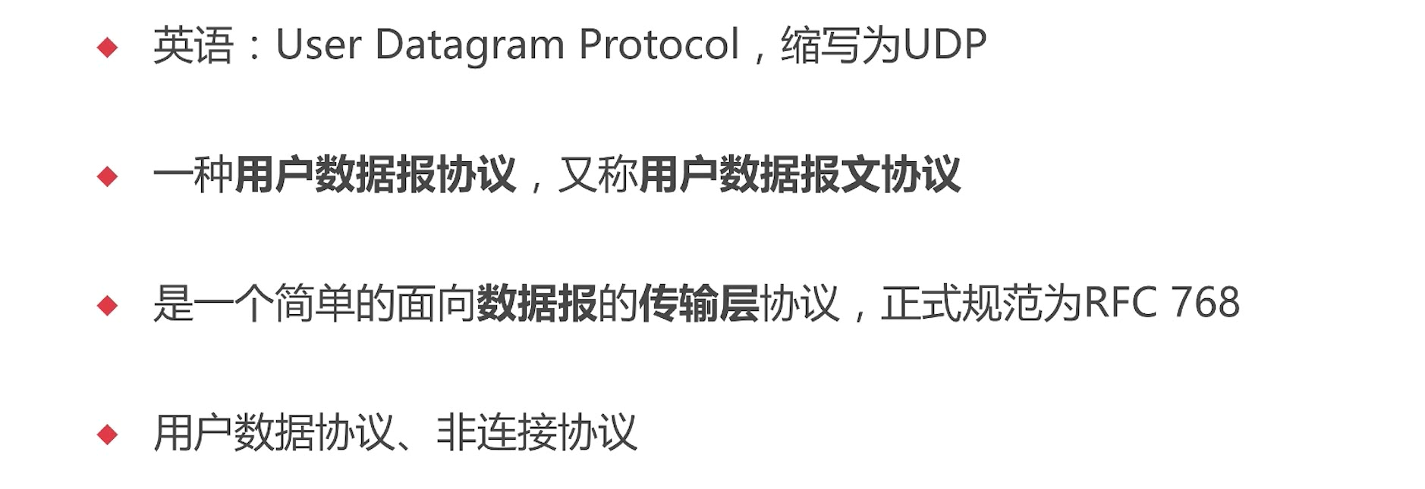

》》为什么不可靠

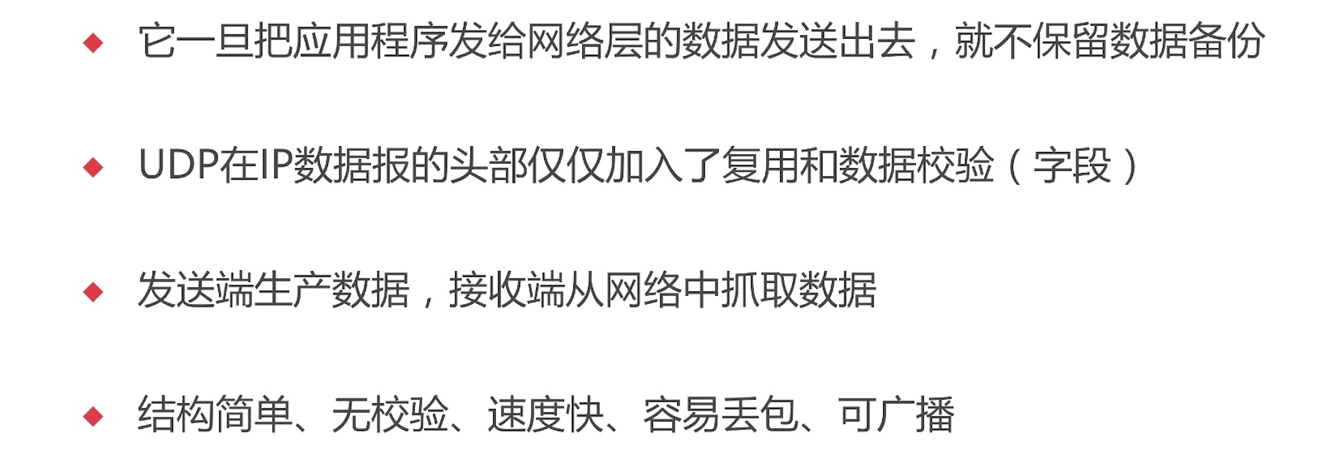

》》UDP 能做什么

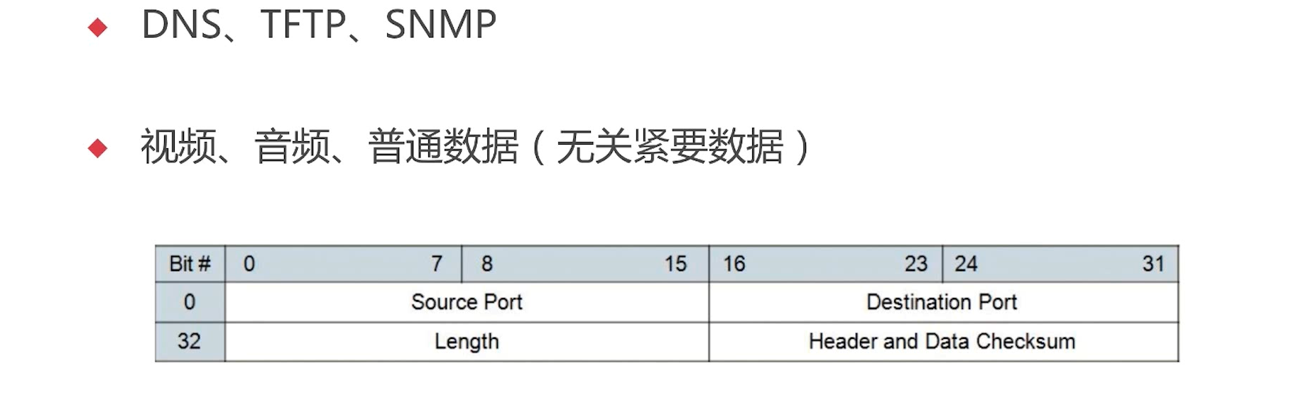

这里是一共是 64 位，第一行 32 位，第二行 32 位，一起 64 位。

0 - 15： 存储的是发送源的端口，16 位是 2 个字节，短整型

16 - 31：存储的是接受的端口

32 - 47：数据的长度，一个短整型存储数据的长度。

47 - 63：头部信息以及数据校验的信息

》》UDP 包最大长度

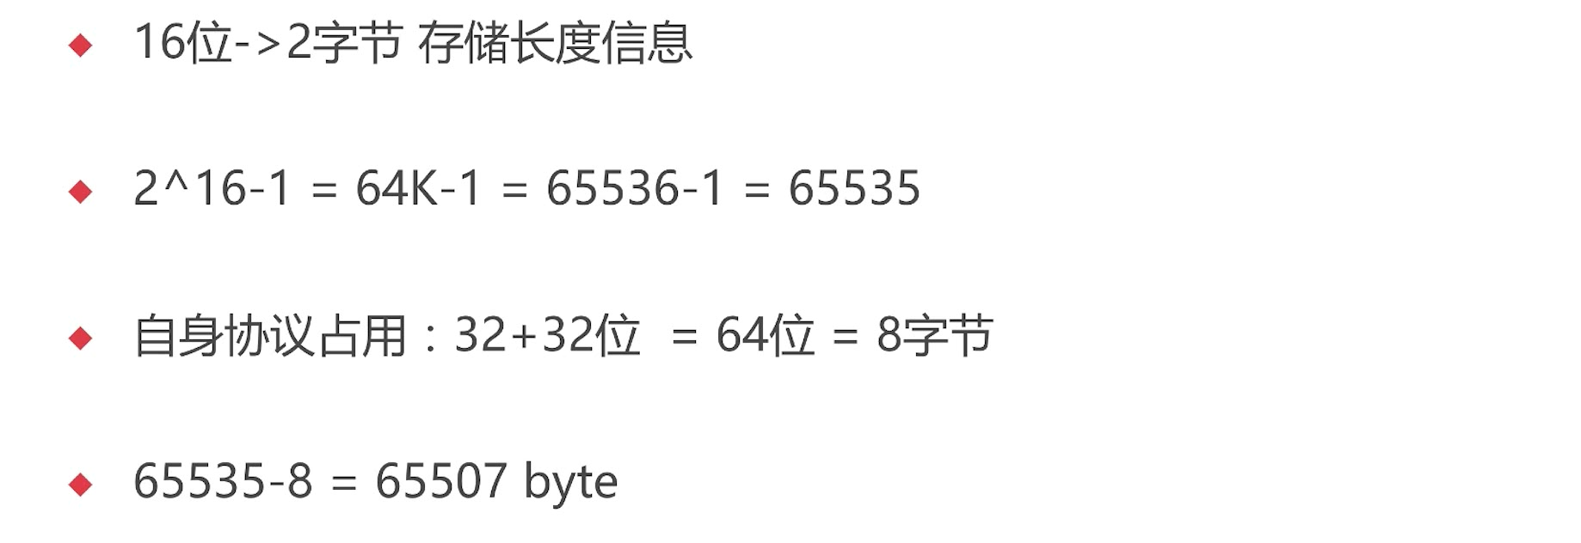

这里看出来 UDP 发送的最大长度是 65507 字节，而不是 65535 字节，因为 UDP 协议的自身协议占用了 8 个字节，这个是需要注意的。IP 协议头还占有了 20 个字节。

### UDP 核心 API 讲解

》》API-DatagramSocket，它既可以发送，也可以接受，不需要监听某个来源。

这个类的职责：

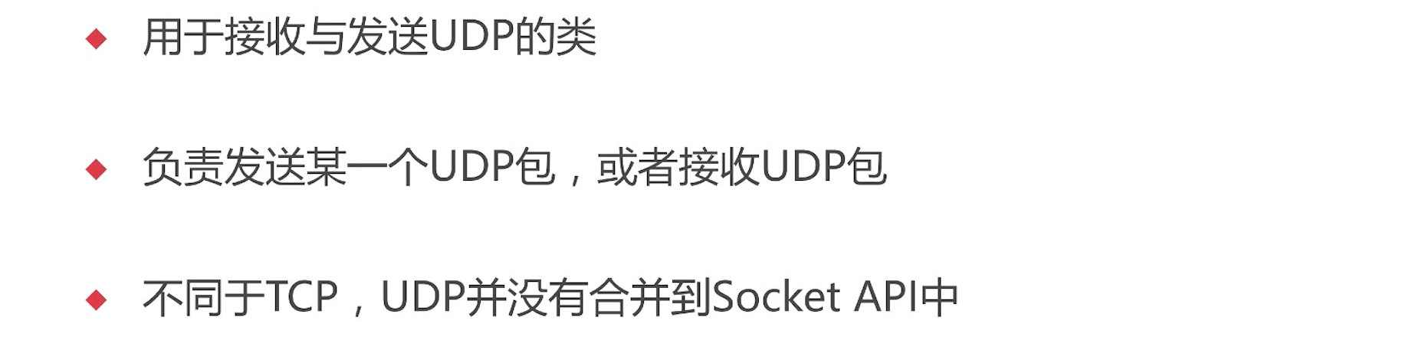

》》构造函数如下

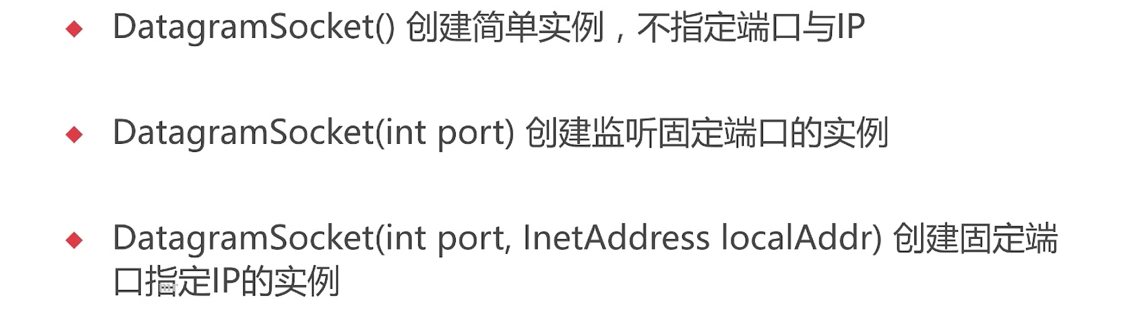

》》API 的方法：

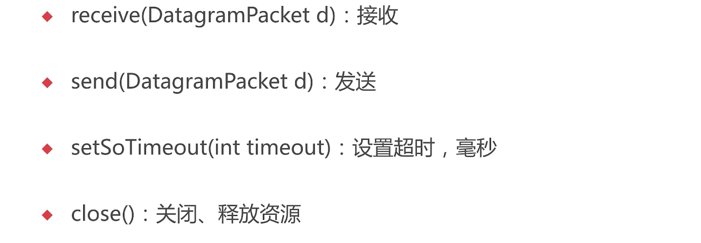

这里的端口并不是监听的端口，而是接收者的端口

》》API-DatagramPacket

类的说明：

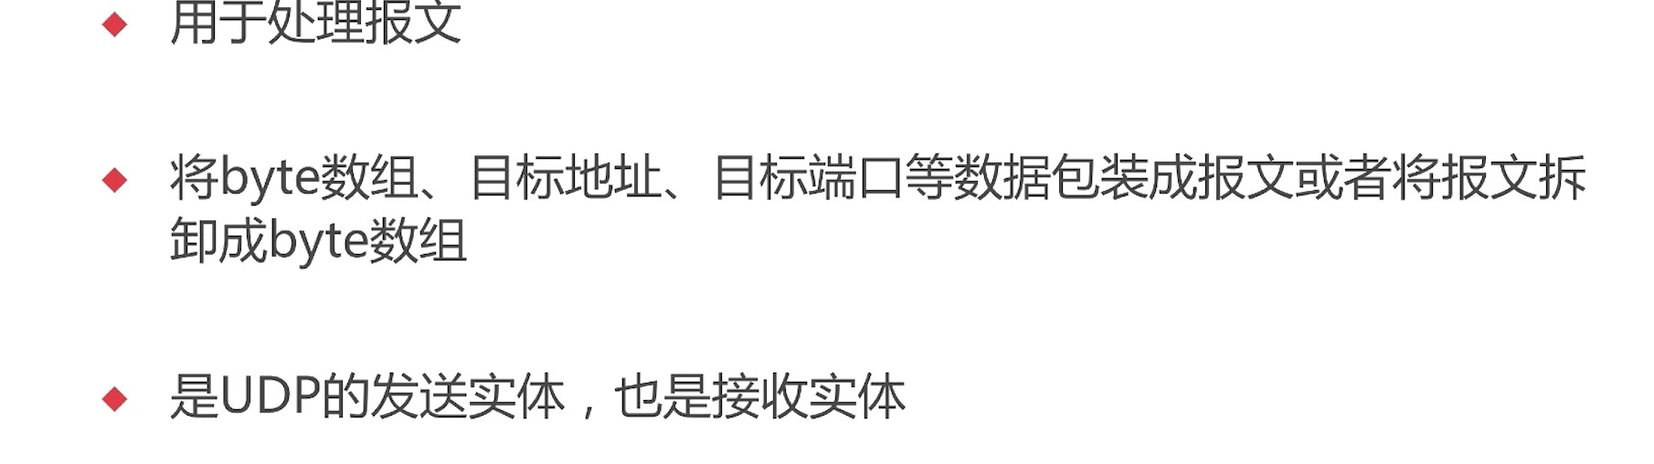

》》构造函数

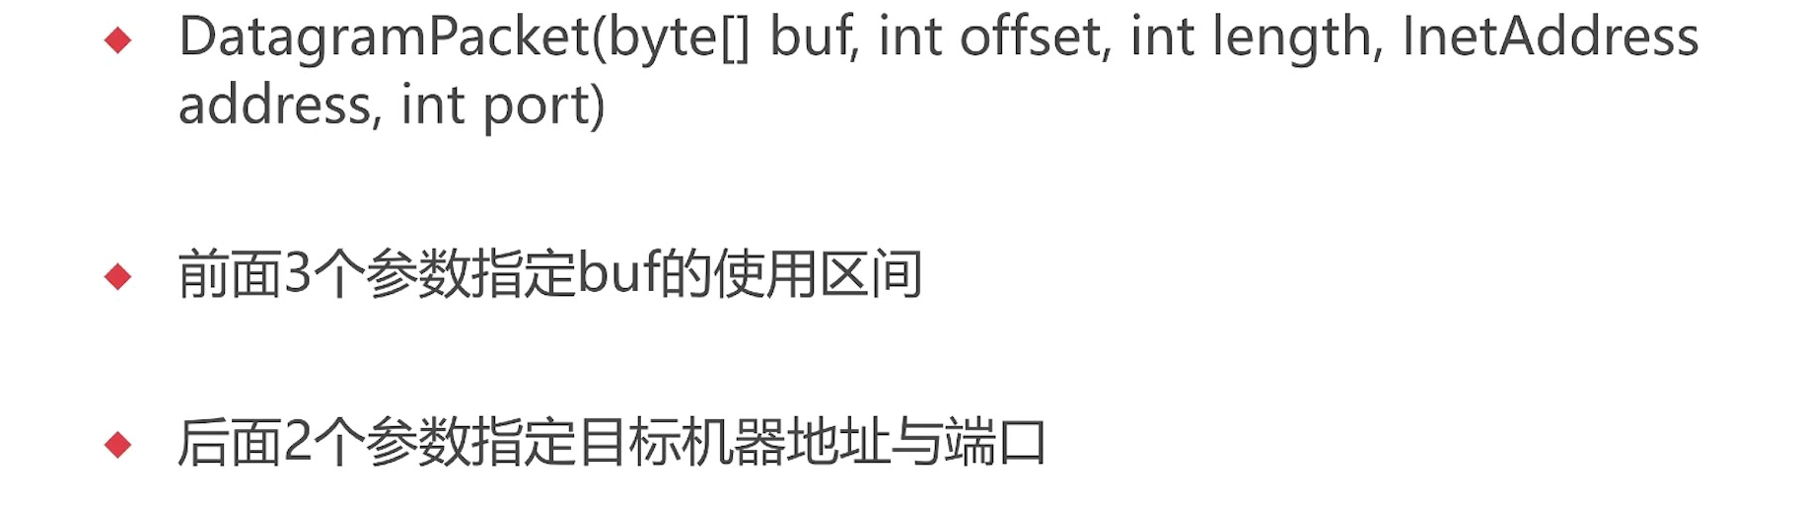

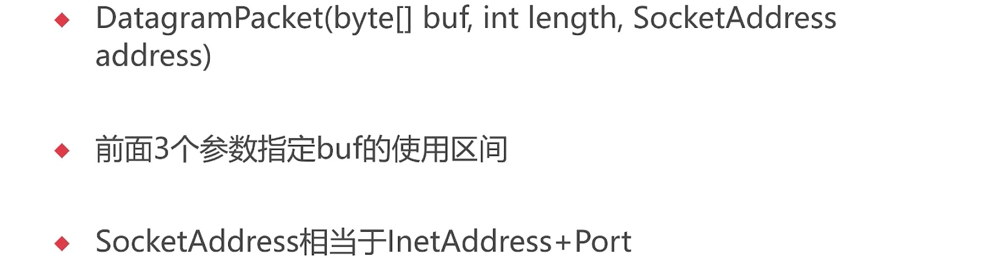

》》API 的说明：

这里设置的地址和端口，仅仅只用于发送的时候是有效的，而接收的时候，是系统自动做的，对于 IP 和 PORT 是没有作用的。

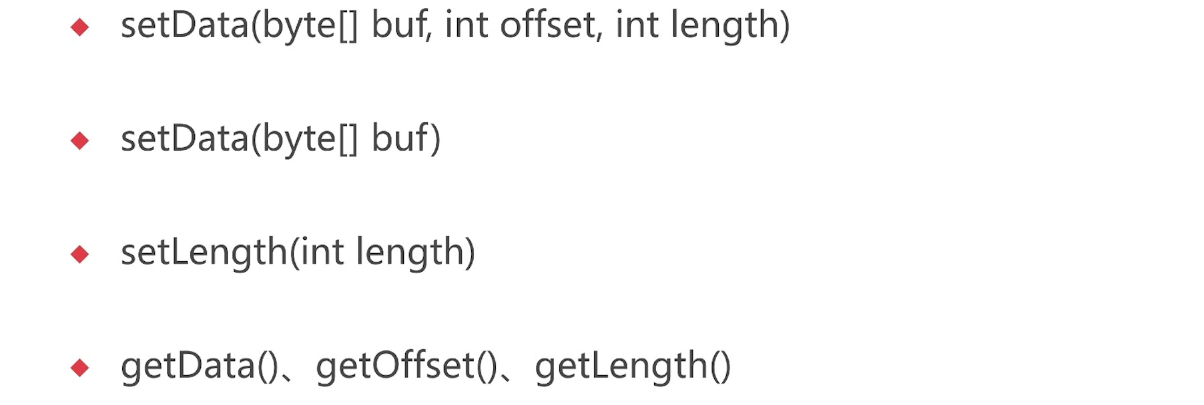

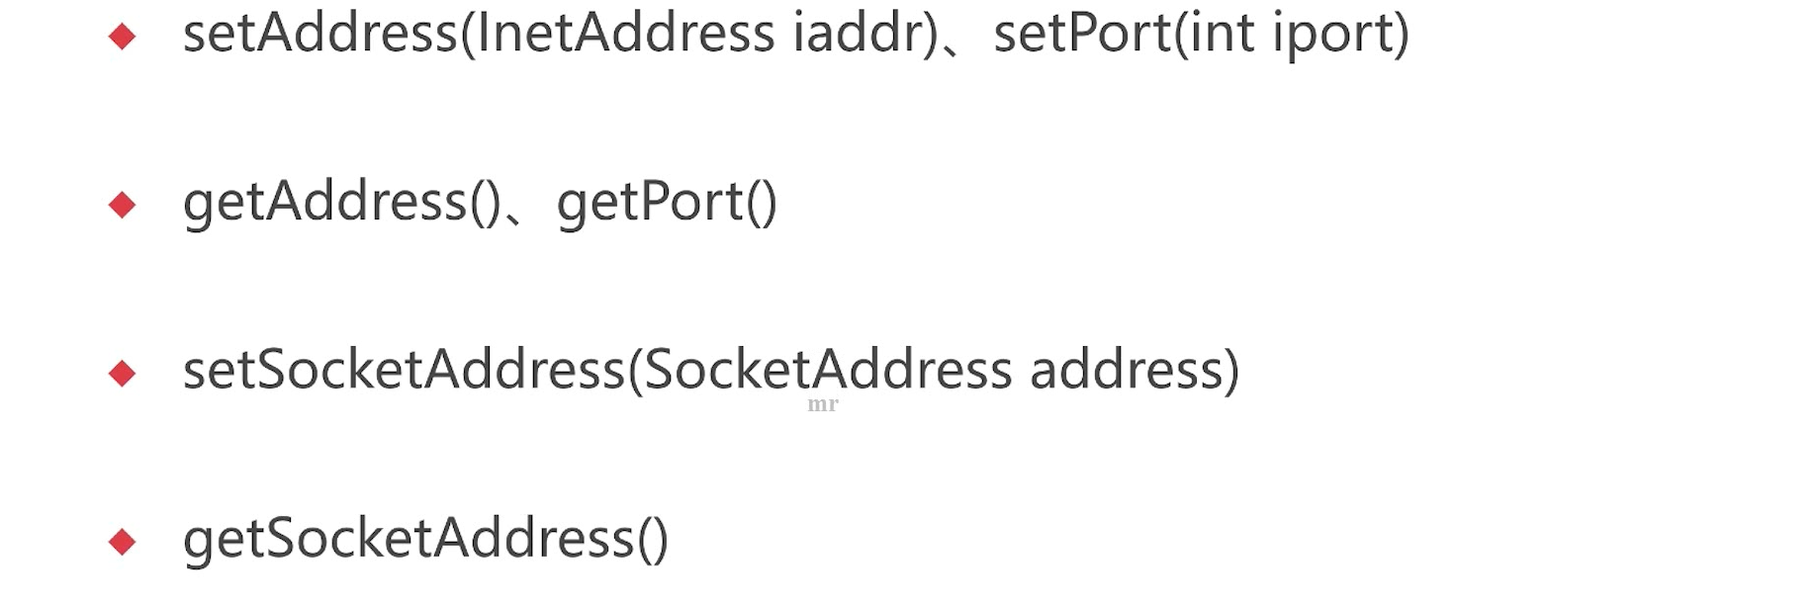

### UDP 单播、广播、多播

》》单播、广播、多播(组播)

**单播：**一对一的发消息

**广播：**如局域网所有的都发消息，其实是比组播先出来的，所在的网段都会发送其消息

**多播：**其实是给一组的发消息，如所有的男生都过来，这就是多播，其实叫做组播更为理解其意思。多播其实是有他的优势的，有针对性的**一部分**的设备进行发送消息

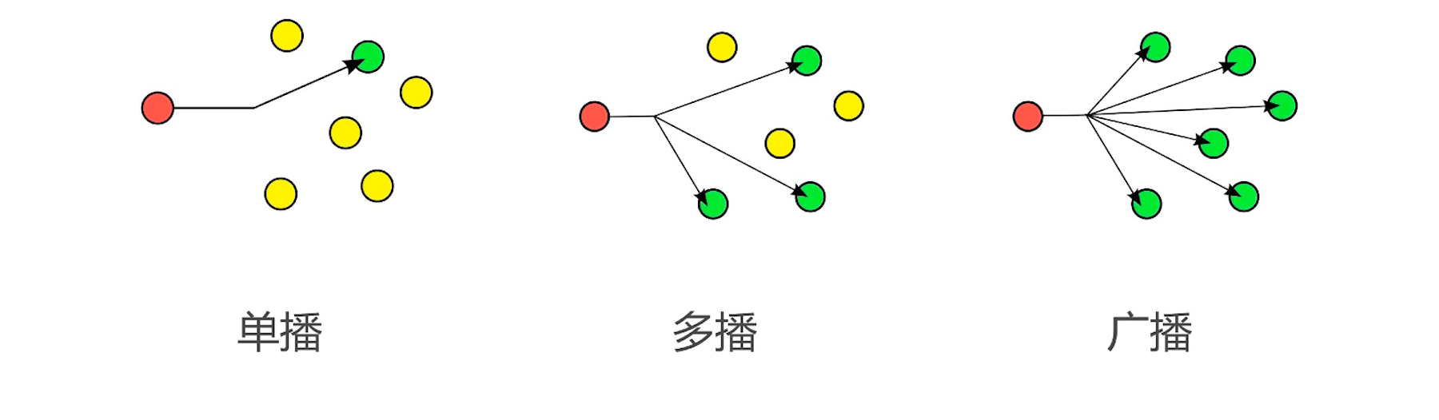

》》IP 地址类别

A 类就是外面的地址，这个已经分配完了

C 类就是家里经常用的地址

D 类就是多播的地址，所以这里也体现出了多播的优势

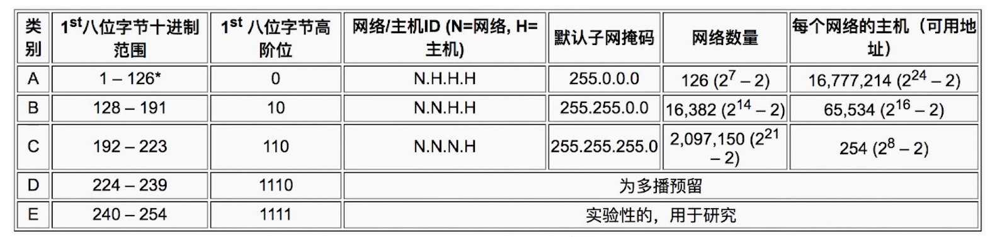》》广播地址

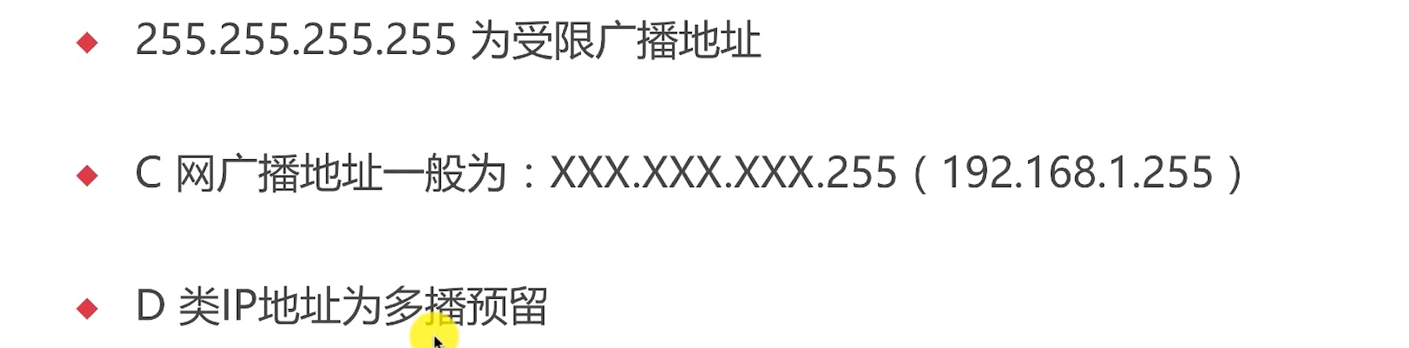

》》网路信息

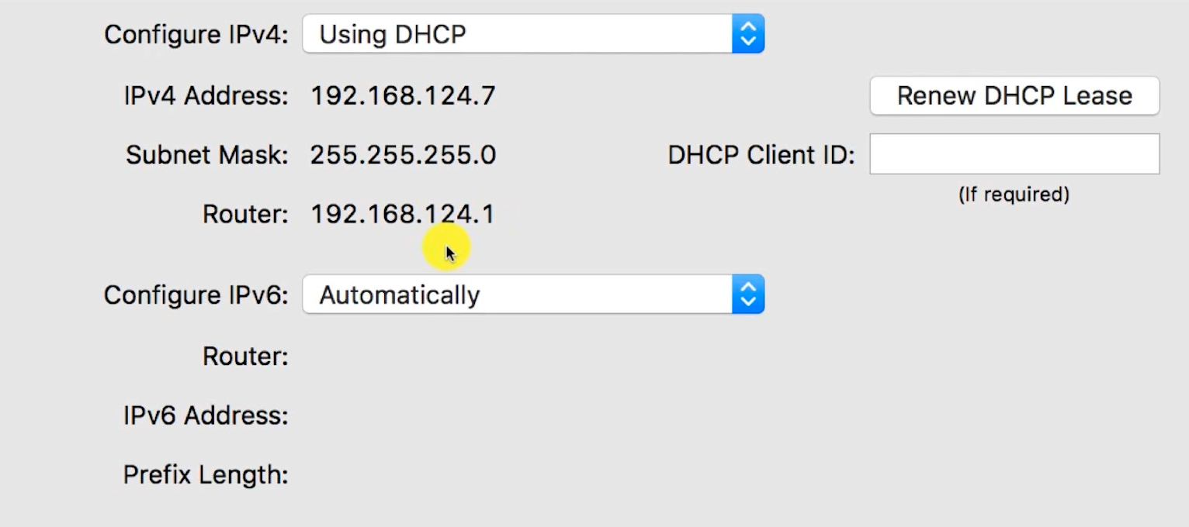

》》IP 地址构成

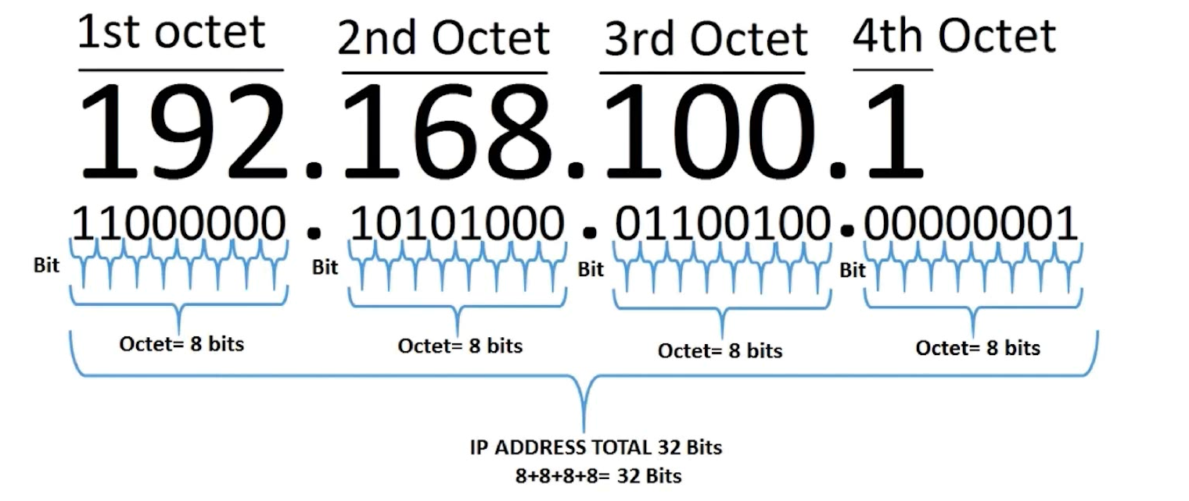

》》广播地址运算

第一个例子：

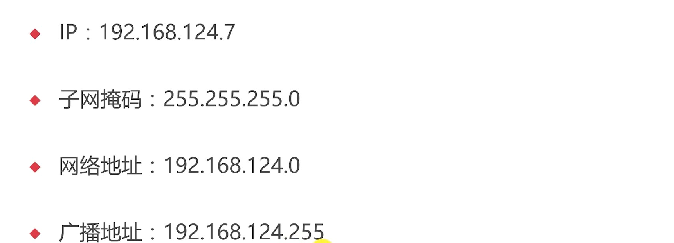

第二个例子：

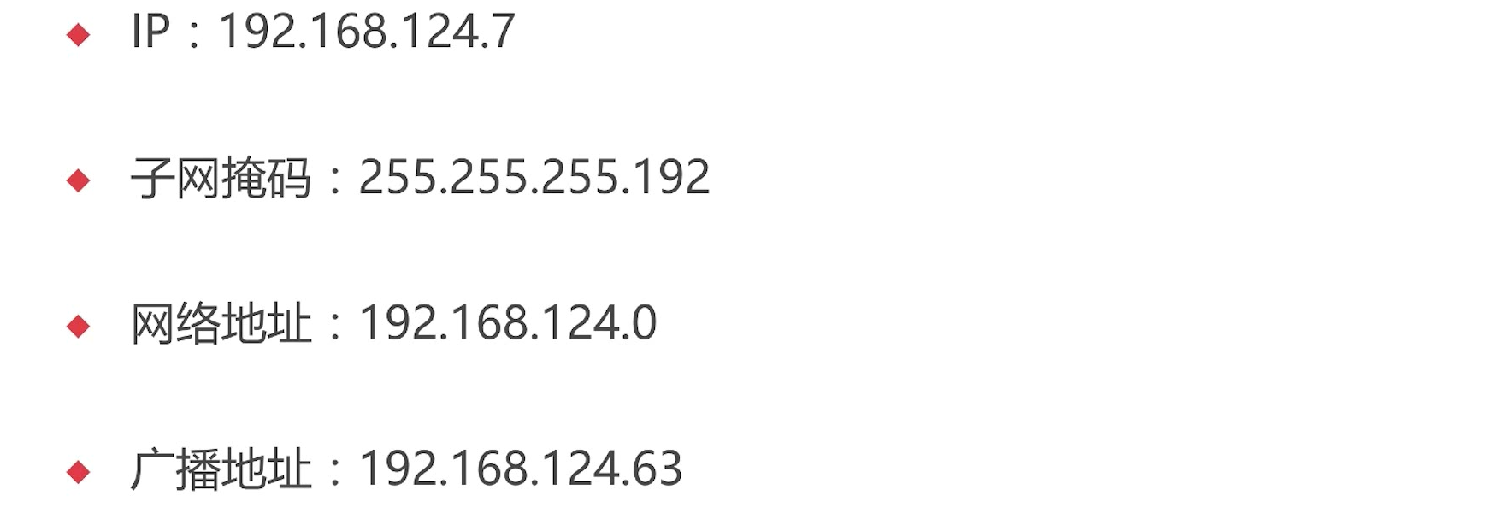

详细的计算过程

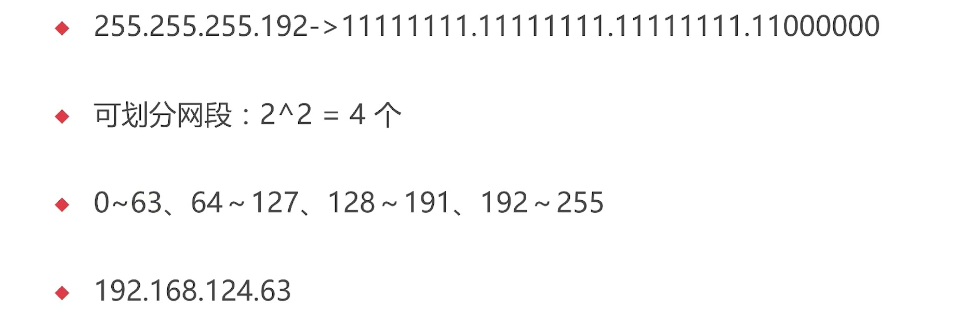

》》广播通信问题

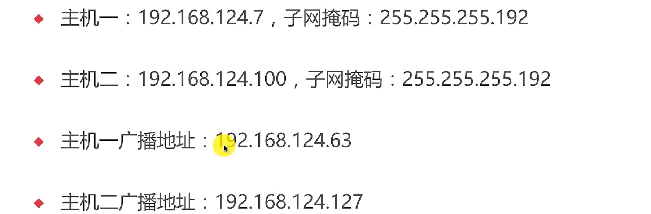

### 案例实操-局域网搜索案例

》》案例，使用 API 来进行一个小实例的编写，如下所示三个小案例

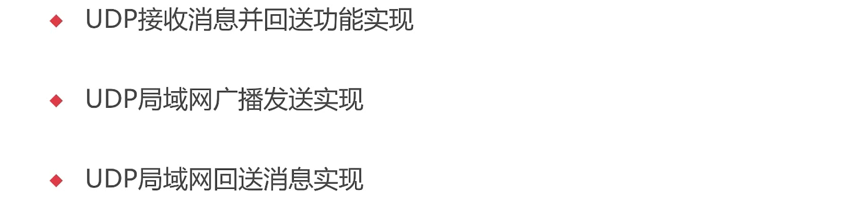

》》先讲解下理论知识点

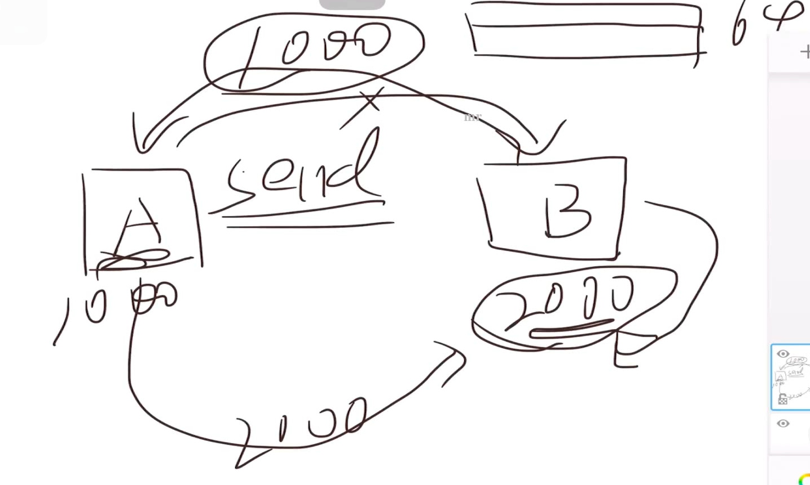

》》然后写代码

UDPProvider.java

|  |
| --- |
| public class UDPProvider {  public static void main(String[] args) throws IOException{  System.out.println("UDPProvider Started.");  // 作为接收者，指定一个端口用于接收数据  DatagramSocket ds = new DatagramSocket(2000);  // 构建接收实体  final byte[] uf = new byte[512];  DatagramPacket receivePack = new DatagramPacket(buf, buf.length);  // 接收  ds.receive(receivePack);  // 打印接收到的信息与发送者的信息  // 发送这的 IP  String ip = receivePack.getAddress().getHostAddress();  int port = receivePack.getPort();  int dataLen = receivePack.getLength();  String data = new String(receivePack.getData(), 0, dataLen);  System.out.println("UDPProvider receive from ip");  // 构建一份回送数据  String responseData = "Receive data with len: " + dataLen;  byte[] responseDataBytes = responseData.getBytes;  // 直接根据发送者构建一份回送信息  DatagramPacket responsePacket = new DatagramPacket(responseDataBytes,  responseDataBytes.length,  receivePack.getAddress(),  receivePack.getPort());  ds.send(responsePacket);  // 完成  System.out.println("UDPPorvider Finished");  ds.close();  }  } |

UDPSearcher.java

|  |
| --- |
| public class UDPSearcher {  public static void main(String[] args) throws IOException{  System.out.println("UDPSearcher Started.");  // 作为搜索方，无需指定端口，让系统分配端口  DatagramSocket ds = new DatagramSocket();  // 构建一份请求数据  String requestData= "HelloWorld!";  byte[] requestDataBytes = requestData.getBytes;  DatagramPacket requestPacket = new DatagramPacket(requestDataBytes ,  requestDataBytes .length);  requestPacket .setAddress(InetAddress.getLocalHost());  requestPacket .setPort(20000);  ds.send(responsePacket);  // 构建接收实体  final byte[] uf = new byte[512];  DatagramPacket receivePack = new DatagramPacket(buf, buf.length);  // 接收  ds.receive(receivePack);  // 打印接收到的信息与发送者的信息  // 发送这的 IP  String ip = receivePack.getAddress().getHostAddress();  int port = receivePack.getPort();  int dataLen = receivePack.getLength();  String data = new String(receivePack.getData(), 0, dataLen);  System.out.println("UDPProvider receive from ip");  // 构建一份回送数据  // 完成  System.out.println("UDPSearcher Finished");  ds.close();  }  } |

进入命令行，然后进行测试：

java UDPProvider

java UDPSearcher

》》这里用 UDP 的方式来实现广播的发送和接收消息

** 先说下理论知识点：

B、C、D 三者都关注了 2000 这个端口

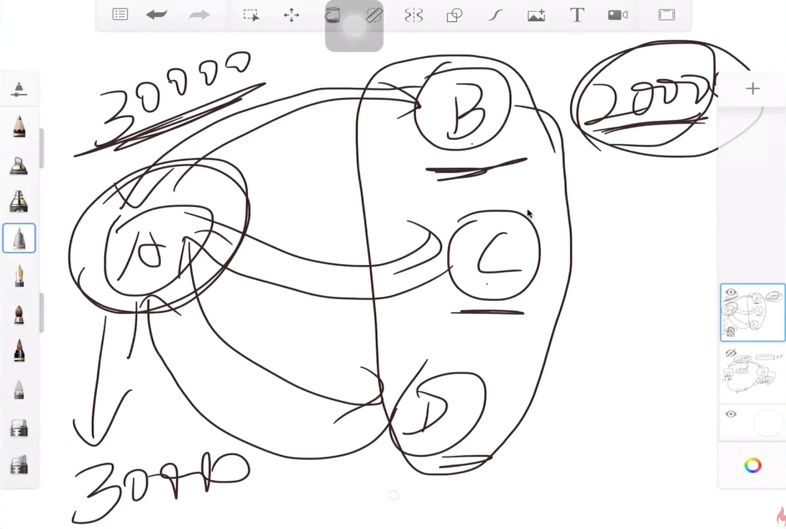

** 然后在写代码：

MessageCreator.java

|  |
| --- |
| public class MessgeCreator {  private static final String SN_HEADER = "收到暗号，我是(SN): ";  private static final String PORT_HEADER = "这是暗号，请回电端口(PORT): ";  public static String buildWithPort(int port) {  return PORT_HEADER + port;  }    public static int parsePort(String data) {  if(data.startWith(PORT_HEADER)) {  return Integer.parseInt(data.substring(PORT_HEADER.length)));  }  return -1;  }  public static String buildWithSn(String sn) {  return SN_HEADER + sn;  }    public static int parseSn(String data) {  if(data.startWith(SN_HEADER)) {  return data.substring(SN_HEADER.length));  }  return null;  }  } |

UDPProvider.java

|  |
| --- |
| public class UDPProvider {  public static void main(String[] args) throws IOException{  String sn = UUID.randomUUID().toString();  Provider provider = new Provider(sn);  provider.start();  // 读取任意键盘信息可以退出  System.in.read();  provider.exit();  }  private static class Provider extends Thread {  private fina String sn;  private boolean done = false;  private DatagramSocket ds = null;  public Provider (String sn) {  this.sn = sn;  }  @Ovveride  public void run() {  super.run();  try {  // 监听 2000 端口  ds = new DatagramSocket(2000);  while(!done) {  // 数据的接收  // 构建接收实体  final byte[] uf = new byte[512];  DatagramPacket receivePack = new DatagramPacket(buf, buf.length);  // 接收  ds.receive(receivePack);  // 打印接收到的信息与发送者的信息  // 发送这的 IP  String ip = receivePack.getAddress().getHostAddress();  int port = receivePack.getPort();  int dataLen = receivePack.getLength();  String data = new String(receivePack.getData(), 0, dataLen);  System.out.println("UDPProvider receive from ip" + ip + "port: " + port);    // 解析端口号  int responePort = MessageCreator.parsePort(data);  if(resposnePort != -1) {  String responseData = MessageCreator.buildSn(sn);  byte[] responseDataBytes = responseData.getBytes;  // 直接根据发送者构建一份回送信息  DatagramPacket responsePacket = new DatagramPacket(responseDataBytes,  responseDataBytes.length,  receivePack.getAddress(),  receivePack.getPort());  ds.send(responsePacket);  }  }  }catch (Exception e) {  } finally {  close();  }  }  private void close() {  if(ds != null) {  ds.close();  ds = null;  }  }  void exit() {  done = true;  close();  }  }  } |

搜索这的功能完成的可能会多一点

UDPSearcher.java

|  |
| --- |
| public class UDPSearcher {  private static final int LISTEN_PORT = 3000;    public static void main(String[] args) throws IOException{  System.out.println("UDPSearcher Started.");    Listner listener = listen();  sendBroadcast();    // 读取任意键盘后可以退出  System.in.read();  List<Device> devices = listener.getDevicesAndClose();  for (Device device: devices) {  System.out.println("Device: " + device.toString());  }  System.out.println("UDPSearch Finished.");  }  private static Listner listen() {  System.out.println("UDPSearcher start listen");  CountDownLatch countDownLatch = new CountDownLatch(1);  Listener listerner = new Listener(LISTEN_PORT, countDownLatch);  countDownLatch.await();  return listener;  }  private static void sendBroadcast() {  System.out.println("UDPSearcher sendBroadcast Started.");  DatagramSocket ds = new DatagramSocket();  // 构建一份请求数据  String requestData= MessageCreator.buildWithPort(LISTEN_PORT);  byte[] requestDataBytes = requestData.getBytes;  DatagramPacket requestPacket = new DatagramPacket(requestDataBytes ,  requestDataBytes .length);  requestPacket .setAddress(InetAddress.getByName("255.255.255.0"));  requestPacket .setPort(2000);  ds.send(responsePacket);  ds.close();  System.out.println("'UDPSearcher sendBroadcast Finished");  }  private static class Device {  final int port;  final String ip;  final String sn;  }  private static class Listener extends Thread {  private final int listenPort;  private final CoundDownLatch countDownLatch;  private final List<Device> devices = new ArrayList<>();  private boolean done = false;  private DatagramSocket ds = null;  public Listener(int listenPort, CoundDownLatch countDownLatch) {  this.listenPort= listenPort;  this.countDownLatch = countDownLatch;  }  @Ovveride  public void run() {  // 通知已启动  countDownLatch.countDown();  try {  ds = new DatagramSocket(listenPort);  while(!done) {  // 构建接收实体  final byte[] uf = new byte[512];  DatagramPacket receivePack = new DatagramPacket(buf, buf.length);  // 接收  ds.receive(receivePack);  // 打印接收到的信息与发送者的信息  // 发送这的 IP  String ip = receivePack.getAddress().getHostAddress();  int port = receivePack.getPort();  int dataLen = receivePack.getLength();  String data = new String(receivePack.getData(), 0, dataLen);  System.out.println("UDPProvider receive from ip");  String sn = MessageCeator.parseSn(data);  if (sn != null) {  Device device = new Device(port, ip, sn);  devices.add(device);  }  }  } catch(Exception ignore){}  finally {  clsoe();  }  System.out.println("UDPSearcher listener finished");  }  private void close() {  if (ds != null ) {  ds.close();  ds = null;  }  }  List<Devie> getDevicesAndClose() {  done = true;  clsoe();  return devices;  }  }  } |

写完后，然后在进行测试

## Socket TCP 快速入门

### TCP 是什么、能做什么

》》TCP 是什么

TCP 和 UDP 都是属于传输层上的东西

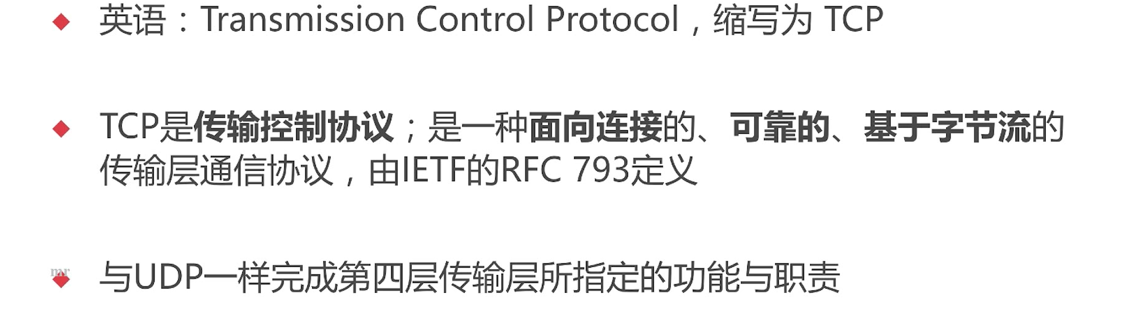

》》TCP 的机制



》》TCP 链接、传输流程

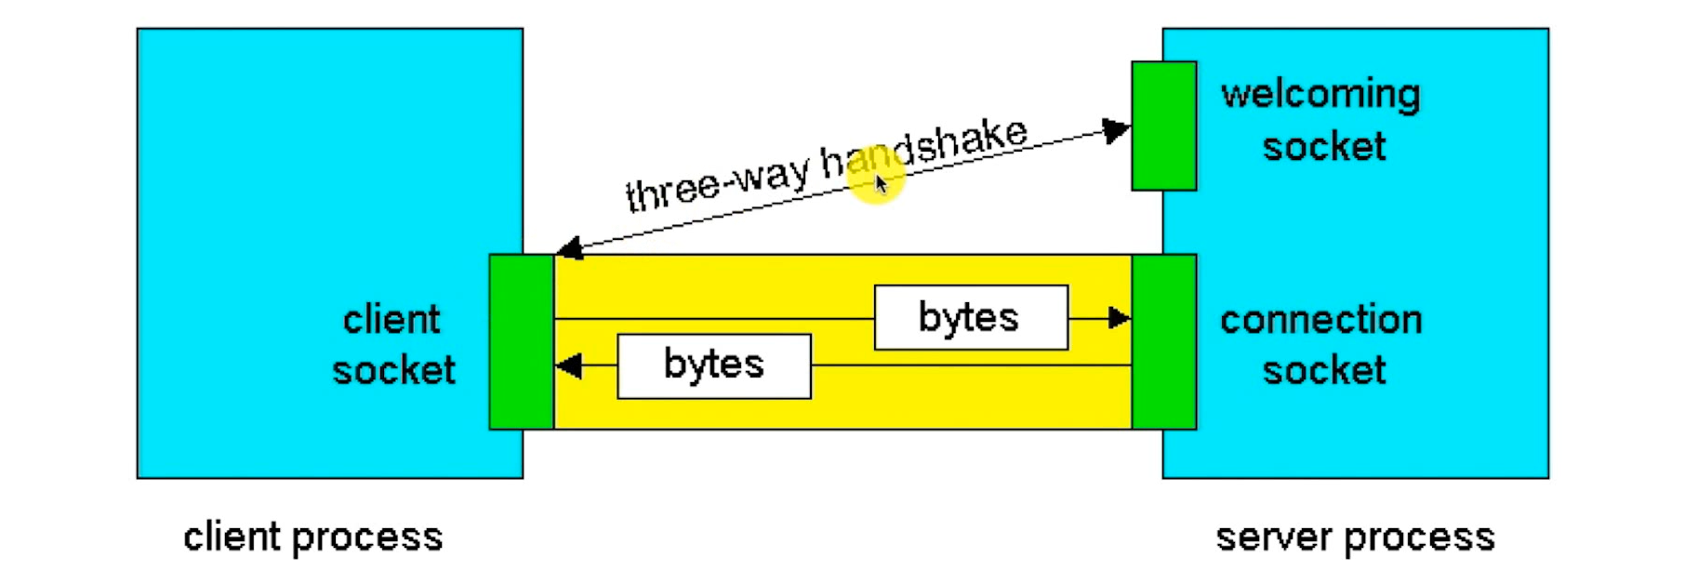

》》TCP 能做什么

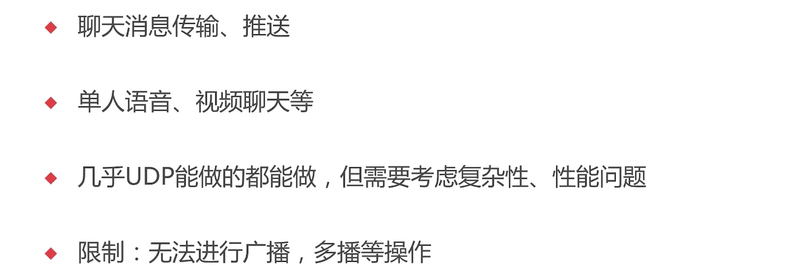

### TCP 核心 API 讲解

》》核心 API 讲解-1

bind 是客户端和服务端都是有的

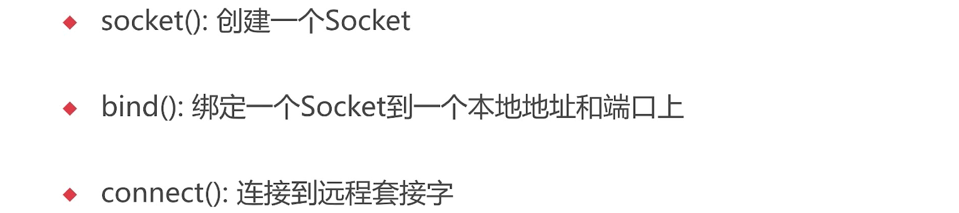

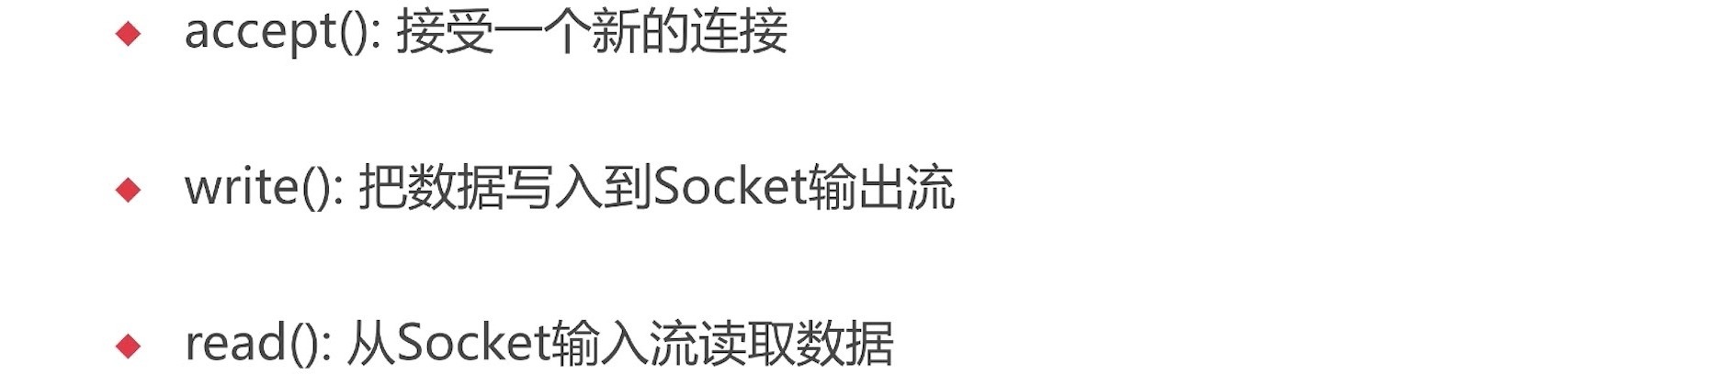

》》客户端的创建流程

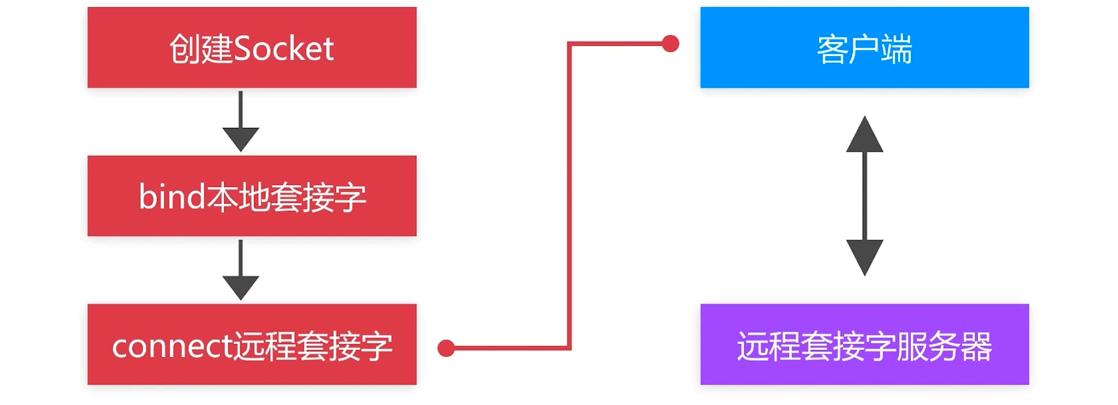

》》服务端的创建流程

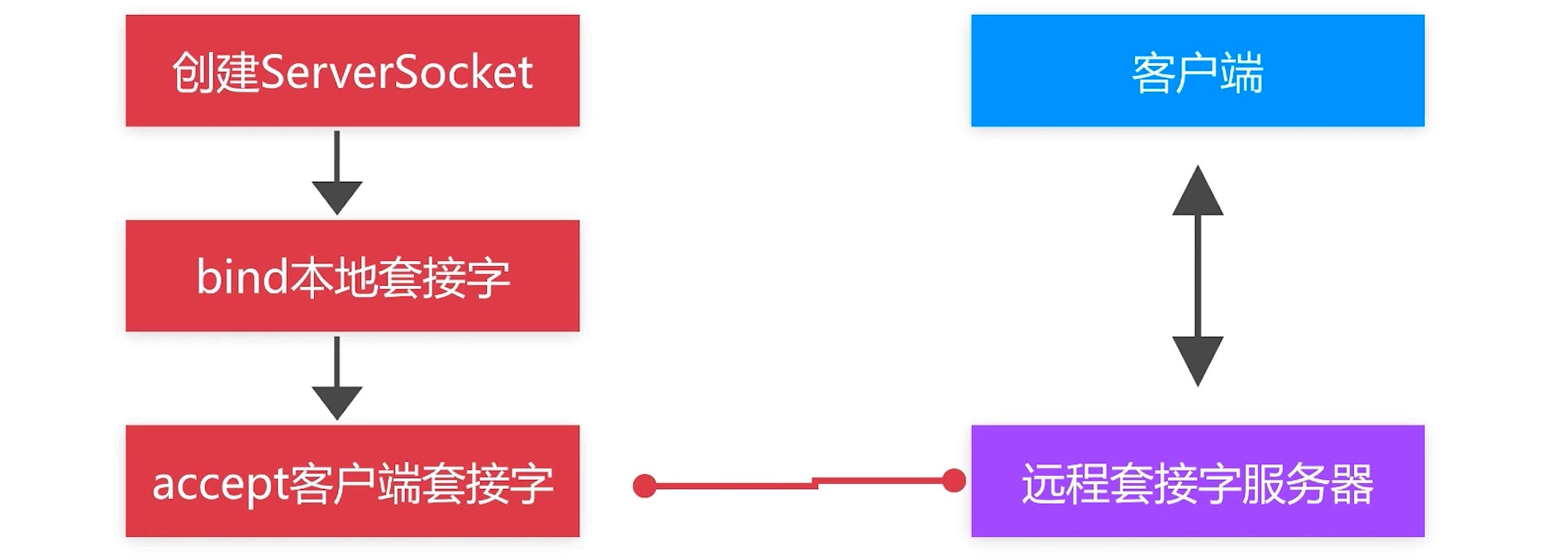

》》Socket 与进程之间的关系

一个进程可以创建一个或者多个的 socket。

进程是无法管理 TCP 底层的一些东西，如三次握手，这些都是操作系统去管理的，我么你只需要进行应用层的进程的管理就可以

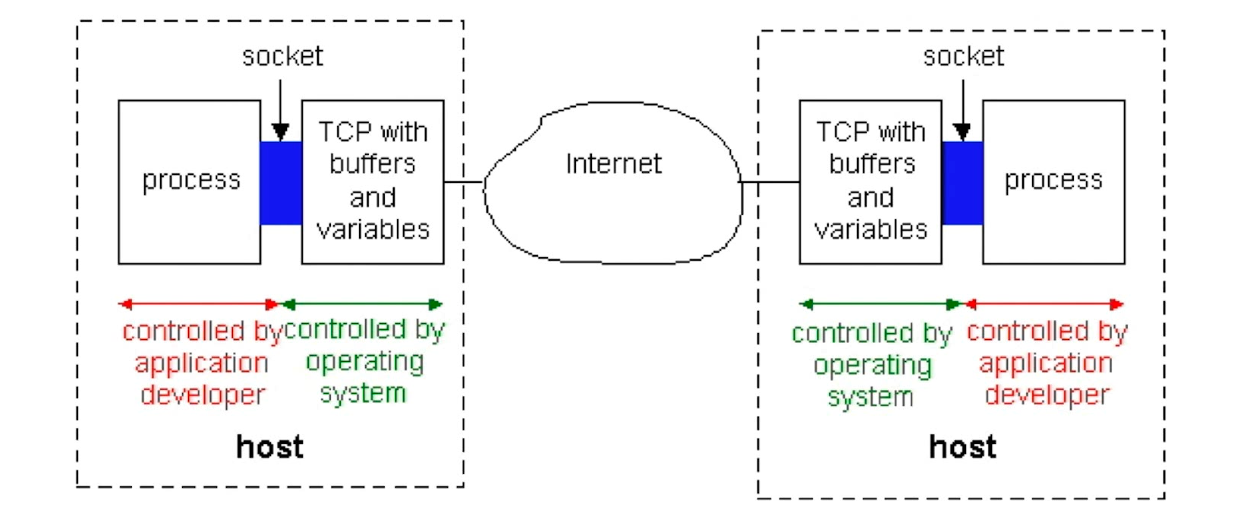

### TCP 传输可靠性-三次握手、四次挥手

》》连接的可靠性-三次握手

**先看三次握手的操作**，如下图所示

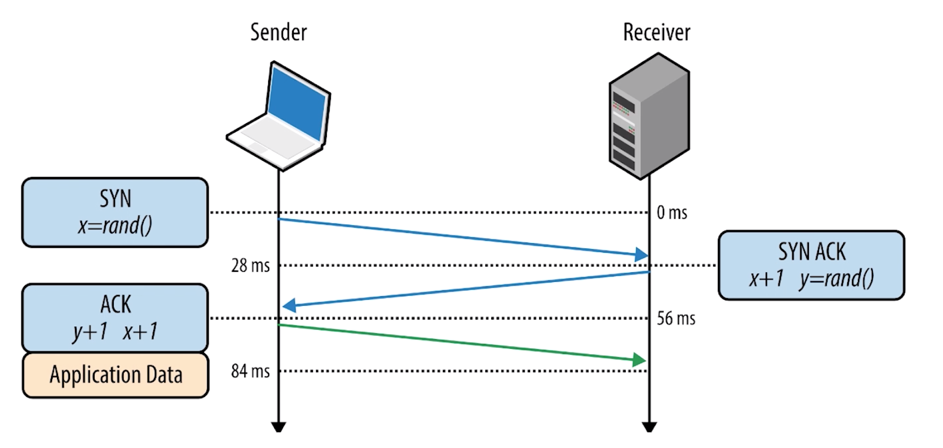

上图表明了发送方和接收方的一个流程。

第一次：客户方发起一个 x=rand() 的随机值，发送给服务器。然后进行校验，如果这个数据正确，然后组装 ack 命令。

第二次：ack 命令中，对 x 进行+1操作，然后 y=rand() 操作数据返回给客户端。

第三次：收到服务方的 ack 命令后，如果收到的是 x+1 的数据，就说收到了，然后将 y+1操作。这就表示真正的连接上了。

这里对情形进行打电话的模拟的场景，具体看视频中的 4min 中的视频。

》》三次握手-数据随机性的必要性

**下面是三次握手中，数据随机的必要性**。随机数可以确定是哪个客户端，以便于客户端和服务器是一对一的正确性。

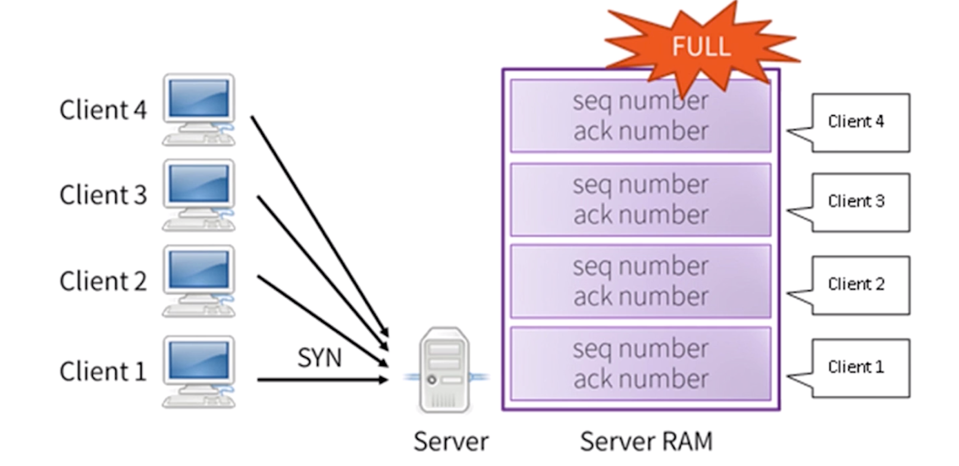

》》连接可靠性-四次挥手

**下面说四次挥手**，如下图：

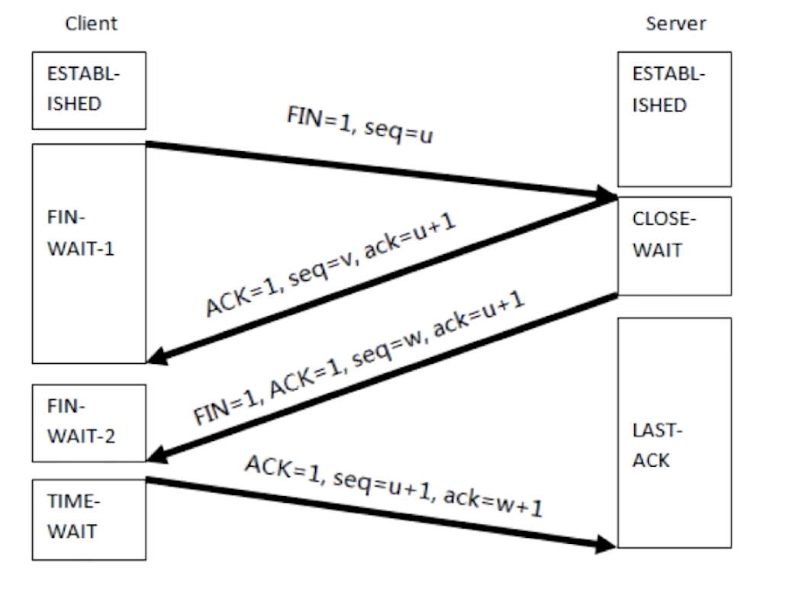

四次挥手保证了全双工的一个连接。首先断开输出流，但是输入流还是可以的。此时处于半双工状态，然后服务器发送客户端，说断开了，然后发送消息说可以断开了，这个时候就断开了输入流。此时半双工也断开。最后全双工的都断开了。

三次挥手是不确定，五次挥手是多余。

### TCP 传输的可靠性-排序、丢弃、重发

》》传输可靠性

** 排序、顺序发送、顺序组装

** 丢弃、超时

** 重发机制-定时器

》》下图演示了数据发送的一个流程：

并且演示了数据丢失的一个情况，如 3 的数据发送的时候就丢掉了，并且检查到你没有对这条数据进行确认，后面就会进行重发这个第 3 条数据。可以看见发送方有 5 个数据包。

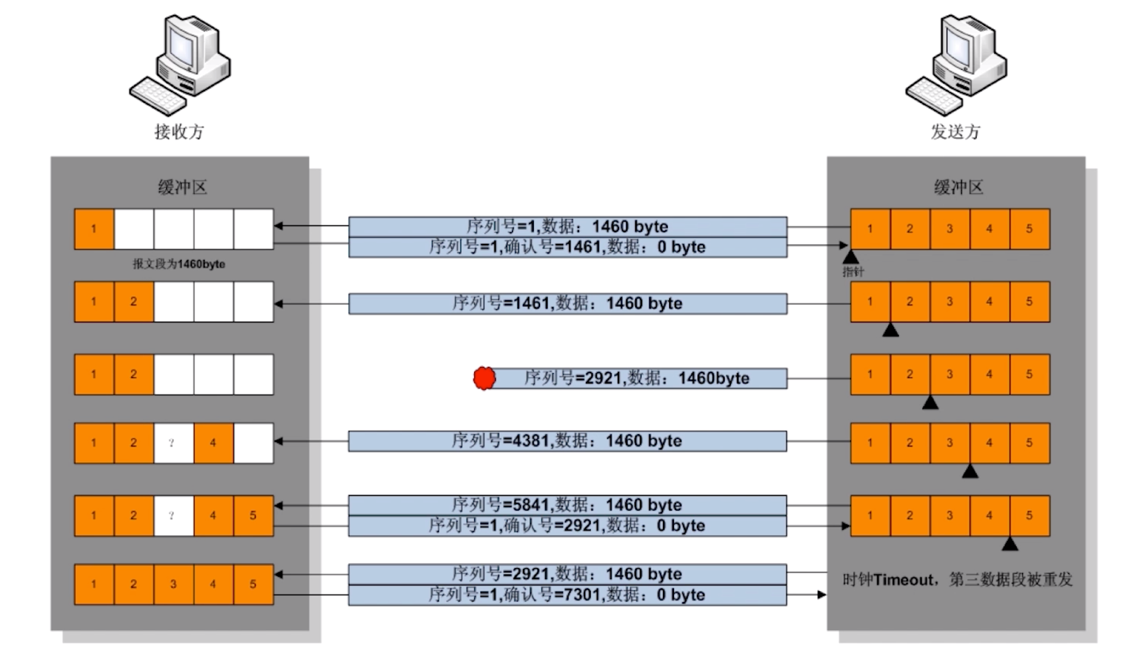

》》可靠性的示意图：

这个是排序组装的一个过程，到大服务器的顺序是可能不一样的，所以整个会有个排序组装的一个过程



下面数据包丢失后，会给你反馈数据已经丢失了，客户单就会进行重新发送。



如果出现断开的情况，就会进行重试进行连接，然后再发送数据。



》》可靠性示意图

服务器一对多的情况，有很多的客户端的情况

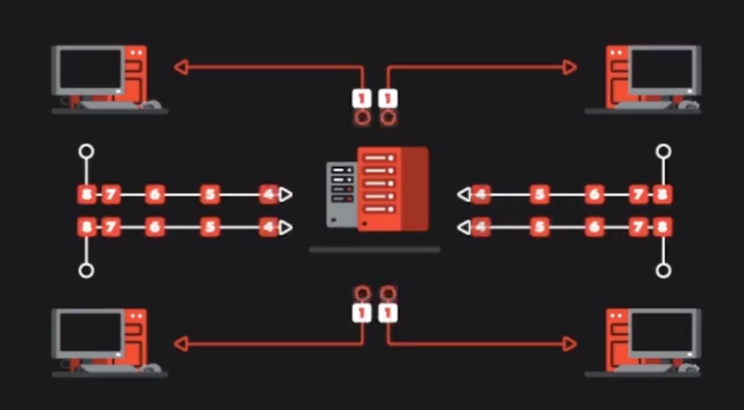

示意图都是动态的，如果看效果的话就看视频里的动画

### 案例实操-TCP 传输初始化配置

》》TCP 传输初始化配置

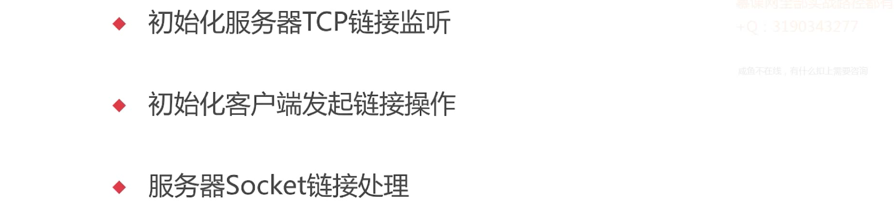

》》客户端与服务器交互

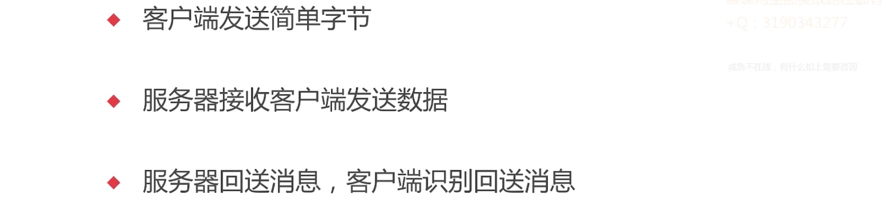

所有的代码都试基于第二章节（TCP 的最简单的 Demo） 改造过来的。

本节的代码不带着敲了，都是先写好了，直接讲代码

******* TCP 传输初始化配置 ********

1. 初始化服务器 TCP 链接监听
2. 初始化客户端发起连接操作
3. 服务器 Socket 连接处理

Client.java

|  |
| --- |
| public class Client {  public static void main(String[] args) {  // 构建 Socket  Socket socket = createSocket();  // 设置 socket 相关配置  initSocket(socket)  try {  // 发送数据  todo(socket);  }catch(Exception e) {}  finall {    }  }  private Socket createSocket() {  socket = new Socket);  socket.bind(new InetSocketAddress(Inet4Address.getLocalHost(), LOCAL_PORT));  return socket;  }  // 设置一些配置信息，详细可以看代码  private static void initSocket(Socket socket) {  socket.setSoTimeout();  socket.setTcpNoDelay(false); // 是否开启 Nagle 算法  socket.setSoLinger(true, 20);  }  } |

Sever.java

|  |
| --- |
| public class Server {  public static void main(String[] args) {  // 构建 ServerSocket  ServerSocket serverSocket = createServerSocket();  // 设置 ServerSocket  initServerSocket()  // 设置信息后再进行 socket 的绑定设置，这样设置才有效  serverSocket.bind(new InetSocketAddress(Inet4Address.geLocalHost(), PORT), 50);    // 等待客户端连接  for (;;) {  // 得到客户端  Socket socket = server.accept();  // 客户端构建异步线程  ClientHandler clientHandler = new ClientHandler(client);  // 启动线程  clientHandler.start();  }  }  } |

### 实例实操-TCP 基础数据传输

》》基础类型数据除数

1byte = 8bit

short = 16bit

int = 32bit

boolean = 0|1

long = 64bit

float = 32bit

double = 64 bit

string = dynamic

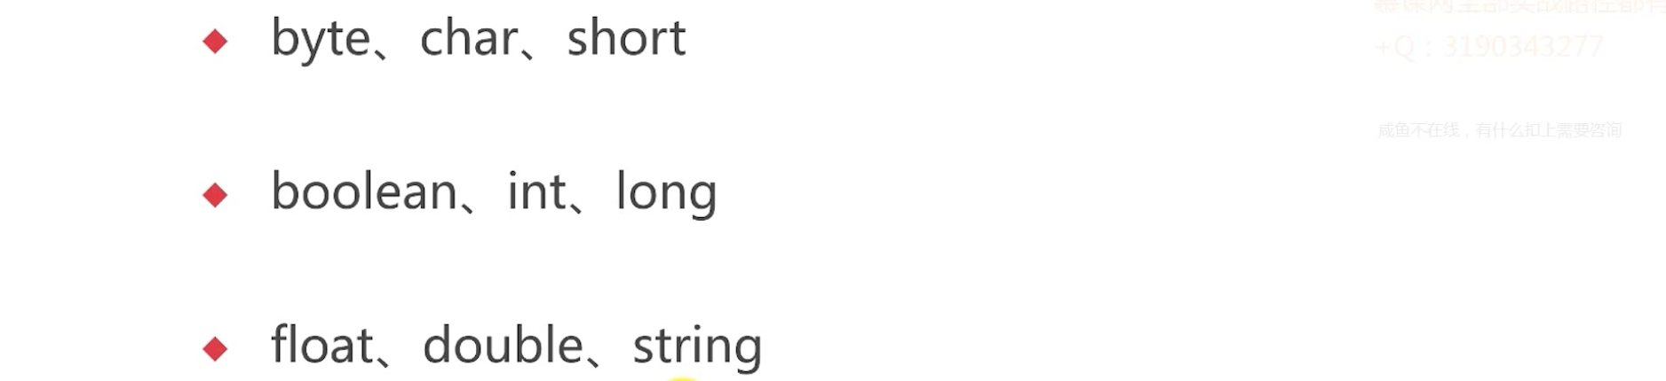

》》详细看代码

主要讲解 Client.java 中的 todo 代码，todo 代码中需要有一个 for 的死循环，避免程序执行一次后就退出，一直保持数据的接收

1、就是获取输出流向服务器发送数据，

2、然后获取从服务端返回数据的输入流

** Client.java 中的 todo 代码如下：

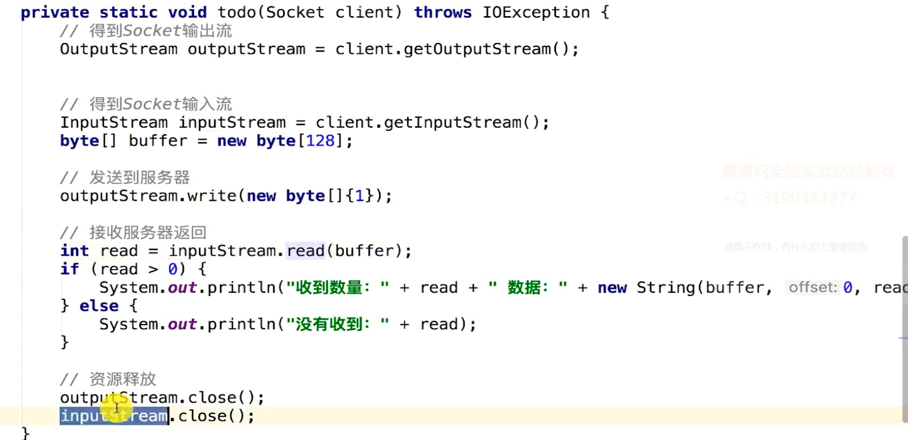

** Server.java 中的 run 代码如下，主要是在ClientHandler 中的一个集成了 Thread 的类中

部分代码如下，截图不全的：

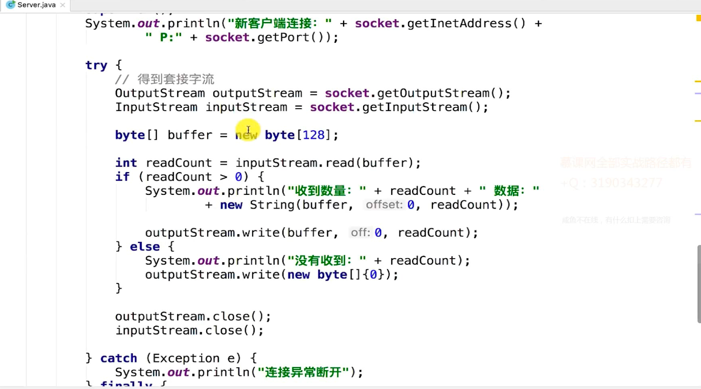

**》》》** 演示其他数据的传输，借助于 Tools 的工具类**

这里再演示所有的基础数据进行传输，那么我们想传递其他的数据了，int 是 32 位，是 4 个 byte 数据，Tools 工具类就是进行这个转换

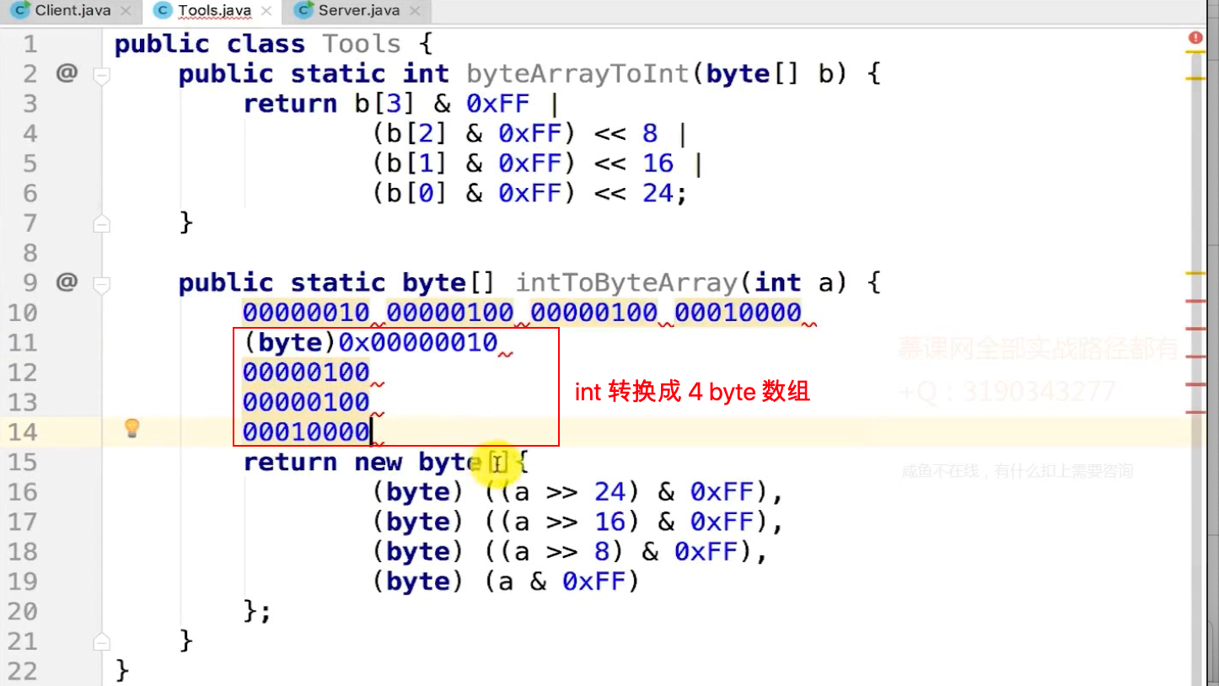

那么我们为什么不都用 string 来传输了？

"128".getBytes(); 是 3bit，那么更小了，如果是更大的了

"1234567".getBytes(); 就是 7 位了，而使用 byte占的时候，每次永远都是 4 位传输

》》这里还是设计大端和小端的问题

高位放在前面就是大端模式，自然语言的一种方式

到这里的时候，我们需要传输 long 的数据，就需要写个 long 和 byte[] 互转的一个工具类，那么每次进行开发的时候都需要写这个工具类，就不是太友好了。

那么 jdk 里面有个 ByteBuffer 工具类就解决这个问题了

ByteBuffer byteBuffer = ByteBuffer.allocate(256);

部分代码如下所示：

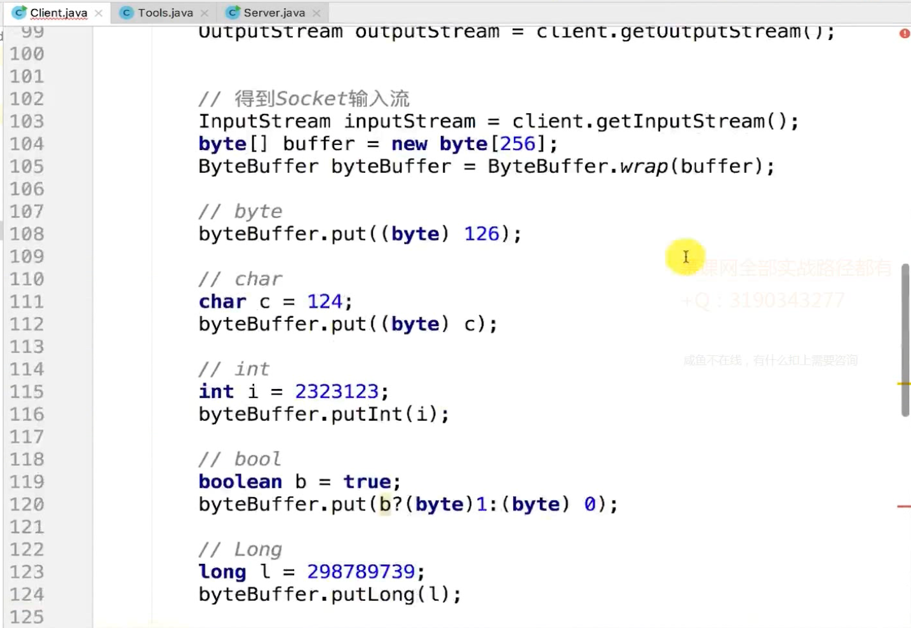

## UDP 辅助 TCP 实现点对点传输案例

### UDP 搜索 IP 与端口

这里对之前的UDP 相关代码进行了加工，都是差不多的

本小节的代码都在SocketDemo-L5-UDP目录中

### 点对点传输实现

这里对上面的代码进行改造，加入 TCP 的实现

本小节的代码在SocketDemo-L5-TCP目录中

### 数据发送与接收并行

客户端和服务端发送和接收消息互不影响

本小节的代码都在SocketDemo-L5-TCP-Channel这个目录中

》》需要做的事情

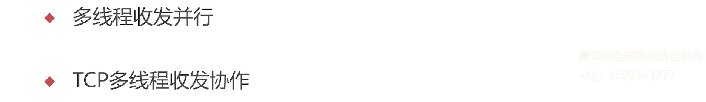

》》这节的代码做了很多的事情，从上面的小结开始写代码

** 先进行大概代码的书写，主要是 ClientHandler 的代码

首先改造 Server.java中的代码，后面是有任何的键盘输入就退出，改造这里的代码

在 TCPserver.java 中增加了 broadcast 方法。

并新建了 ClientHandler 类，来处理信息，对之前的代码进行修改。创建了 exit 和 send 方法

在 ClientHandler 中新建了继承线程 Thread 的 ClientReadHandler 和 ClientWriterHandler 两个类

新建个 CloseUtils 工具类，进行工具类相关代码的编写。

**前面是收消息的异步 ClientReadHandler，下面开始写ClientWriterHandler 的异步写要求

在 ClientWriteHandler 中构建一个线程池，不需要继承 Thread 类。然后只要发送消息就会往线程池提交一个任务。

**下面改的就是客户端的代码，TCPClient.java 中的 todo 代码，简化成读取操作和一个输出的操作。

todo 方法名改为 write 方法名

从服务器拷贝过来的 ClientReadHandler 改为 ReadHandler，然后进行改造代码

》》最后进行代码的演示，先启动服务端和客户端各自的服务

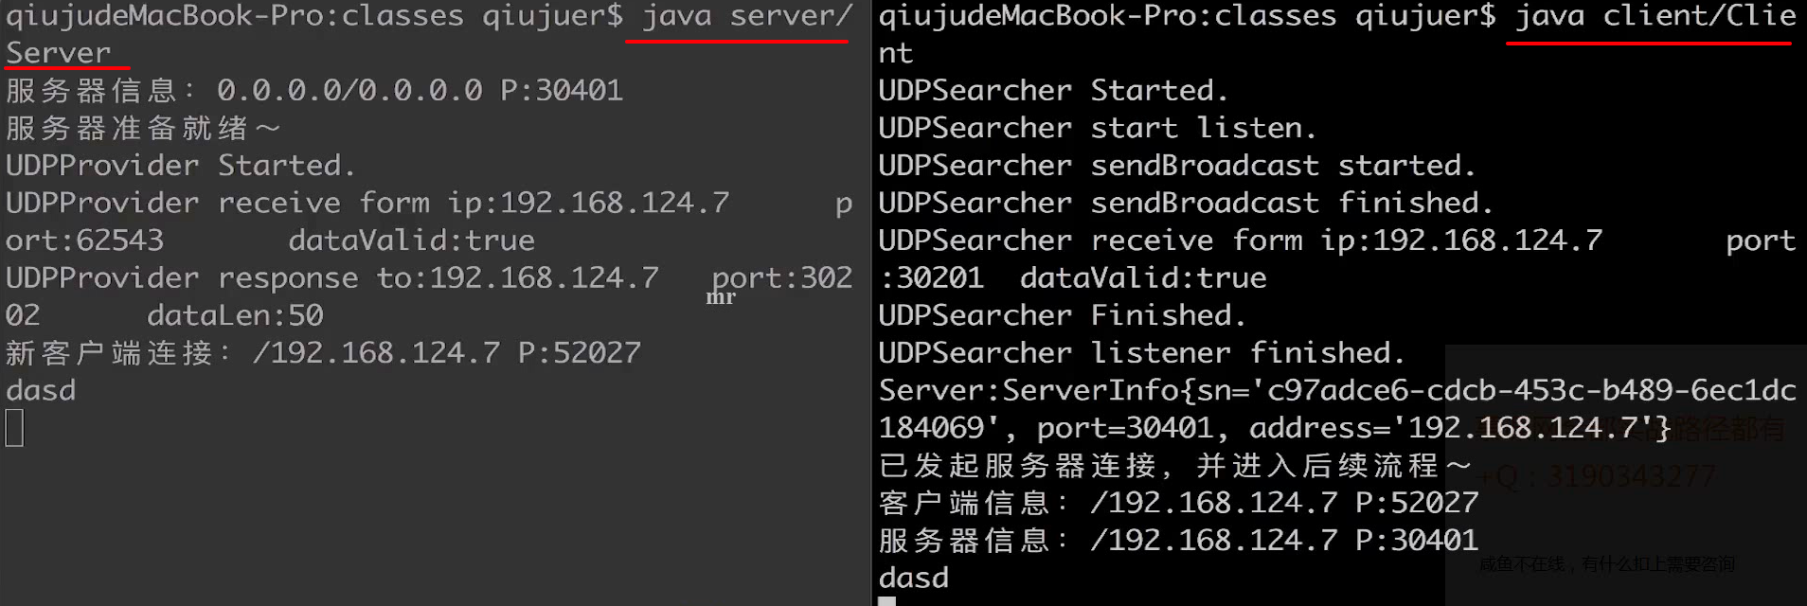

然后进行消息的发送和接收的演示，看是否是无关紧要的，可以看见 "你好客户端" 转到了服务端显示

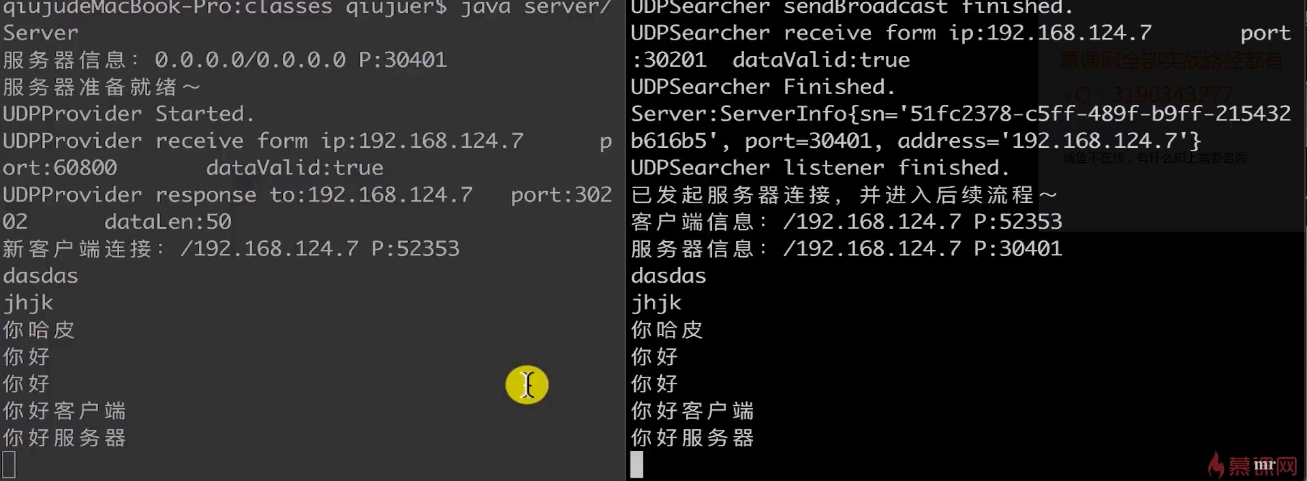

## 简易聊天室案例

### 聊天室数据传输设计

》》聊天室数据传输设计

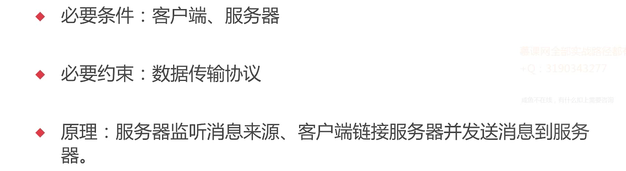

》》客户端、服务器数据交互

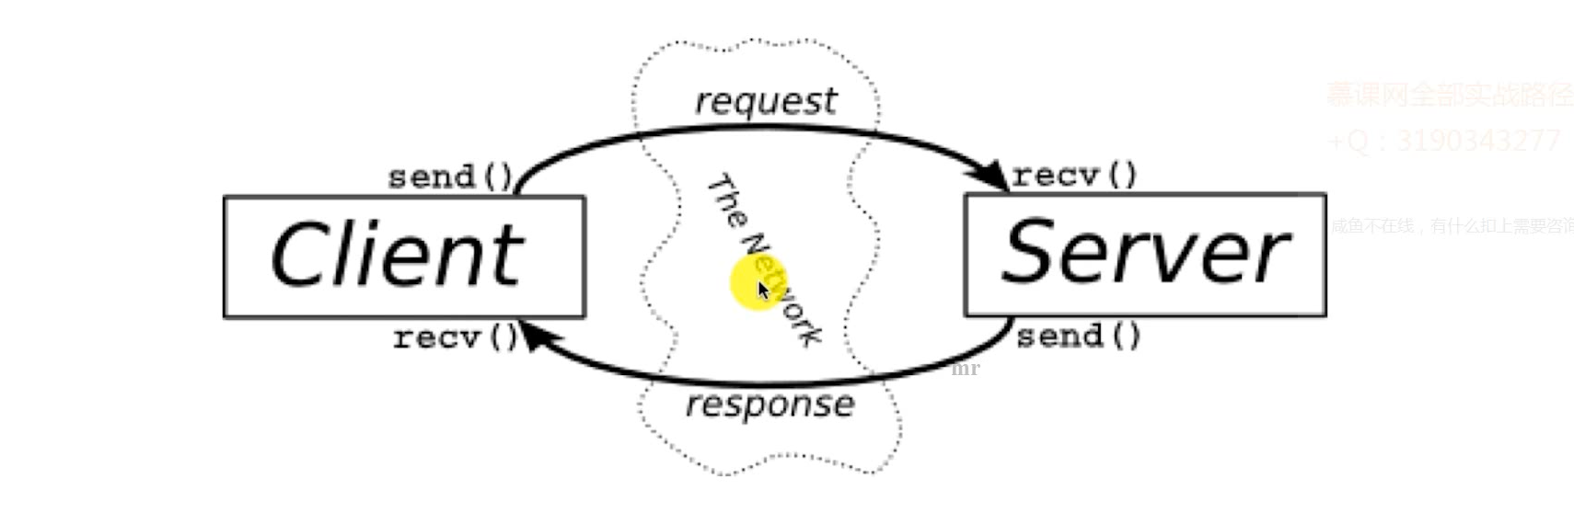

》》数据传输协议

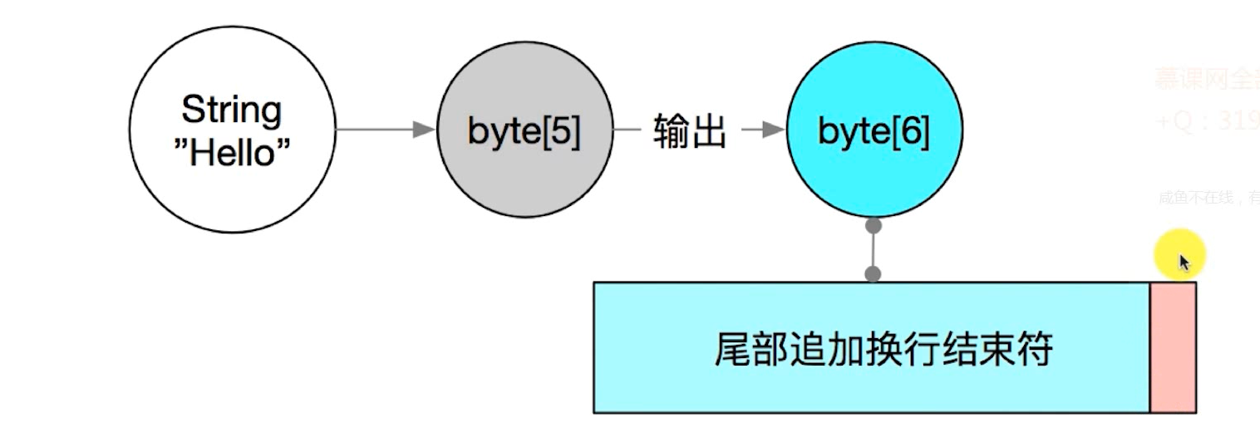

》》服务器客户端模型

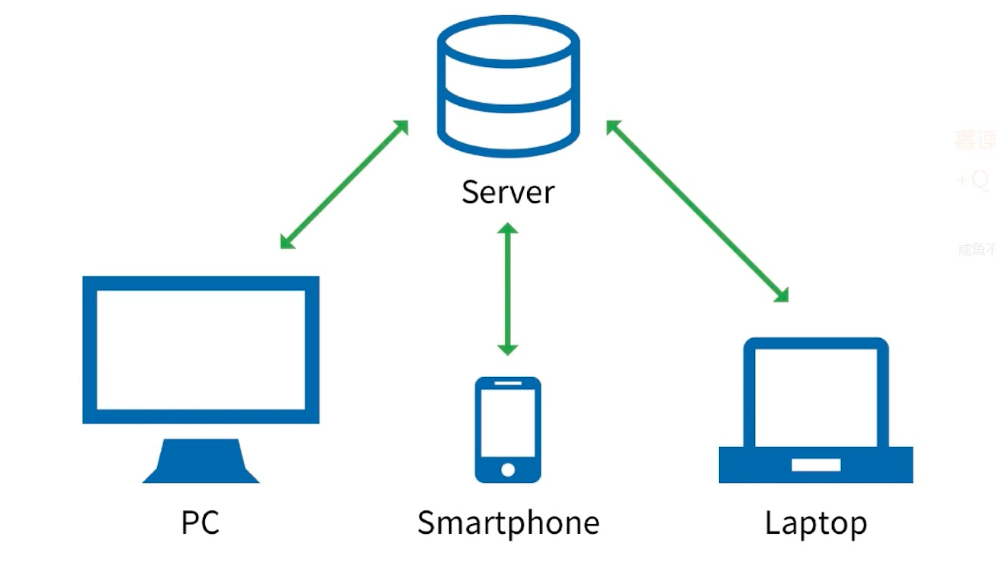

》》客户端服务器网络模型

聊天室的核心就是消息的转发协议

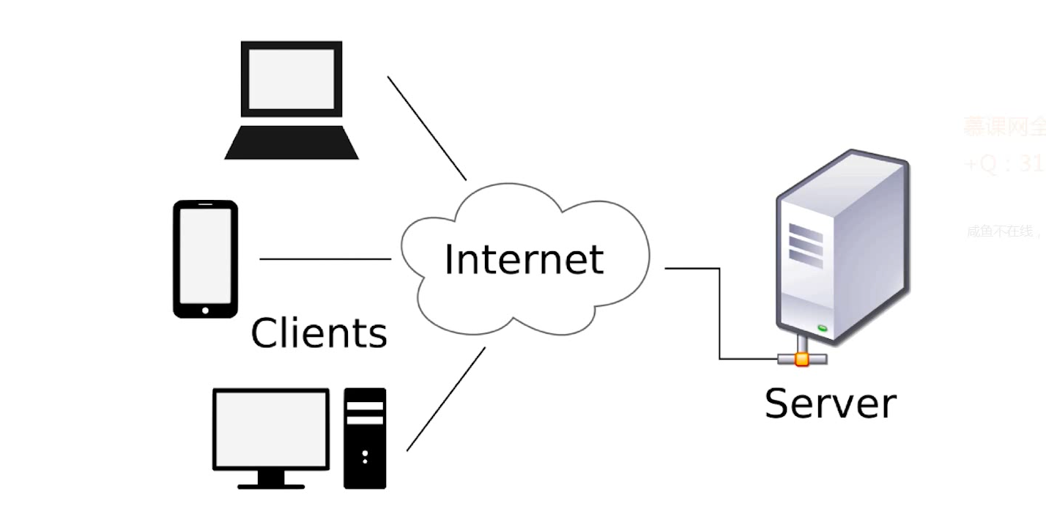

### 聊天室消息接收实现

》》客户端如何发送消息到客户端

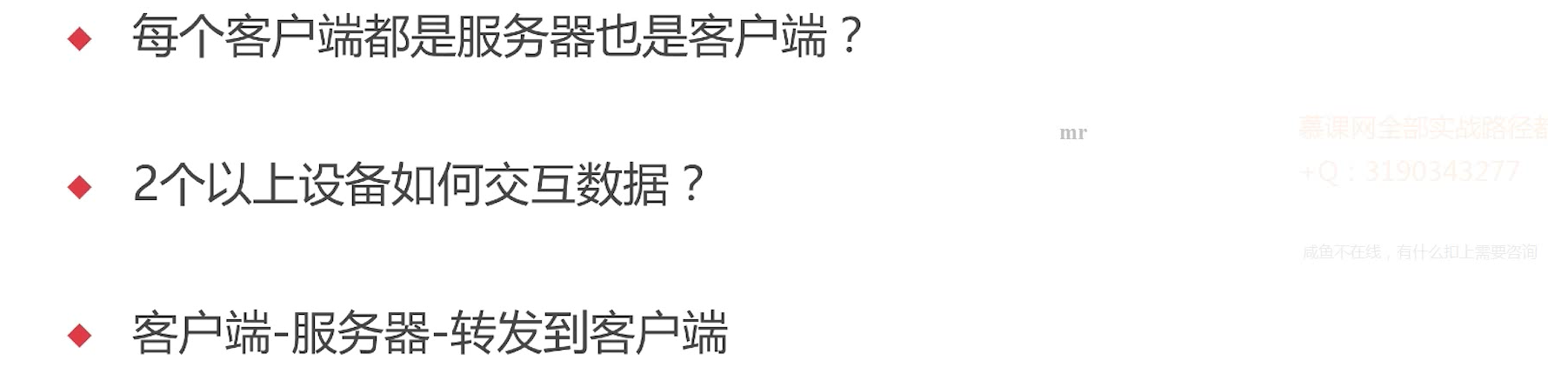

》》客户端到客户端模型

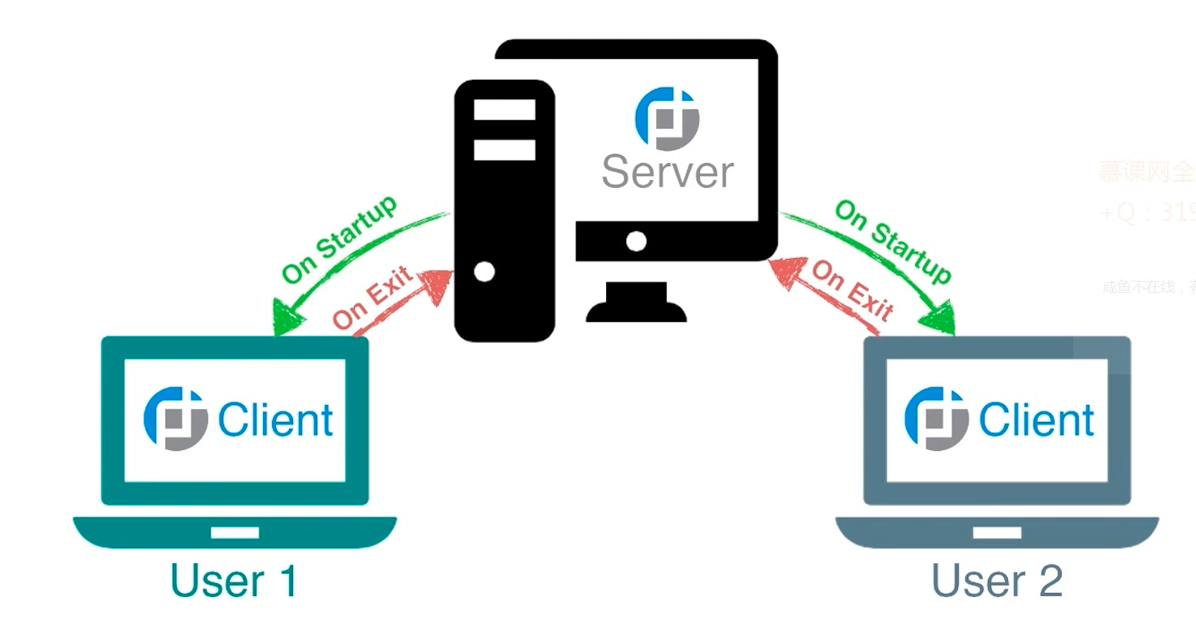

》》下面进入到代码的编写环节，这一节开始代码都有一个主干开发

ChatRoom-L6-Base 是基础的代码，学习的时候导入这个就行，在这个代码的基础上进行开发

ChatRoom 就是最后聊天室最终的代码

ChatRoom-L6-Base进行改造了，添加了 lib-clink、sample-client、sample-server、sample-foo 等这几个模块

lib-clink 是一些 utils 工具类，foo 里面就是公共的常量类

在项目的设置里面添加依赖，此时就没有报错了

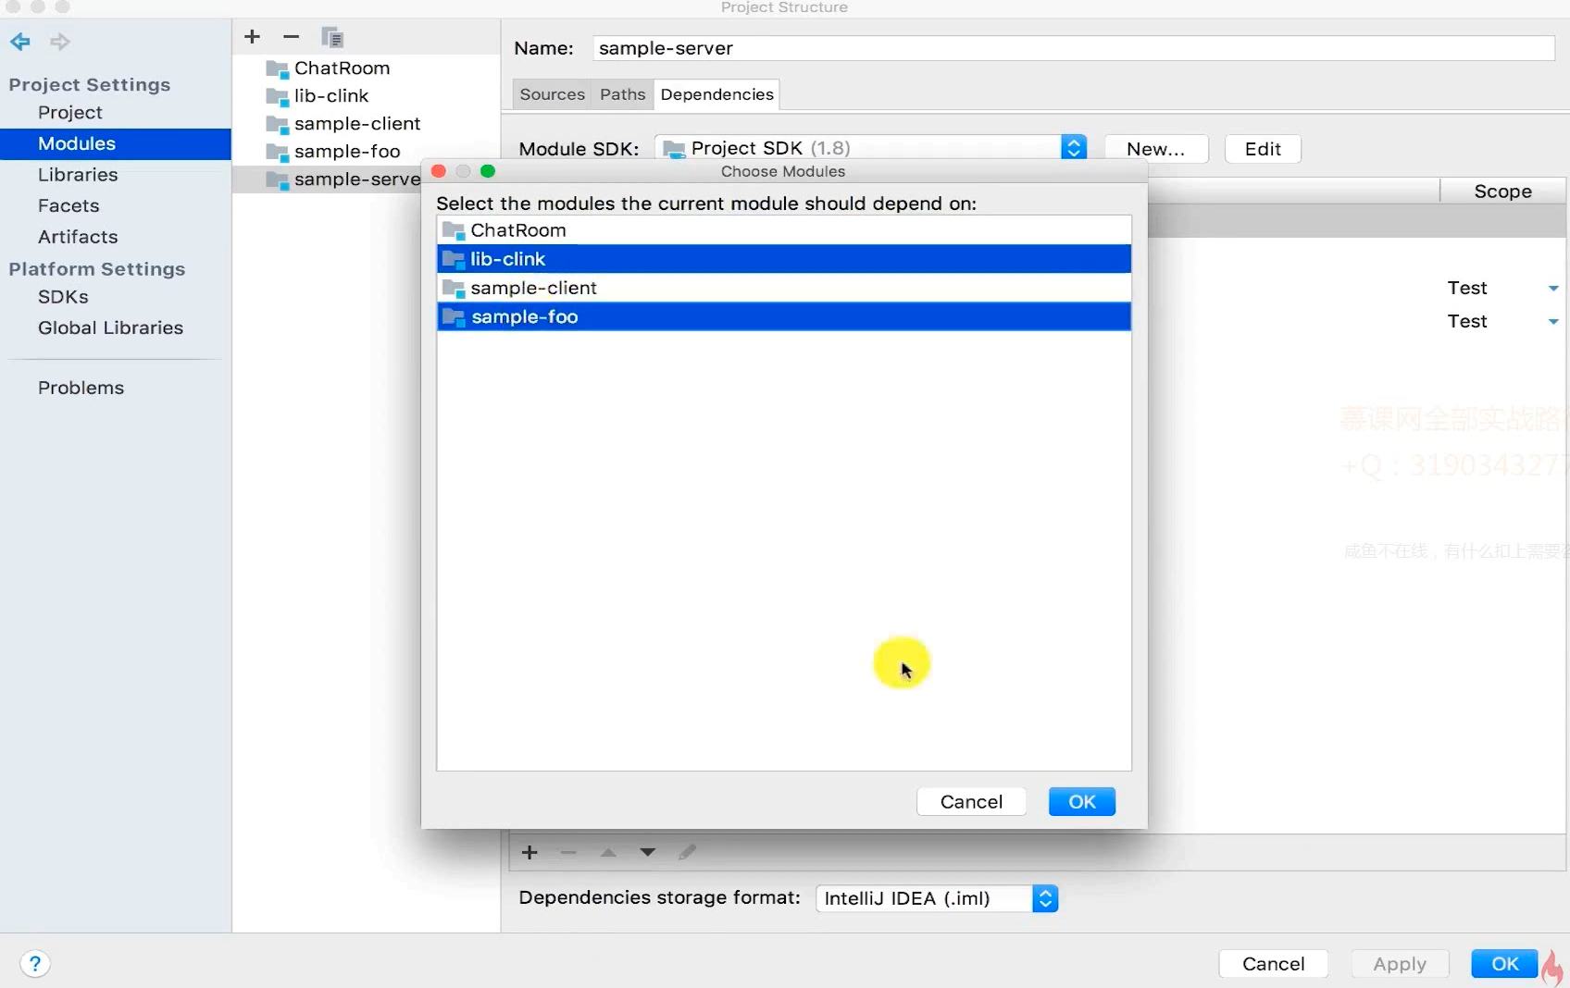

Client.java 和 Server.java就是跟上面第五章的代码是一样的。

》》服务器的消息的转发

前面第五章消息可以发送到服务器，并且可以服务端也收到了客户端发来的消息

所以这里客户端的代码无需修改，只需要修改服务端的代码就可以了

修改 ClientHandler.java 中的代码，部分代码如下所示

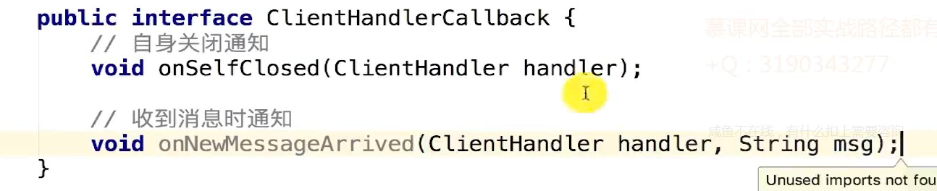

TCPServer 实现了这个接口，实现这两个方法。

修改代码的时候有个多线程并发的问题，这里简单粗暴的解决办法，进行同步代码块的解决

### 聊天室消息转发实现

clientHandlerList 保存了所有的客户端，所以在 onNewMessageArrived 方法中进行消息的转发

首先需要保证onNewMessageArrived 这个方法不能阻塞，这个方法在 TCPserver 中的一个线程中调用的，所以不能进行这个主干线程的阻塞。这里就是用异步的方法

进行客户端的遍历，然后进行转发。

创建了 forwardingThreadPoolExecutor 的线程池，然后在onNewMessageArrived 方法中使用，进行异步的提交操作。

部分代码如下的截图：

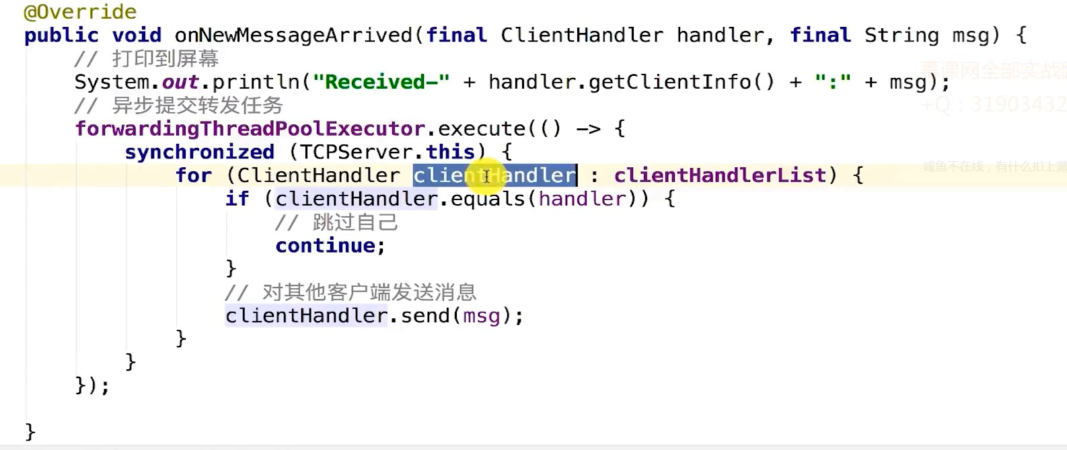

》》这里进行打 jar 的操作，如下图所示，然后进行客户端和服务器的转发的演示

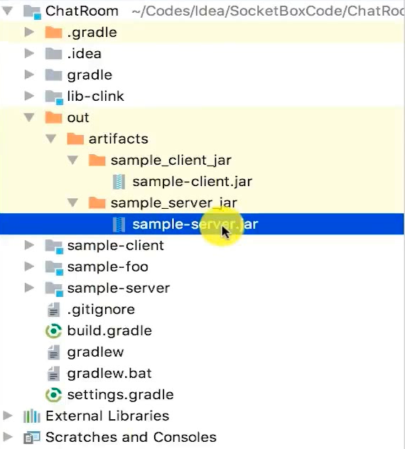

》》演示代码：

第一个是服务端，剩下的三个窗口是客户端，在一个客户端发送消息，其他两个客户端都会收到消息，这就是一个简单的聊天室的实现

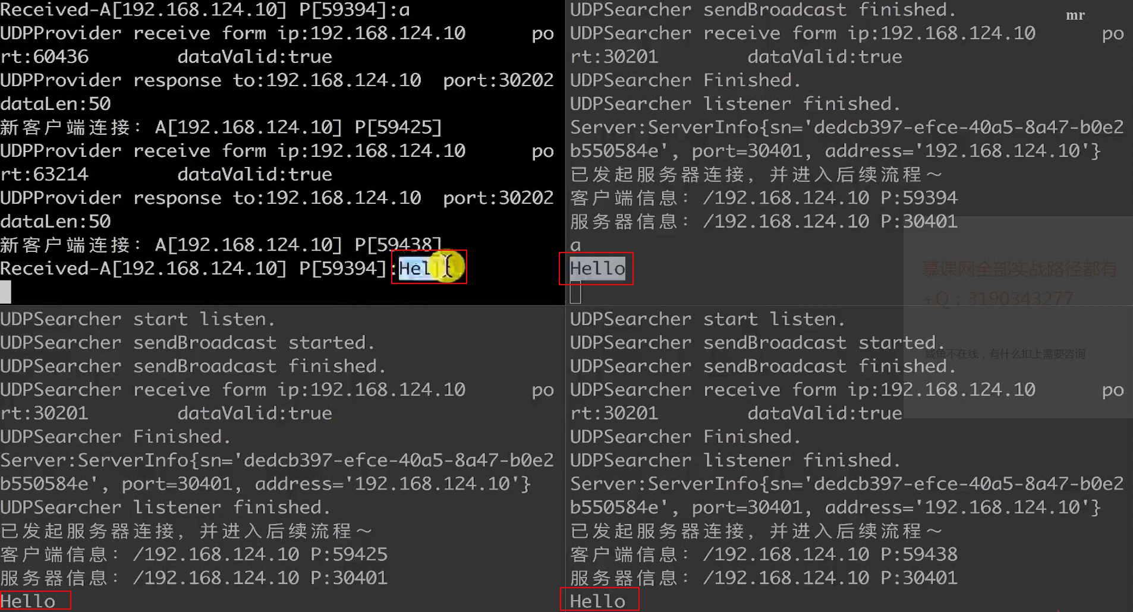

### 服务器状态与测试用例构建

》》服务器状态-繁忙

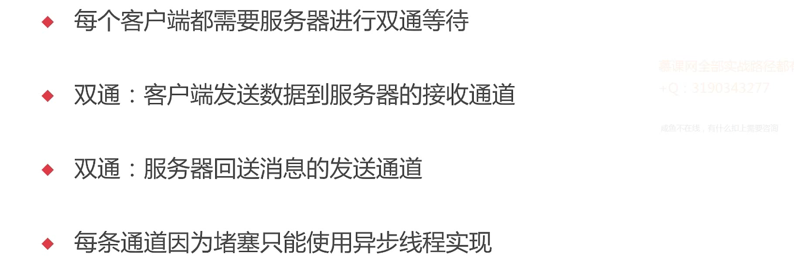

》》服务器线程数量

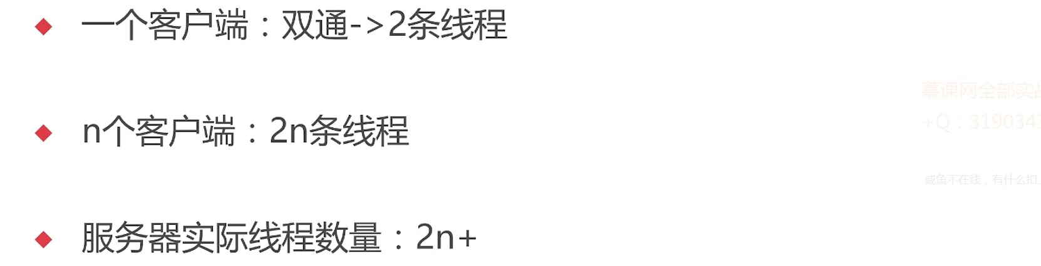

》》通过测试用例来真实测试下服务器的压力

如果需要模拟多个客户端的发消息操作，还需要进行 Client.java 相关代码的修改。

键盘发送消息也需要修改，因为这个时候需要进行在测试类中进行发送消息

》》下面开始写客户端的测试服务器性能的测试用例

首先创建多个客户端，不断的发送消息

新建一个ClientTest.java 的测试用例，部分代码如下：

创建1000 个客户端：

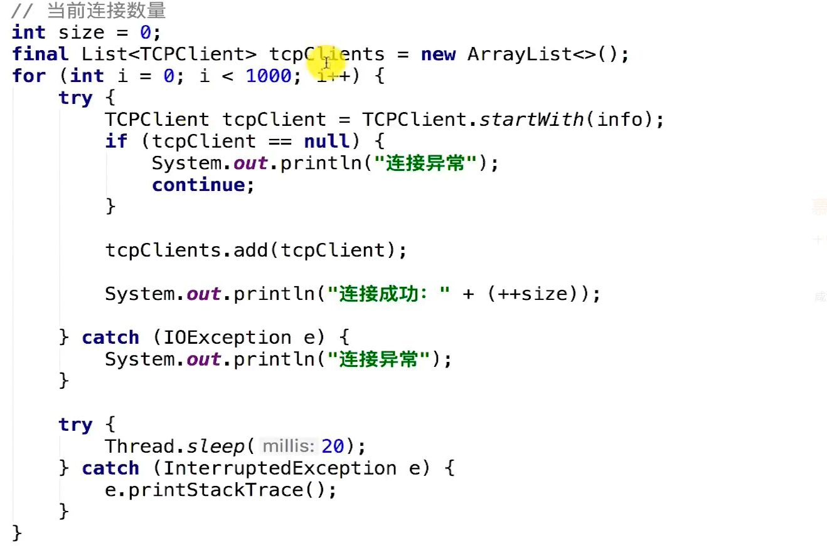

然后信息的输出：

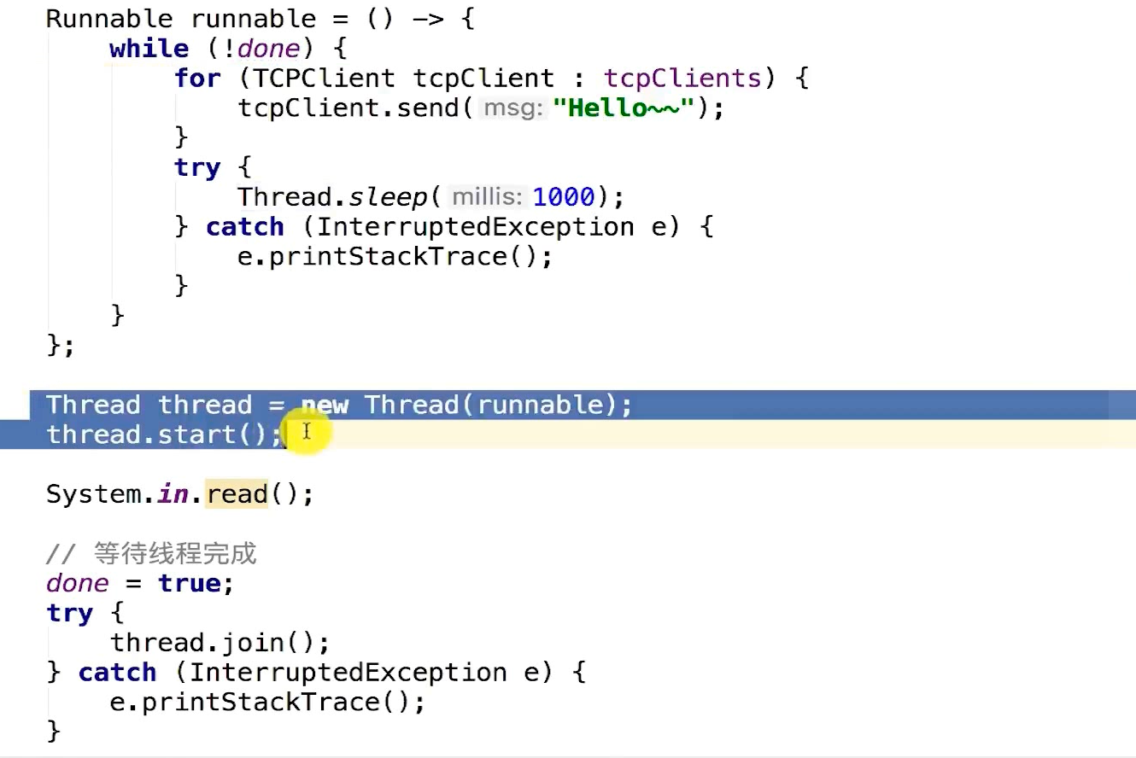

### 服务性能分析与压测-性能总结与优化方案

前面都是在准备代码的测试，在另外一台电脑运行客户端的测试，然后观测这个服务器的情况。

可以使用 jconsole 和 jvisualVM 两个工具都可以进行系统资源的监控，这里我们使用 jvisualVM 来检测情况

看下大概的情况：

》》第一个阶段：启动客户端

线程数大概是 1000 个，这个与之前算的 2n 是对不上的，这个时候是没有发送消息的，等待数据的状态，所以很多的线程是没有初始化的。

堆内存是 50-60 之间.

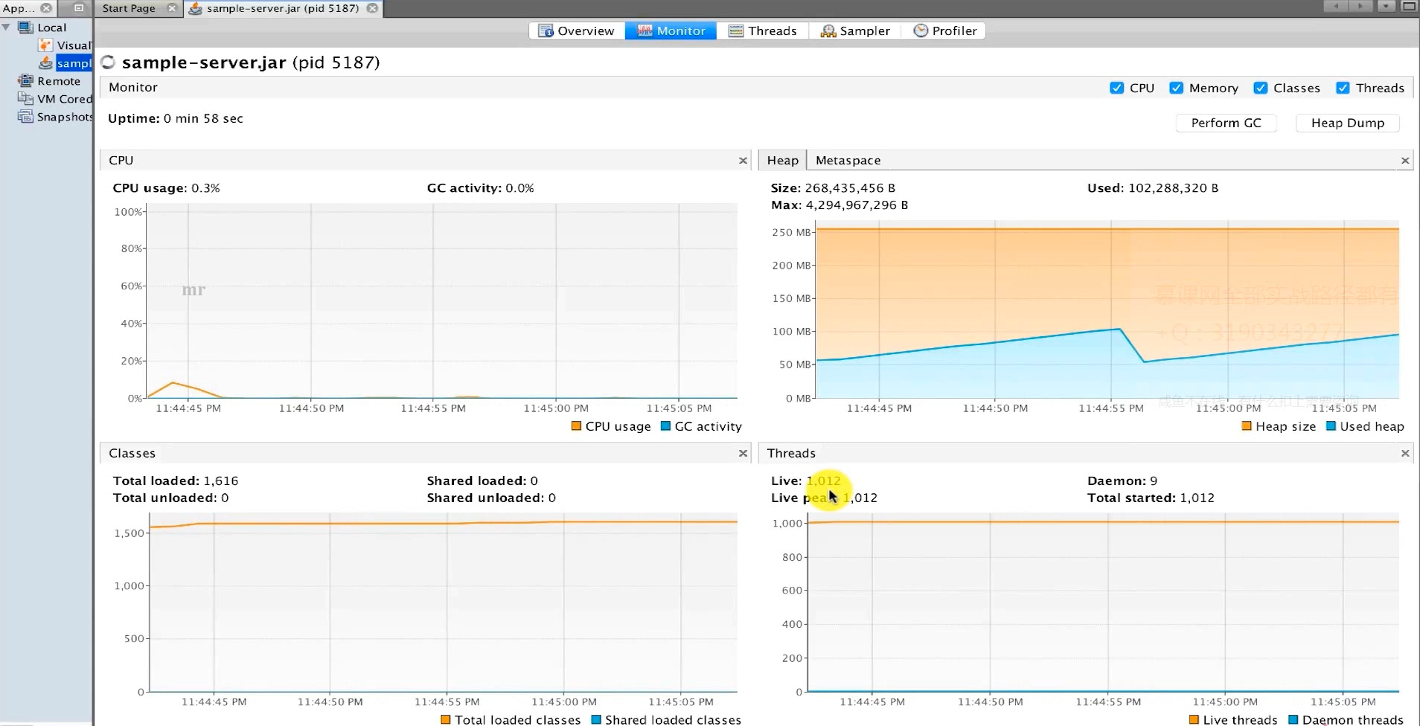

》》第二个阶段：然后进行数据的发送：

这个时候就可以看见 CPU 和线程数都已经涨上来了。

内存发现没有涨多少，最多的 80M。为什么了？因为消息到达后就及时进行转发了，是异步的

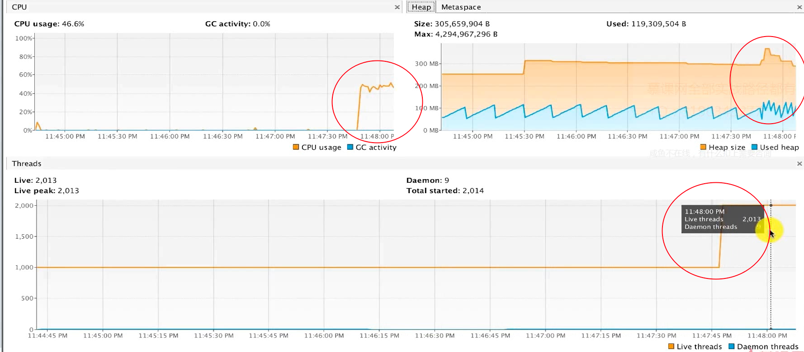

这个时候 2000 个线程不是有效的，因为线程的切换是很耗时间的，反而效率不是很高。

》》第三个阶段，客户端退出

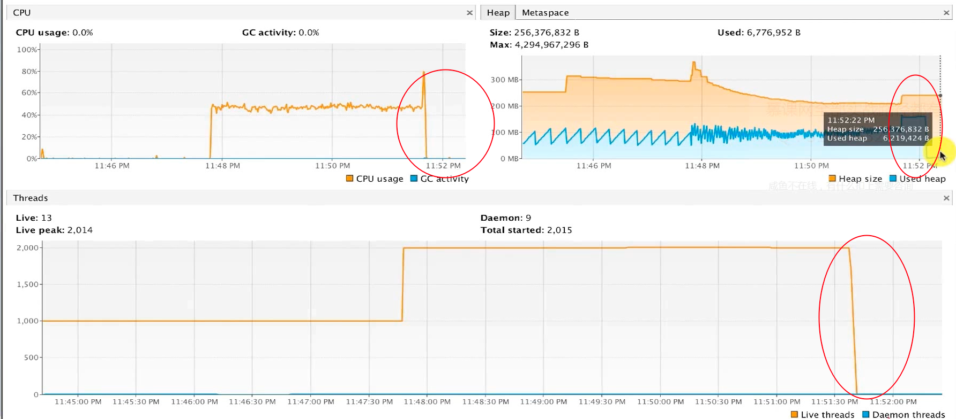

这个时候看见CPU 和线程数都已经下降了

这个时候如果是百万的客户端了，发现是机器消耗资源的，像 CPU 占到 30%，系统的效率就是低效的。所以这个效率是非常低的。后面我们会进行优化

》》服务器性能数据分析

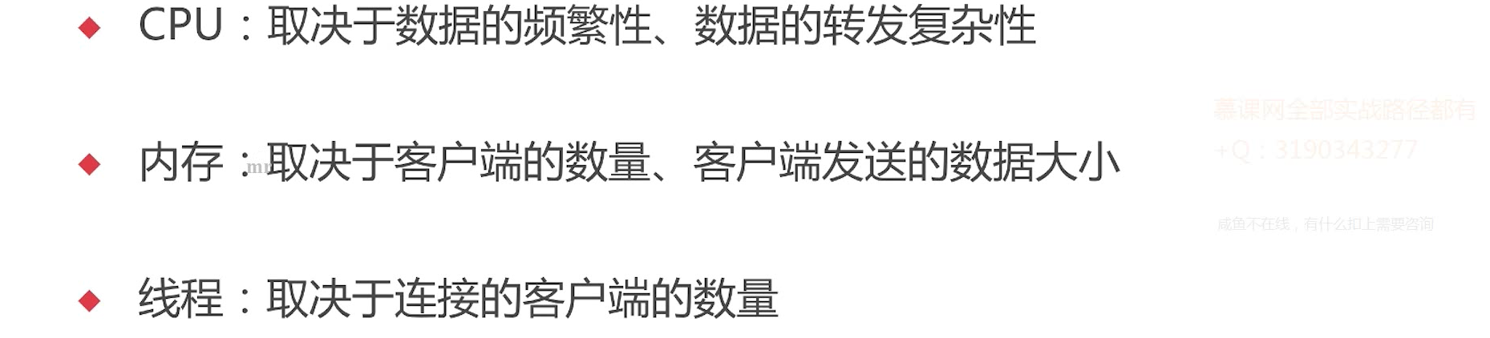

》》服务器优化方案分析

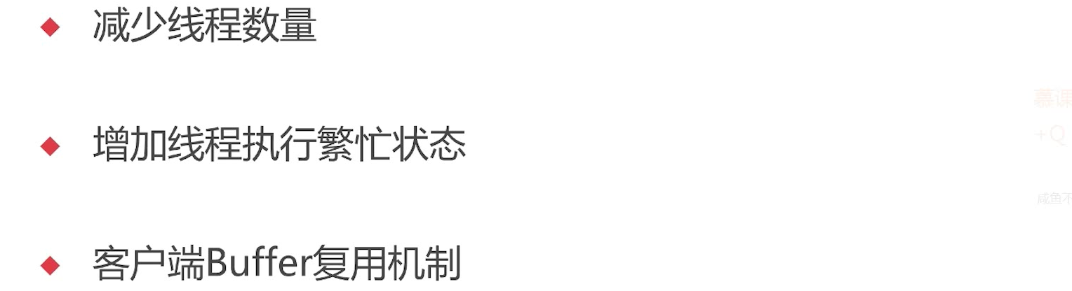

## 服务器传输优化-NIO

时长：3h

### 阻塞 IO 和非阻塞 IO

》》阻塞 IO 线程消耗

有 1000 个客户端的时候，至少是 1000 个线程，如果这个时候客户端的数量很大的时候，就会有很多的线程。这个时候消耗了很多的线程，并且线程都是阻塞在 read 上面，一直在等待，此时 CPU 看似没有消耗，但是需要消耗线程之间的切换。也就是线程上下文的切换是很耗资源的，从用户态切换到内核态。

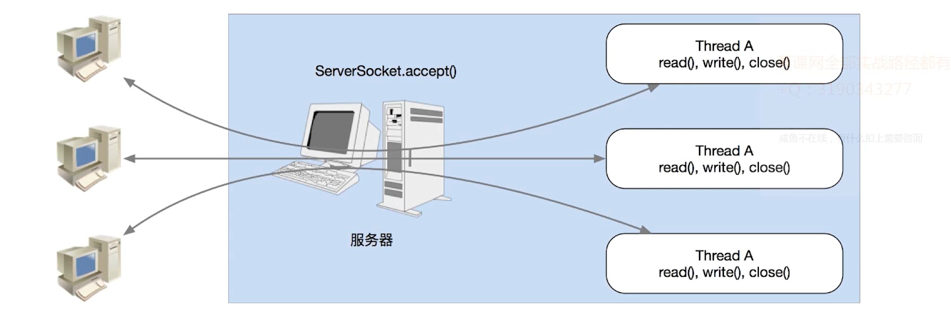

》》非阻塞 IO 线程优势

### NIO family一览

### NIO 常用 API 学习

### NIO 重写服务器-1

### NIO 重写服务器-2

### NIO 重写服务器-3

### NIO 服务器 Thread 优化-1

### NIO 服务器 Thread 优化-2

### NIO 服务器 Thread 优化-3

### NIO 服务器 Thread 优化-4

### NIO 服务器 Thread 优化-5

### NIO 服务器 Thread 优化-6

### NIO 知识归纳梳理

## 数据传输稳定性优化

### 消息不完整与消息粘包

### 复现数据传输异常现象

### 传输分析-如何有序的混传数据

### 传输分析-借鉴学习 HTTP 精髓

### 构建有序消息体-调度接口定义

### 构建有序消息体-基本发送调度实现

### 构建有序消息体-基本接收调度实现-1

### 构建有序消息体-基本接收调度实现-2

### 消息粘包与消息不全测试

## 局域网文件快传技术实战

### 混传数据总结与梳理

### 文件传输与普通传输的区别

### 文件消息模型基础实现-1

### 文件消息模型基础实现-2

### 文件消息模型基础实现-3

### 发送文件到服务器-1

### 发送文件到服务器-2

### 发送文件到服务器-3

### 消息分片传输设计与实现-1

### 消息分片传输设计与实现-2

### 消息分片传输设计与实现-3

### 消息分片传输设计与实现-4

### 消息分片设计与实现-发送调度-1

### 消息分片设计与实现-发送调度-2

### 消息分片设计与实现-接收调度-1

### 消息分片设计与实现-接收调度-2

### 文件快传首位与总结

## 聊天室升级版实战

### 消息调度分析

### 并发客户端 bug 修复与性能优化-1

### 并发客户端 bug 修复与性能优化-2

### 并发客户端 bug 修复与性能优化-3

### 数据三层缓冲区 loArgs 调度优化

### 服务器消息调度逻辑规范化-1

### 服务器消息调度逻辑规范化-2

### 服务器消息调度逻辑规范化-3

### 服务器消息调度逻辑规范化-4

### 心跳包必要性与策略选择

### 心跳包构建与消费调度-1

### 心跳包构建与消费调度-2

### 心跳包构建与消费调度-3

## 语音数据即时通信实战

### 语音及时通信分析

### 语音数据直流传输扩展-1

### 语音数据直流传输扩展-2

### 服务器桥接改造实现-1

### 服务器桥接改造实现-2

### 服务器桥接改造实现-3

### 服务器桥接改造实现-4

### 客户端数据编码技术选型

### 客户端搭建与界面交互-1

### 客户端搭建与界面交互-2

### 客户端采集、传输、播放-1

### 客户端采集、传输、播放-2

### 语音即时通信总结

## 整体代码结构梳理与升华

### 框架性能瓶颈压测

### 调度优化之发送数据调度优化

### 多线程调度瓶颈分析

### 调度优化之单线程 IO 调度-1

### 调度优化之单线程 IO 调度-2

### 案例分析不是 bug 的 bug

### 调度优化之多线程窃取模式 IO 调度

### 简单内存复用与细节优化-1

### 简单内存复用与细节优化-2

### 简单内存复用与细节优化-3

### 简单内存复用与细节优化-4

### 结构梳理与性能总结

## 课程总结